КОММЕРЦИЯЛЫҚ ЕМЕС АКЦИОНЕРЛІК ҚОҒАМ
«Әбілқас Сағынов атындағы Қарағанды техникалық университеті»

ӘОЖ 622.281=512.122 Қолжазба құқығында

КАЙНАЗАРОВА АЙНАШ САБИТОВНА

Кернеулі-деформациялы күйін массивінің контур маңы жыныстарын ескере отырып, тау-кен қазбаларын белсенді бекіту жүйелері мен құралдарын технологиясын игеру

6D070700-Тау-кен ісі

Философия докторы (РhD)
дәрежесін алу үшін дайындалған диссертация

Ғылыми кеңесшілер
техника ғылымдарының кандидаты,
доценті
Абеуов Еркебулан Айтуганович

РҒА жер қойнауын игеру мәселелері институтының жетекші
ғылыми қызметкері, техника ғылымдарының докторы,
профессор Алиев Самат Бикитаевич
(РФ, Москва қ-сы)

Қазақстан Республикасы
Қарағанды, 2022

МАЗМҰНЫ

 | ТЕРМИНДЕР……..…………………………………………………… | 5
 | КІРІСПЕ………...……………………………………………………… | 6
1 | ТІРЕК ҚЫСЫМЫ АЙМАҚТАРЫНДА ЛАВАНЫҢ АРТЫНДА САҚТАЛАТЫН ҚАЗБАЛАРДЫ ҚОЛДАУДЫҢ ТЕХНОЛОГИЯЛЫҚ СХЕМАЛАРЫН ТАЛДАУ................................................................................................... | 11
1.1 | Қайта пайдаланылатын тау-кен қазбаларын қорғау тәсілдерін, құралдарын және бекіту параметрлерін бағалау................................... | 11
1.2 | Өндірілген кеңістікпен шекарада қайта пайдалану үшін сақталатын шағын және орта қуатты қабаттар бойынша қазбаларды бекіту сызбалары.................................................................................................. | 16
1.3 | Көмір шахталарында тау-кен қазбаларын бекіту технологиясы, тәсілдері және құралдары........................................................................ | 19
1.4 | Үйменің артында қайта пайдаланылатын қазбаларды ұстау кезінде мәселені белгілеу және зерттеудің құрылымдық сызбасын әзірлеу... | 23
1.5 | Бірінші бөлімнің қортындысы………………………………………… | 24
2 | ТАУ-КЕН ЖҰМЫСТАРЫН ДАМЫТУ СЫЗБАСЫНДА ТАУ-КЕН ҚАЗБАЛАРЫН БІР ЖӘНЕ КӨП ДЕҢГЕЙЛІ БЕКІТУГЕ АРНАЛҒАН ҚҰРАЛДАР...................................................................... | 26
2.1 | Тау-кен қазбаларын бекіту кезінде анкерлік бекітпені қолданудың негізгі қағидаларын бағалау.................................................................... | 26
2.2 | Тау-кен қазбаларын жүргізу кезінде сыйымды жыныстар жиымындағы деформациялық үрдістерді зерттеу................................ | 31
2.3 | Синтетикалық шайырлы материалдар негізінде бекітетін құрамдарды қолдану................................................................................ | 37
2.4 | Екінші бөлім бойынша қорытындылар.................................................. | 39
3 | ҚАРАҒАНДЫ КӨМІР БАССЕЙНІ ШАХТАЛАРЫНЫҢ ТАУ-КЕН ҚАЗБАЛАРЫНЫҢ МОНИТОРИНГІ, ШАХТАЛЫҚ ӨНЕРКӘСІПТІК КЕШЕНДІ БАҚЫЛАУЛАРЫ, ТҰРАҚТЫЛЫҒЫ МЕН АҚАУЫН ТАЛДАУ, БАҒАЛАУ............ | 41
3.1 | Қарағанды көмір бассейнінің «Абай» шахтасындағы 341к11-ю конвейерлік қуақазының сыйымды жыныстарының жылжу динамикасын шахталық өндірістік бақылау ………………………..... | 41
3.2 | Үйменің артында ұстап тұратын қазбалардың айналасындағы көміртегі жиымындағы геомеханикалық үрдістердің компьютерлік модельдеуі .......................................................................................................... | 47
3.3 | Үшінші бөлім бойынша қорытындылар ……………….…………….. | 54
4 | ҮЙМЕНІҢ АРТЫНДА ӨНДІРІЛГЕН КЕҢІСТІКПЕН ШЕКАРАДА ҚАЗБАЛАРДЫ САҚТАУ КЕЗІНДЕ ГЕОМЕХАНИКАЛЫҚ ҮРДІСТЕРДІҢ КӨРІНУ ЗАҢДЫЛЫҚТАРЫН ЗЕРТТЕУ ….................................................... | 60
4.1 | Тау-кен қазбаларындағы тау жыныстарының технологиялық тұрақтылығына геомеханикалық факторлардың әсерін бағалау......... | 60
4.2 | Тау-кен қазбаларын өндіру кеңістігінің шекарасында ұстап тұру жағдайларының контурлы бекітпесі бар тау-кен қазбаларын бекіту параметрлеріне әсері ………………………………...................……… | 69
4.3 | Анкерлік бекітпемен бекітілген үйменің артындағы қазбаларды сақтау кезінде тау-кен жиымының деформациялық көрінісін бағалау....................................................................................................... | 71
4.4 | Екі деңгейлі бекіту кезінде қазылған кеңістіктің опырылған жыныстарымен шекарада үйменің артында қазбаларды ұстау параметрлерін белгілеу бойынша зерттеу …........................................ | 77
4.5 | Төртінші бөлімнің қортындысы ....…………………………………… | 83
5 | КОНТУРҒА ЖАҚЫН ЖЫНЫСТАР ЖИЫМЫНЫҢ КЕРНЕУЛІ-ДЕФОРМАЦИЯЛАНҒАН КҮЙІН ЕСКЕРЕ ОТЫРЫП, ТАУ-КЕН ҚАЗБАЛАРЫН БЕЛСЕНДІ БЕКІТУ ҚҰРАЛДАРЫН ӘЗІРЛЕУ..................................................................... | 85
5.1 | Қарағанды көмір бассейнінің шахталарында арқанды анкерлер қолдану көлемі.......................................................................................... | 85
5.2 | Тау-кен жиымын өндіру айналасында бекітудің инновациялық технологиялық құралдарын әзірлеу …………………………………. | 87
5.3 | Үйімдерде және ұңғылау кенжарларында тау-кен қазбаларын бекітудің тиімді тәсілдерін жасау........................................................... | 97
5.4 | Шахта жағдайында бұзылған немесе әлсіреген жиымдарды бекіту үшін тұрақтандырғыш шайырларды қолданудың технологиялық сызбалары.................................................................................................. | 101
5.5 | Түзілетін кесінді қатары бар лаваның артындағы қазбаларды ұстап тұру үшін екі деңгейлі анкерлі және кесінді бекітпелердің параметрлерін негіздеу............................................................................ | 108
5.6 | Бесінші бөлімнің қортындысы ....…….......................………………… | 114
6 | ҚАРАҒАНДЫ КӨМІР БАССЕЙНІНІҢ ШАХТАЛАРЫ ЖАҒДАЙЫНДА ТЕХНОЛОГИЯЛЫҚ ӘЗІРЛЕМЕЛЕРДІ ІСКЕ АСЫРУ………………….................................................……………… | 116
6.1 | Шатыр жыныстарын нығайту үшін 332к12-ю конвейерлік қуақазының түйісуін бекіту үшін және пайдалану кезінде конвейерлік қуақазшаның қолдау көрсетілетін бөлігінде «Абай» шахтасындағы арқанды және құрамдас анкерлерді тәжірибелік-өнеркәсіптік сынау................................................................................... | 116
6.2 | «Қазақстан» шахтасындағы «БлокпурС» полиуретанды екі компонентті шайыры кезінде тау-кен массивін тұрақтандыру технологиясын қолдану........................................................................... | 121
6.3 | Тірек қысымы аймағында өндірілген кеңістікпен шекарада лава артында анкерлік бекітумен эксплуатациялық дайындық қазбаларын ұстауды техникалық-экономикалық бағалау.................... | 127
6.4 | Алтыншы бөлімнің қортындысы............................................................ | 129
 | ҚОРЫТЫНДЫ……..…………………………………………...…….. | 131
 | ПАЙДАЛАНЫЛҒАН ӘДЕБИЕТТЕР ТІЗІМІ…………………… | 134
 | ҚОСЫМША А – «Абай» шахталарынан 311к₁₈-конвейерлік штректің ПК25+5 және ПК 27+5 аралығындағы тауашадағы «КарМТУ» конструкциясының арқанды және құрамдас анкерлеріне тәжірибелік-өнеркәсіптік сынақтар жүргізу актісі…...... | 140
 | ҚОСЫМША Ә – 312д₆-2-З лава жағдайында «Қазақстан» шахтасында «БлокПурС» полиуретанды шайырларға өнеркәсіптік сынақтар жүргізу актісі  «АрселорМиттал Теміртау» АҚ КД «Қазақстан» шахтасында Блокпур полиуретанды екі компонентті шайырға тәжірибелік-өнеркәсіптік сынақтар жүргізу актісі……………… | 143
 | ҚОСЫМША Б - «Арселор Миттал Теміртау» АҚ УД «Абай» шахтасының тау-кен-геологиялық және тау-кен техникалық жағдайларында дайындық қазбаларын жүргізу және пайдалану кезінде тау-кен массивін бекіту технологиясын қолдану жөніндегі ниеттер туралы хаттама........................................................................... | 145
 | ҚОСЫМША В - Ғылыми-зерттеу жұмысының нәтижелерін оқу процесіне енгізу туралы акт ……........................................................... | 147
 | ҚОСЫМША Г - «АрселорМиталл Темірау»АҚ КД шахталарының жобаларына ғылыми-зерттеу және диссертациялық жұмыстарды орындау кезінде әзірленген КеАҚ «Әбілқас Сағынов атындағы Қарағанды техникалық университеті» ұсынылған ғылыми-зерттеу нәтижелерін енгізу туралы актісі….......................…............................. | 149
 | ҚОСЫМША Ғ - Патент №5743. Пайдалы модельге. Тазартпа жұмыстарының ықпалындағы аймақағы қазымдау қазбасын бекіту тәсілі.......................................................................................................... | 150
 | ҚОСЫМША Д - Авторлық құқығымен қорғалатын объектілерге құқықтардың мемлекеттік тізілімге мәліметтерге енгізу туралы куәлік........................................................................................................ | 151
 | ҚОСЫМША Е - Ресей Федерациясы, Кемерев қаласында ғылыми тағылымдамадан өткені туралы сертификат......................................... | 152

ТЕРМИНДЕР

Бірінші деңгейдегі анкер (төменгі деңгей) - бекітілетін қазба енінің жартысына тең ұзындықпен теспеге (ұңғымаға) бекітілген тұтас металл, темірбетон, полимер немесе ағаш стержень (анкер).
Терең төсеме анкер (жоғарғы деңгей, екінші деңгей) – шатырдың берік және тұрақты сыйымды жыныстарында орнатылған терең төсеме анкер.
Үйменің артында сақталатын қазба-қазылған кеңістіктің жанында немесе оның шекарасында тікелей шатыр жыныстарының құлау аймағында және негізгі шатыр жыныстарының блоктарының жылжуы аймағында орналасқан, жоғары тірек қысымын сезінетін тау-кен өндірісі.
Тау-кен өндірісі-тау жыныстарын алу нәтижесінде пайда болатын және пайдалану функцияларын орындау үшін қажетті жабдықтармен жабдықталған жер қыртысындағы жасанды қуысы.
Тау қысымы-жасанды жерасты құрылысына немесе тау-кен жұмыстарының нәтижесінде дамитын тау-кен жиымының жеке қарастырылатын бөлігіне қоршаған ортаның қысымы.
Бекіткішке қысым-тау жыныстарының тау-кен қазбаларының бекітпесіне әсер етуі.
Бекітудің екі деңгейлі сызбасы-бірінші деңгейлі анкер мен терең анкерді бірлесіп қолдану.
Қатты бекітпе-деформациясы оның құраушы элементтерінің серпімді деформацияларымен ғана анықталатын бекітпе.
Тірек қысым аймағы-тазарту жұмыстарының әсерінен тау жыныстары жиымының бөлігі, онда кернеу қол жетімсіз жиымға қарағанда үлкен болады.
Жоғары тау қысымы аймағы (бұдан әрі - ЖТҚ) - шекті бөлшектермен, жекелеген қалдырылған кентіректермен немесе аралас қабатта (қабаттарда) орналасқан басқа да концентраторлармен берілетін жоғары кернеулерді бастан кешіретін көмір жиымы мен бүйір жыныстардың бөлігі.
Үйменің артында қазбаны ұстау-бұл күрделі жыныстардың қарқынды конвергенциясы бар тазарту жұмыстарының алдыңғы жағындағы ұзын аймақ.
Жыныстардың ығысуы-жыныстардың қазба жүргізу мен оны пайдалану жағдайларынан туындаған, қазбаның төбесіндегі, бүйіріндегі және топырағындағы ығысуы;
Тау жыныстарының сынуы-әр түрлі мөлшердегі және әр түрлі шыққан жарықтардың жиынтығы, олар әдетте бір-бірімен байланысады және тау-кен жұмыстарын дамыту жүйесі мен параметрлерін таңдауға, соның ішінде тазарту және тау-кен жұмыстарына айтарлықтай әсер етеді.
Өндірілген кеңістік-пайдалы қазбаны алу нәтижесінде пайда болатын, сондай-ақ оны жабатын және орналастыратын тау жыныстарындағы техногендік қуыс.

КІРІСПЕ

Түйінді сөздер: қазбаларды зерттеу, сандық эксперимент, көмір тау-кен массивінің геомеханикасы, пайдаланудың тау-кен геологиялық және тау-кен техникалық жағдайлары, техногендік жағдайы, тау-кен дайындық және тазарту жұмыстарының технологиясы, сыйымды жыныстарды бекіту және тұрақтандыру үрдістері.
Өзектілігі: жерасты көмір өндіру көлемінің тұрақты өсуі пайдалану қазбаларын жүргізу мен ұстап тұрудың тиімді және қауіпсіз технологиясын қолданған кезде ғана мүмкін болады.
Қазіргі уақытта Қарағанды көмір бассейніндегі барлық тау-кен қазбаларының 65% - дан астамы анкерлік бекітпемен бекітіледі, бұл жерасты көмір өндірудің технологиялық мүмкіндіктерін кеңейтуге мүмкіндік береді.
Көмір жынысының жиымын бекіту анкерлік жүйесі деформацияны шектейді және көлденең кернеуге шатырды бұзбай орнында ұстауға мүмкіндік береді. Егер стратификацияланған жыныстың биіктігі анкерді бекіту деңгейінен төмен болса, тау жынысының кернеуі өзгермейді. Егер шатырдағы қатпарланған жыныстың биіктігі қазбаның анкерлік бекітілуінің бірінші деңгейінен жоғары болса, кенжар алдындағы кернеудің жоғарылауы шатырдың құлауына әкеледі. Өндірісті қолдау үшін екінші деңгейдегі ұзын анкер орнату қажет. Тікелей ағынды желдету сызбаларында тәжірибеде қолданылатын мақсатсыз даму жүйелерінде қазбаларды қайта пайдалану орынды.
Тау-кен өнеркәсібінде жоғары қарқынмен анкерді бекіту технологиясын жетілдіру, оны бекіту саласын кеңейту, қазбалардың тұрақтылығын арттыруға және оларды бекіту шығындарын азайтуға мүмкіндік беретін басым бағыт болып табылады.
Қазбаларды қайта пайдалану оларды жүргізу көлемінің екі есеге жуық қысқаруын қамтамасыз етеді, олар осы уақытқа дейін әдетте металл арқанды иілгіш және орган-қолдаушы бекітпелермен бекітіледі, бұл оларды тұрғызуға жұмсалатын үлкен шығындарға байланысты және оларды қанағаттанарлық ұстап тұруға кепілдік бермейді. Сонымен қатар, қазба контурын тұрақтандыра отырып, жарықтармен әлсіреген тау жыныстарына қысыммен шайырларды профильдеу және инъекциялау арқылы контурға жақын массивті нығайту мәселелері бар.
Қазбаның айналасындағы тау-кен массивін берік бекітудің тиімділігін арттыру үшін оны нығайту үшін «Тау жыныстарының жиымы – контурлық бекітпе» жүйесін модельдеу нәтижелері негізінде тау-кен қазбаларының айналасындағы қысымның белсенді көріністері бар, кернеулі және деформацияланған аймақтарға мақсатты геотехнологиялық әсер етуі қажет.
Сондықтан тау-кен өнеркәсібінің көмір саласындағы маңызды ғылыми-қолданбалы зерттеулердің бірі тау-кен жиымының іргелес жыныстарының техногендік жағдайын ескере отырып, өндірілген кеңістікпен шекарада үйменің артында сақталатын тау-кен жасанды қуыстарының айналасында анкерлік бекітуді және тұрақтандыратын синтетикалық шайырларды қолдана отырып қатайту технологиясын қолдану керек.
Зерттеу нысаны: қазылған кеңістіктің опырылған жыныстарымен шекарадағы тазарту жұмыстары шебінің артында ұсталатын көмір шахталарының жерасты тау-кен қазбаларын зерттеу.
Жұмыстың мақсаты: тау-кен техникалық пайдалану жағдайларына байланысты олардың оңтайлы параметрлерін негіздей отырып, контурға жақын жыныстардың кернеулі-деформацияланған күйін ескере отырып, өндірілген кеңістікпен шекарадағы лаваның артындағы тау-кен қазбаларын белсенді бекіту технологиясын, жүйелері мен құралдарын әзірлеу.
Жұмыстың идеясы: тау жыныстарының контурлық жиымынң кернеулі-деформацияланған күйін бағалау негізінде тазарту кенжарының артында қолдау көрсетілетін қазба айналасындағы жарылған контурды екі деңгейлі анкерлік және инъекциялық нығайту негізінде жиымға біріктірілген бекіту жүйесінің технологиясы жасалды.
Жұмыстарды жүргізу әдіснамасы:
- қарағанды көмір бассейнінің Шерубай-Нұра көмір учаскесі көмір шахталарының тау-кен қазбаларының жай-күйіне мониторинг жүргізу;
- контурға жақын жыныстардың техногенді жағдайына математикалық модельдеу жүргізу;
- шахта жағдайларында әзірленген технологиялық шешімдерді тәжірибелік-өнеркәсіптік байқаудан өткізу.
Осы мақсатқа жету үшін келесі зерттеу міндеттерін шешу қажет болды:
- тау-кен қазбаларын жүргізу мен ұстап тұрудың қолданылатын технологиялық сызбаларының қазіргі жай-күйіне талдау жүргізу;
- тұрақсыз сыйымды жыныстарды бекіту және тұрақтандыру үшін контурға жақын жиым мен шайыр инъекциясының анкерлеу технологиясын қолдануды бағалау;
- «Жанасатын жыныстар – дайындық қазбаларының контуры» жүйесінде пайдаланудың тау-кен-геологиялық және тау-кен техникалық жағдайларына байланысты математикалық модельдеу негізінде қазбалар контурларының маңайында серпімді емес деформациялар аймақтарын қалыптастыру заңдылықтарын анықтау;
- төмен беріктік параметрлері бар әлсіз жыныстарды бекітудің тиімді және қауіпсіз технологиясын жасай отырып, тау-кен қазбаларын жүргізу және қолдау кезінде анкермен бекітудің жәнежиымыныңі шайырымен тұрақтандырудың прогрессивті технологиялық сызбаларын әзірлеу;
- көмір шахталары үшін тәжірибелік-өнеркәсіптік жағдайларда қазбалардың айналасында сыйымды жыныстарды тұрақтандыру бойынша қалыптастырылған технологияларды байқаудан өткізу;
- зияткерлік меншік құқығын бекіту;
- технологиялық және техникалық әзірлемелерді қолдану саласын анықтай отырып, ұсынылатын техникалық шешімдерге техникалық-экономикалық негіздеме жүргізу.
Ғылыми жаңашылығы:
- бірінші деңгейдегі анкерлі бекітпеге жүктемені төмендете отырып, тазарту кенжарының артындағы жоғары тірек қысым аймағында ұсталатын қазбаның үстіндегі контурлы шатыр жыныстарының беріктігін арттыру үшін шатырдың берік жыныстарына бекітілген, екінші деңгейдегі анкерлер арасында өзара байланыс орнатылды;
- жыныстардың физикалық-механикалық сипаттамаларына және тазарту жұмыстарының майданына қатысты жағдайына байланысты үйменің артында қайта пайдаланылатын қазбалардың маңында серпімді емес деформациялар аймақтарын қалыптастыру заңдылықтары негізделген;
- екі деңгейлі анкерлік бекітпемен қайта пайдаланылатын дайындық қазбаларын бекіту кезінде контурдың жанындағы жиымдағы кернеулі-деформацияланған жағдай анықталды.
Жұмыстың практикалық маңыздылығы-екі деңгейлі анкерді және кесу бекітпелерін қолдана отырып, контурдың айналасындағы жыныстардың кернеулі-деформацияланған күйін басқару әдісінің параметрлерін негіздеу, бұл тазарту кенжарының артында көмір шахталарының дайындық контурларының конвергенциясын төмендетуді қамтамасыз етеді.
Алынған аналитикалық деректерді шахталық бақылау нәтижелерімен салыстыру:
  - жиымның артындағы дайындық қазбасының қимасы азаяды және - 9,8 – 10 м² немесе бастапқы (15,5 м²)60-64% құрайды.;
- шатыр жыныстарының деформациясы шектеулі– 0,3 - 0,4 м, бұл тікелей шатырдың алевролит-аргиллит қабаттарынан жасалған көпір тәрізді бекітілген бекіту-жыныс арқалығының қалыптасуын көрсетеді;
- бүйір жыныстардың конвергенциясы кезінде жиымның алдындағы тірек қысымы 100 - 120 м, тазарту кенжарының артында 70 - 120 м таралады, бұл осы аймақтардағы дайындық қазбаларының бекітпелерін алдын-ала күшейту қажеттілігін анықтайды.
ҒЗЖ орындаушы ретінде гранттық қаржыландыруға қатысу:
- ҒЗЖ тақырыбы: № АР05135535 «Көмір - жыныс тау-кен жиымының техногендік жай-күйін басқарумен қазбаларды бекітудің контурлық технологиясын әзірлеу», ҚР БҒМ 2018-2020 жылдарға арналған ғылыми зерттеулерін гранттық қаржыландыру.;
- ҒЗЖ тақырыбы: № АР05135203 «Тау - кен өндірісі үдерістерінің технологиялық параметрлерін есептеу үшін зияткерлік ақпараттық жүйелерді әзірлеу», ҚР БҒМ 2018-2020 жылдарға арналған ғылыми зерттеулерін гранттық қаржыландыруы;
- ҒЗЖ және ТКЖ тақырыбы бойынша: «Контурға жақын жыныстар жиымының кернеулі-деформацияланған күйін ескере отырып, тау-кен қазбаларын белсенді бекіту технологияларын, жүйелері мен құралдарын әзірлеу және енгізу», 2018-2020 жылдарға арналған ғылыми зерттеулерді бағдарламалық - нысаналы қаржыландыруы, шаруашылығы, ак.Қ.И. Сәтбаев атындағы ҚазҰТЗУ-мен шарты бойынша жұмыс.
Негізгі ғылыми ережелері қорғауға шығарылған:
- 40 - тан 100% - ға дейінгі диапазондағы күшейткіш екі деңгейлі анкерлі бекітпемен қазбаларды бекіту аралығында ұңғымаларды толтырудың артуы сәйкесінше 200-100 мм-ден аспайтын шатырдың жылжуын төмендетуді қамтамасыз ете отырып, анкерлі өзектермен бекітілген деформацияланған жыныстардың көтергіш қабілетінің 50-85% - ға артуына әкеледі;
- бірінші деңгейдегі байланыстырушы көпір құраушы өзекшелерден нығайтушы көпірді және тұрақсыз жыныстар жинағын берік тау жыныстарына бекіту үшін терең төсеу анкерлерінен нығайтушы көпір құра отырып, нығыздалған жыныстар аймақтарын құра отырып, контурға жақын тау жиымы шатырының тұрақсыз жыныстарын бекітудің геомеханикалық моделі;
- негізгі жыныстардағы стратификация аймағының өсуі қолданыстағы тау қысымының жоғарылауы кезінде логарифмдік тәуелділікке бағынады, бұл ретте қазбаның екі деңгейлі бекітілуіне қарағанда бір деңгейлі жоғары.
Жұмыстың ғылыми маңызы:
- анкерлік бекітпемен бекітілген қазбалардың тұрақтылығына әсер ететін деформациялық үдерістердің параметрлерін анықтау.
- тау - кен қысымы аймағында және бір және екі деңгейлі бекіту кезінде геологиялық-технологиялық параметрлерге байланысты қазба айналасындағы деформациялар мен кернеулер аймақтары өлшемдерінің даму заңдылықтарын анықтау.
Жұмыстың практикалық мәні эксперименттік зерттеулері, аналитикалық модельдеуі және енгізу жұмыстарының нәтижелері бойынша:
- жүргізу қарқыны мен тұрақтылығын арттыру үшін қазбаларды бекітудің конструктивтік, технологиялық және техникалық-экономикалық сипаттамалары бойынша прогрессивті инновациялық шешімдер (ҚР патенттері деңгейінде) қалыптастырылды;
- тау-кен қазбаларын белсенді бекіту құралдары және оларды құрастыру бойынша прогрессивті технологиялық шешімдер әзірленді;
- ұңғыманы бекітуші құраммен толық толтыра отырып, күрделі тау-кен техникалық игеру жағдайлары үшін екі деңгейлі бекітудің құрама схемасымен әртүрлі тау-кен технологиялық пайдалану жағдайлары үшін дайындық қазбаларын анкерлік бекітудің тиімді көп деңгейлі технологиясы жасалды;
- үйменің артында сақталатын қазбаның ақауын төмендетуге мүмкіндік беретін нәтижелерге қол жеткізілді.
Жұмыстың практикалық құндылығы:
- дайындық қазбаларын тиімді және қауіпсіз пайдалануды қамтамасыз ету үшін қазбаларды анкерлік бекіту және бұзылған тау жиымын шайыр алу технологиясын іске асыру бойынша прогрессивті технологиялық шешімдерді әзірлеуде;
- технологиялық шешімдердің техникалық-экономикалық тиімділігін анықтау,
- өндірістік жағдайларда сынаумен бекіту жүйелері мен құралдарының тәжірибелік-өнеркәсіптік партияларын дайындау жүргізілді.
Жұмысты іске асыру.
Жоғары және тірек тау-кен қысымы аймақтарында дайындық қазбаларын жүргізу кезінде анкерлік бекіту технологиясын қолдану және көмір шахталарының тазарту забойларының түйісулерінде бұзылған тау-кен массивін тұрақтандыру үшін шайырларды пайдалану бойынша ұсыныстар әзірленді.
Терең қаланған анкерлермен қазбаларды бекіту технологиясы «Карагандагипрошахт» ЖШС институтымен орындалған «Абай» шахтасын дамыту жобасына енгізілген және шахтада енгізілген. Гранттық қаржыландыру бойынша ғылыми-қолданбалы жұмыстарды іске асыру нәтижелері бойынша ҚР БҒМ ҒК «Абай» шахтасында технологиялық әзірлемелерді енгізу актісі, «Тау-кен ісі» мамандығының пәндері бойынша (бакалавриат, магистратура, докторантура) ҚарМТУ оқу үрдісіне енгізу актісі және «АрселорМиттал Теміртау» АҚ КД «Абай» шахтасын өндіріске енгізу ниеті туралы хаттама алынды.
Диссертанттың жеке үлесі:
- өндірілген кеңістікпен шекарада үйменің артында анкермен бекітілген технологияны орнату және іске асыру үшін ғылыми-қолданбалы зерттеулер негізінде контурға жақын тау массивін көп деңгейлі бекіту технологиясы мен құралдарын жасау.
Ғылыми ережелердің, тұжырымдар мен ұсынымдардың негізділігі мен дұрыстығы:
теориялық зерттеулер мен эксперименттік сынақтардың ұқсас нәтижелерімен расталады.
Жұмыстың құрылымы: диссертация кіріспеден, 6 бөлімнен, қорытындыдан тұрады және 144 бет мәтіннен, 102 суреттен, 10 кестеден, 85 атаудан тұратын әдебиеттер тізімінен тұрады.
Диссертацияны іске асыру және апробациялау:
Зерттеу нәтижелері 24 ғылыми еңбекте жарияланды және іске асырылды: Scopus базасындағы 3 мақала, БҒСБК базасының 3 мақаласы, ғылыми журналдардағы 2 мақала, ғылыми конференциялардың 3 тезисі, ҚР 6 патенті, 2 авторлық құқығымен қорғалатын объектілерге құқықтардың мемлекеттік тізілімге мәліметтерге енгізу туралы куәлік және оқу үрдісіне енгізу актісі, өндіріске іске асыру ниеті, зерттеу нәтижелерін енгізу актілері.
Докторант ғылыми кеңесшілерге эксперименттер жүргізуге және диссертация кезеңдерін орындауға көмектескені үшін, сондайақ ҚарМТУ РМПИ кафедрасының профессорлық-оқытушылық құрамы мен «АрселорМиттал Теміртау» АҚ КД инженерлік-техникалық қызметкерлеріне эксперименттік және зерттеу жұмыстарын орындауға көмектескені үшін алғыс білдіреді.

1 ТІРЕК ҚЫСЫМЫ АЙМАҚТАРЫНДА ЛАВАНЫҢ АРТЫНДА САҚТАЛАТЫН ҚАЗБАЛАРДЫ ҚОЛДАУДЫҢ ТЕХНОЛОГИЯЛЫҚ СХЕМАЛАРЫН ТАЛДАУ

1.1 Қайта пайдаланылатын тау-кен қазбаларын қорғау тәсілдерін, құралдарын және бекіту параметрлерін бағалау

Көмір қабаттарындағы тау-кен жұмыстарының тиімділігі, ең алдымен даму жүйесі мен дайындық сызбасына байланысты. Қазіргі уақытта жұмсақ жатқан қабаттарды өңдеу кезінде тау-кен қазбаларын қорғаудың мақсатсыз технологиясы кеңінен қолданылады, оны терең көкжиектерде қолдану дайындық жұмыстарының нашарлауымен қатар жүреді. Сонымен қатар, пайдалану жағдайында ұстап тұру шығындары көбінесе тау-кен қысымының жоғарылауы мен біркелкі болмауына, қазбаларды ұстап тұру жағдайларының күрделенуіне, жүк көтерудің жеткіліксіздігіне және жиі қолданылатын металл арқанды арматураны салудың үлкен күрделілігіне байланысты, өндіріс құнынан асып түседі. Осыған байланысты қазбаларды олардың қызмет ету мерзімі ішінде экономикалық негізделген ең төменгі шығындармен ұстап тұрудың жаңа тәсілдері мен құралдарын әзірлеу және қолданыстағыларын жетілдіру өзекті [1].
Жағалау артындағы тазалау жұмыстарының әрекет ету аймағы, ұзын қабырғаның артындағы тау массасын тиеу шарттары өзгереді. Егер түбінің алдында төмен түсуде орналасса, онда төбені бүйірлік тіректерсіз жүргізгенде, оның қабаттасуына әкелетін артқы жағындағы үйіндімен байланыстырылған. Шатырлы жыныстардың құрамына және қорғаныс құрылымының түріне байланысты бұл еңістің өлшемдері әртүрлі болуы мүмкін.
Тірек қысымының динамикалық көріністері аймағының мөлшері, сондай-ақ максималды орын ауыстыру жылдамдығы бар нүктенің орналасуы шатыр жыныстарының құрамына, қазбаны қорғау әдісіне және қазбаны бекіту параметрлеріне байланысты.
Өндірістік беткейден арақашықтық ұлғайған сайын топырақ жыныстарының ығысуы жиымның тереңдігіне дейін созылады.
Дайындық жұмыстарын қайта пайдалану тәжірибесі оны өңдеу жұмыстарын қайта мақұлдаумен немесе онсыз жүзеге асыруға болатындығын көрсетеді. Дайындық тау-кен қазбаларын қайта бекіту қоршаған жыныстардың кернеулі-деформациялық күйіне өзгерістер енгізеді, сондықтан тірек қысым аймағында қираған тау жыныстарының аймақтарының түзілуі, өңдеуді қайта бекітусіз немесе қайта бекітусіз сақтау шартымен ерекшеленеді.
Өндірістерді қайта пайдалану кезінде олардың қайта бірігуі тау жыныстарының деформациялануына үлкен әсер етеді. Қайта бекіту кезінде тау жыныстарын түсіру және алу контурдан 5-6 м-ден асатын тау жыныстарының қабаттарында сызаттар мен жарықтардың пайда болу аймағын айтарлықтай арттырады.Тіреу қысымы аймағында бұрын бұзылған тау жыныстарының пілі сығылады, ал жылжулардың негізгі бөлігі бұрын бұзылған тау жыныстарының массасының қысылуымен өтеледі.
Жұмсақ көмір қабаттарын жасау кезінде қазу штректерін қайта қолдана отырып, целиксіз технологияны тиімді қолдану міндеті толығымен шешілмеген. Бұл, ең алдымен, қазба қазбаларын пайдаланудың тау-кен-геологиялық және тау-кен техникалық шарттарына сәйкес келмейтін арматуралық тіректері бар негізінен металл арка немесе трапеция тәрізді бекіткіштермен қазба штректерінің бекітілуіне байланысты [2].
Көмір қабаттарының тікелей шатырында қабатты жарықшақты жыныстар пайда болған кезде, ал негізгі шатырда құлау қиын жыныстар пайда болған кезде дайындық жұмыстарының тұрақтылығын қамтамасыз ету іс-шаралар кешенін қажет етеді [3].
Тау-кен жұмыстарының терең көкжиектеріне ауысуы тау қысымының көріну формасының өзгеруімен бірге жүреді. Қазбаның төбесінде құлау күмбезі пайда болатын кіші тереңдіктерден айырмашылығы, үлкен тереңдікте қазбаның бүкіл периметрі бойынша елеулі деформация орын алады. Дайындық өндірісі оны жүргізу кезінде де, пайдалану кезінде де кернеулердің әсерінен деформацияланады [4]. Сонымен қатар, қайта пайдаланылатын қазбалар тазарту жұмыстарының әсер ету аймағына түседі, бұл тау жыныстары мен бекітпелердің деформациясының жоғарылауына әкеледі және олардың қайта бекітілуіне әкеледі.
Игерудің үлкен тереңдігін тау жыныстарының пластикалық деформациясы, жеке қазбалардың айналасында және тазарту қазбаларының кенжарларында динамикалық құбылыстардың пайда болуы басталатын сыни тереңдік деп түсіну керек. Тау қысымының ұқсас көріністері төмен тереңдіктегі тау қысымының көріністеріне қарағанда сапалы түрде ерекшеленеді [5].
«Воркутинская» шахтасында төртінші қабатты өңдеу кезінде қазбаларды жеңіл алтын-цемент блоктарының жолақтарымен қорғаудың сәтті әдісі сыналды [6], қабаттың қуаты 1,48 м., қазбаның эксперименттік учаскесіндегі шатырдың жылжуы бастапқы деңгеймен салыстырғанда 1,5 - 2,0 есе азайды.
«Южкузбассуголь» ӨБ «Зыряновская» шахтасында [7] күшейту бекітпесі ретінде КПО-4 гидротумб-дан тасымалданатын орган бекітпесі пайдаланылды. Өндірістің негізгі бекітпесі-металл тордың астындағы металл шыңдары бар үш анкер. Қуақаз бен үйменің түйіскен жерінде қазылған кеңістік жағынан 3 рамка/м есебінен ағаш ағзалық бекітпе қатары орнатылды, үйме кенжарының артында 5-6 м қашықтықта нығайтушы кесінді бекітпе ретінде гидротумб қатары пайдаланылды. Лава кенжарының артында 100 м гидротумба алынып, соның кенжарына алға қарай жылжытылды, ал оның орнына инвентарлық бекітпенің аяғы орнатылды. Қазбалардың жағдайы қанағаттанарлық болды. Бұл әдіс 3,5 м дейінгі қуат қабаттарын өңдеу кезінде қолдануға ұсынылады.
Қатты материалдардан салынған құйма жолақтар жоғары қаттылықтағы жасанды қорғау құрылыстарына жатады [8]. Қалыңдығы 0,7-ден кем емес жолақтар тазарту кенжарының артында механикаландырылған жолмен салынады, материалдың жоғары қатаю жылдамдығына байланысты олар жүктемені тез қабылдай бастайды. Бұл жоғары қаттылыққа байланысты кесу функцияларын орындайтын және жоғары жүк көтергіштігіне байланысты тіреу функцияларын орындайтын әдеттегі тірек-кесу жасанды қоршауы.
Алдыңғы қатарлы көмір өндіруші елдердің (АҚШ, Қытай, Ресей, Австралия және т.б.) әлемдік тәжірибесі көрсеткендей, 200-250 кН көтеру қабілеті бар болат полимерлі анкерлерді пайдалану кезінде күрделі және дайындық қазбаларын тиімді және сенімді бекіту қамтамасыз етілуі мүмкін. Шетелдік шахталарда анкерлерді қолдану тәжірибесін талдау көрсеткендей, қол жеткен жетістіктерге қарамастан, қолданыстағы нормативтік құжаттарға сәйкес анкер бекітпесі оны тірек қысым аймағында металл рамалық бекітпемен күшейте отырып, көмекші ретінде қолданыла береді. Анкерлік бекітпенің параметрлерін анықтаудың қолданыстағы әдістері онымен қазбаларды бекіту салыстырмалы түрде әлсіз қабаттарды қазбаның төбесінен 2-4 метр және одан да көп қашықтықта орналасқан қуатты қабатқа «ілу» арқылы жүзеге асырылатындығына негізделеді, бұл ретте қазбаның 20-24 м² тең қимасында 25-30 анкерге дейін орнатылады.
Терең қазбаларын бекітудің еңбек сыйымдылығы мен металл сыйымдылығын төмендетудің және олардың тұрақтылығын арттырудың болашақтағы бағыты қазба шатырында көп деңгейлі анкерлік бекітпені қолдануы болып табылады. Алайда, тәжірибе көрсеткендей, ұзындығы 2,4 м болатын қарапайым қатты анкерді қолданған кезде, олар тікелей шатырдың аз қуатымен және тазарту жұмыстарының әсер ету аймағынан тыс жерде қазу кезінде оның жылжуының аз мөлшерімен ғана тиімді құрал болып табылады [9]. Бірінші үйменің тірек қысымы аймағында жыныстардың үлкен ығысуы кезінде және, әсіресе, қазбаларды өндірілген кеңістікпен шекарада ұстау кезеңінде құлыптардың жарылуы немесе штангалардың жарылуы орын алды, бұл осы жерде қазбаларда рамалық бекітпелерді де орнату қажеттілігіне әкелді. Осылайша, қазіргі уақытта үнемді анкер бекітпелерімен мақсатсыз қайта пайдаланылатын қазбаларды сенімді қолдаудың өзекті міндеті шешілген жоқ.
Диссертациялық жұмыстың мақсатын жүзеге асыру үшін көмір-жыныс жиымының техногендік жағдайын басқару кезінде жағдайды талдау бойынша ғылыми-қолданбалы зерттеулерді бағалау жүргізілді.
Қазбаларды пайдаланудың тау-кен-геологиялық және тау-кен техникалық жағдайларының әртүрлілігі және олармен байланысты жыныстар мен бекітпелердің өзара әрекеттесу механизмі көмір және кен шахталарында бекіту кезінде тау-кен қазбаларының айналасындағы жыныстар жиымы күйінің әртүрлі геомеханикалық модельдерінің пайда болуына әкелді.
КД «АрселорМиттал Теміртау» акционерлік қоғамының шахталарындағы тау-кен қазбаларын пайдалану шарттары: Ленин атындағы «Тентек», «Қазақстан», «Шахтинск», «Саран», Күзембаев атындағы, «Абай» Костенко атындағы, сондай-ақ «Көмір-Инвест» ЖШС шахталарында (Горбачев атындағы, Қарағанды бассейнінің көмір қабаттарын қазатын «Трансэнерго» ЖШС («Кировская» және «Долинская») шахталары мен шахталары ТМД елдерінің аумағында жерасты тәсілімен өндіру жүргізетін көмір кәсіпорындарының арасындағы ең күрделі кәсіпорындардың бірі болып табылады, бұл бассейн шахталарында тау - кен қысымының жоғары шамасымен 700-820 м дейінгі тереңдікте тау-кен жұмыстарының жүргізілуіне байланысты. Барлық көмір шахтопластарында тікелей топырақ жыныстары әлсіз, қарқынды иілуге және ылғалдануға бейім, орташа қиын басқарылатын шатыр жыныстары, қазба қазбаларымен түйіскен жерлерде шатырдың үзілуіне және әртүрлі типтегі қазбаларда арматуралық бекітпелердің орнатылуына байланысты қатты тіректерді қажет етеді. Негізгі шатырдың қуатты қалыңдығы 50 - 70 МПа бір осьті сығуға беріктігі бар құмтастармен ұсынылған [10].
Ұзартылған қазбаларды бекіту тау-кен қазбаларының қазба бағанасын контурлайтын жарықта көлденең қимасы 14,4–17,2 м және аркалы рамалық бекітпені орнату қадамымен - бір метрге 1,33-тен 2 рамаға дейін болатын икемділік тораптарында иілгіш бекіткіш құлыптары бар металл арка бекітпесі иілгішметалл берік бекітпемен жүргізіледі. Соңғы он бес жылда ол бекітпелердің басқа түрлерімен бірге және онсыз-якорь тізбегін қолданады. [11].
Қарағанды көмір бассейнінің шахталарында шахта алаңын дайындаудың барлық тәсілдері қолданылады, оның ішінде кен алу қазбаларын оларды қорғаудың целиксіз тәсілдері кезінде қайта пайдалану және бұрын пайдаланылған кен алу бағаналарының қазбаларына үлкен көлемді жүргізуді және қазбаларды ұстап тұруға едәуір шығындарды талап ететін қуатты қабаттарды қабатпен алу кезінде ені 2-4 м кентіректерді қалдыра отырып присечканы жүргізу арқылы жүзеге асырылады. Үйменің артында қазбаларды сақтай отырып, қорғаудың мақсатсыз әдістерін қолдану тәжірибесі көрсеткендей, бекітпенің сипаттамаларының шатыр жыныстары мен топырақтың жүктеме-деформация сипаттамаларына сәйкес келмеуіне байланысты, қазбалардың бүкіл қызмет ету мерзімі ішінде шатыр жыныстарының жылжу мөлшері 600-ден 1700 мм - ге дейін, оларда орнатылған рамалық бекітпенің икемділігінен 100-ден 120 мм-ге дейін. Тазарту кенжарымен тау-кен қысымының қарқынды көрінісі аймағындағы кен қазбаларындағы шатырдың ығысуының шамалары қазбалардың бүкіл қызмет ету мерзімі ішінде шатырдың жалпы ығысуының 60-75% - ын құрайды [12].
Бірінші тазарту кенжарының әсер ету аймағындағы шатырдың ығысуының үлкен мөлшері лавалардың контурлайтын қазбалармен түйісуінде жыныстардың жүйелі құлауына, рамалық және нығайтушы бекітпелердің деформациясы мен бұзылуына, қазбалар қималарының 30-70% - ға азаюына әкеледі.
Қазбаларды сақтау кезінде Қарағандыда тазалау кенжарының алдында қайталап пайдалану үшін күшейту бекітпесі орнатылады - екі ГТ гидравликалық тіреуі немесе Ү үйкелісі тазалау кенжарының артында бекітпе үшінші тірекпен күшейтілді, ал негізгі бекітпе тіректерінің арасындағы аралықтарда қазылған кеңістік жағынан негізгі бекітпенің рамалары арасында екі тіректен тұратын орган қатары орнатылды. Тау жыныстарының белсенді қозғалу сатысынан өткеннен кейін гидравликалық тіректер немесе арматураның үйкеліс тіректері алынып, үймеге қарай жылжытылды, ал ағаш орган бекітпесі қазба аяқталғанға дейін қалды. Бұл әдіс өтелгенге дейін қазбаның жұмыс жағдайын қамтамасыз етеді [13].
Төменде Костенко атындағы шахтаның 43К₂-3 К₂ қабатындағы конвейерді ұстаудың қиын жағдайларының тәжірибесі келтірілген. Қарағанды көмір бассейнінің [14] тау қысымының жоғарылауы аймағында, оның иілгіш металл арқанды үш буынды иілгіш бекітпемен бекітілген лаваның артында 43к₂₋₃ лавасымен кен алу бағанының мақсатсыз игерілуін өндіру сызбасы (а) және бұл ретте пайда болатын бүйір жыныстардың конвергенциясы (б) 1.1-суретте көрсетілген. Қазбаны қолдау процесінде мыналар көрінді: жоғарғы қабаттардың қазбаланған кеңістік жағынан қазбаның қуысына деформациясы (қазба ұзындығының 10%-Е₁); әмбебап жақтау бекіткіші күшейту бекітпесінің элементтеріндегі құлыптық қосылыстардың (қамыттар мен планкалардың) үзілулері: кентіректің жағынан (0,2%-Е⁶), қазылған кеңістіктің жағынан (2,5 %), әмбебап жақтау бекіткіші арнайы бекітпелерінің жоғарғы элементтері (33% - Е₅).

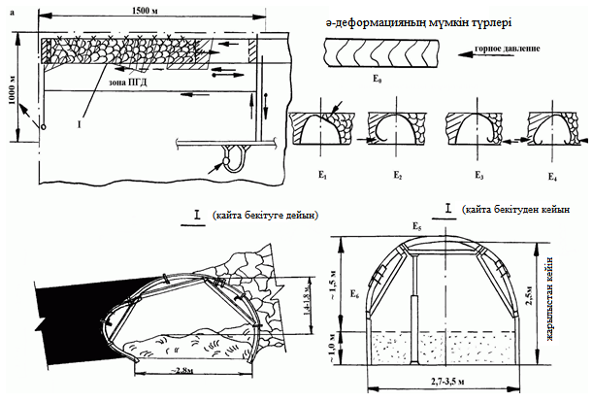

Сурет 1.1-Шахтаның өндірілген кеңістігімен шекарадағы үйменің артындағы к₂ қатының 43к₂₋₃ конвейерлік қуақазының деформациясын қолдау шарттары және оған тән түрлері Костенко атындағы Қарағанды көмір бассейні

Қазбаның ұзындығы бойынша бүйір аяқтарының қысылуы: кентірек жағынан қазба ұзындығының 8,8% (Е₂) байқалды, бұл қазба бекітпесінің көтергіш қабілетінің жоғалуына әкеліп соқты және оның ұзындығының 6,7% - ға қайта бекітілуін немесе ең болмағанда бүйір аркалы аяқтарының ауыстырылуын талап етті; қазылған кеңістік жағынан арқалы металл-рамалы бекітпенің бүйір аяқтарының қысылуы қазба ұзындығының 2,1% (Е₃) жүргізілді. Арка бекітпесінің екі бүйір аяқтарын қысу өндіріс ұзындығының 1,6 % (Е₄) құрады, бұл осы аймақта бекітуді қажет етті. Шатырдың екінші рет отырғызылуына байланысты қазба ұзындығының 1,2% бірқатар учаскелерде аркалы бекітпенің бүйір тіректері және ішінара рамалар тұтастай алғанда тазарту кенжарының қозғалыс бағытына қарама-қарсы жаққа қисайған [15].
1.2 Өндірілген кеңістікпен шекарада қайта пайдалану үшін сақталатын шағын және орта қуатты қабаттар бойынша қазбаларды бекіту сызбалары

Қазіргі уақытта Кузбасск тас көмір бассейнінде (Ресей) АК01 және АК02 арқан анкерлерімен («Анкерлік бекіту технологиялары» ЖШС өндірісі, Ресей) көмір шахталарының қазба қазбаларының бекітпелерін күшейту технологиясы механикаландырылған түйіндесу бекітпелерінсіз тазалау кенжарының жұмысы үшін, желдету және қосалқы шығу жолдарын ұйымдастыру, сондай-ақ қазбаларды қайта пайдалану мақсатында сәтті қолданылады [16].
Қазбаның бекітпесін арқанды анкерлермен күшейту оларды сақтау үшін, газ басқару, дренаж, қосалқы шығу жолдарын қамтамасыз ету және қайта пайдалану мақсатында жүргізіледі.
Қар үймесін қайта пайдалану мақсатында оларды сақтау үшін қуақаздарды бекіту жобасын әзірлеу кезінде есептеудің геомеханикалық негізі мынадай ережелер болып табылады [17]:
- бірінші деңгейдегі анкерлермен көтергіш арқалықты қалыптастыру;
- табиғи қысым қоймасынан тыс қазба шатырының жыныстары қоймадағы жыныстарға қарағанда аз ығысуларға және жүктемелерге үлкен қарсылықтарға ие;
- үйменің артындағы шатыр жыныстарының жылжуы қысым күмбезінің аралығының қазбаның бүйірлерінің ықтимал бұзылу шамасына ұлғаюына және, тиісінше, табиғи қысым күмбезінің мөлшерінің едәуір ұлғаюына әкеледі;
- табиғи қысым қоймасындағы тау жыныстарының контурлық массивін терең төсеу анкерінің көмегімен жоғары орналасқан жыныстармен байланыстыру тау жыныстарының қалыптасқан тірек арқалығының тұрақты массивке ілінуіне және қазба бекітпесіне жүктемені теңестіруге әкеледі.
АТ01 типті арқанды анкермен бекітуді күшейту нәтижесінде (іс жүзінде кеңінен қолданылатын анкер түрі) қазбаның қуақазбен түйісуінде, тазарту кенжарынан және пайдаланылған кеңістіктің әсерінен тірек қысымы аймағында шатыр жыныстарының контурлық жиымының беріктігі артады, сондай-ақ жүктемені штрек бекітпесіне қайта бөлу жүреді. Тау жыныстарының массивін терең төсеу анкерімен байланыстыру оның жылжуының кешеуілдеуін қамтамасыз етеді, ал механикаландырылған кешеннің артындағы шатырды отырғызғаннан кейін жойылған жыныстармен күшейтілген массив сақталады.
Бұл ретте анкерлік бекітпе тазарту кенжарының қуақазбен түйісуінде Жұмыстың қауіпсіз жағдайлары қамтамасыз етілетіндей, ал кейіннен қазбаны қайта пайдалану үшін сақтау және оны пайдаланудың барлық мерзіміне жөндеусіз ұстау қамтамасыз етілетіндей болып есептеледі.
1.2 суретте тазалау кенжарының артында қайта пайдалану үшін үймелері бар қазба бағанының жиектерін ұстап тұру үшін арқан анкерін қолданудың прогрессивті технологиясы көрсетілген (Кузбасс, Ресей) [18].
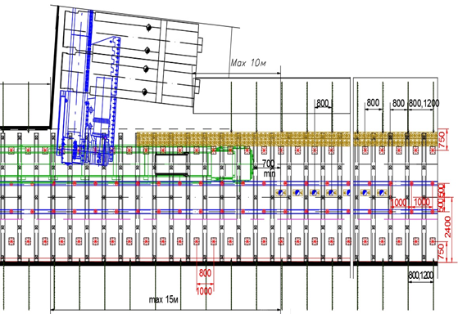

1 парақ

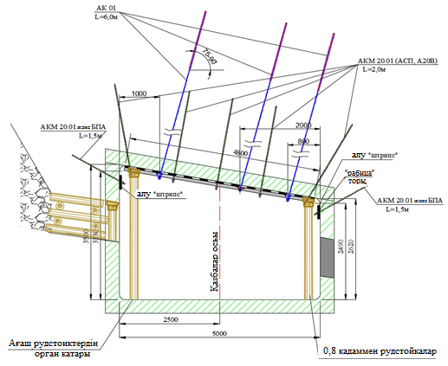

2 парақ

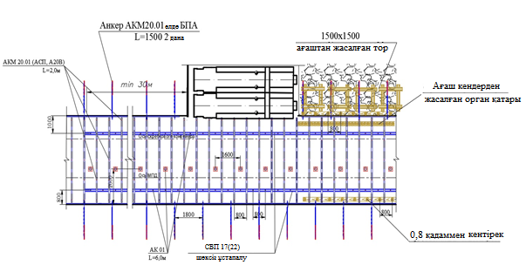

3 парақ

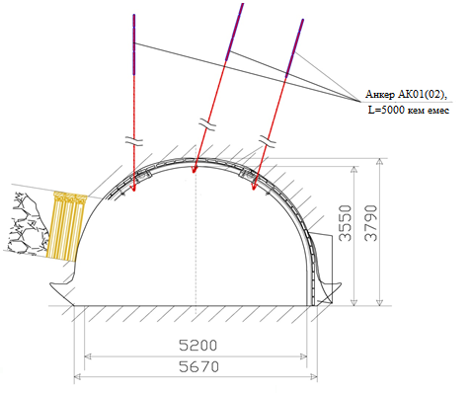

4 парақ

парақтар: 1 (жоспар), 2 (профиль) – тегіс жабындысы бар қазуда арқанды анкерлер; 3 (жоспар), 4 (профиль) – көлбеу жабындысы бар қазуда арқанды анкерлер; 5 (жоспар), 6 (профиль) – көлбеу жабындысы бар қазуда алауы бар арқанды анкерлер; 7-арқанды қимасын қазу

Сурет 1.2 -Тазалау кенжарының артында қайта пайдалану үшін лавалары бар қазбалардың алу бағанын контурлайтын түйіспелерді ұстап тұру үшін арқан анкерлерін қолдану технологиясы
Тазарту жұмыстарының әсер ету аймағында қайта пайдаланылатын қазбалар қосымша бекітпемен бекітіледі. Қосымша арматуралық бекітпенің екі нұсқасы бар 1.3 сурет [19].

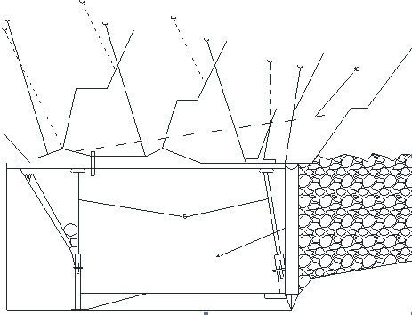

4-ағаш тіректердің жиектелген қатары; 5-нығайтатын тіреулер; 6 профиль;
12-қабаттың жатуы

Сурет 1.3-Жұмыс істеп тұрған үйменің артында өндірілген кеңістікпен шекарада дайындық қазбасын ұстау схемасы

Арматураның бірінші сызбасында гидравликалық тіректер тұтқалардың астына орнатылады және 200 мм-ден астам деформациялар кезінде негізгі бекітпенің анкер өзектерімен басылған қабатты тау жынысы құрылымы жүк көтергіштігін жоғалтады, ал күшейту тіректері тірек элементтерімен бірге стратификацияланған жыныстарды ұстайды. Осы жағдай жиі кездеседі тәрбиенушілері үшін тіреу элементтерін және вывалы тұқымының өнуін.
Екінші сызбаны таңдау кезінде қазба кезінде анкерлік бекітпенің бірінші деңгейі орнатылады. Анкер өзегінің ұзындығы 2,4 м болатын анкер бекітпесі серпімді, қабатты тау жынысының пайда болуын қамтамасыз етті. Анкерлік өзектің ұзындығы 3-5 м анкерлік бекітпенің екінші деңгейі бірінші лаваға дейін 0,1 Н қашықтықта қосымша тіреуіш гидравликалық тіректерді 85% - ға дейін төмендетумен орнатылады [20].

1.3 Көмір шахталарында тау-кен қазбаларын бекіту технологиясы, тәсілдері және құралдары

Көмір шахталарында тау-кен-геологиялық, тау-кен-техникалық және тау-кен дайындық жұмыстарының пайдалану параметрлеріне бағалау жүргізілді. Қарағанды көмір бассейні шахталарының тау-кен шаруашылығын жетілдірудің маңызды көрсеткіші дайындық Тау-кен қазбаларын жүргізудің үлестік көлемін қысқарту болып табылады. Бұл көрсеткіш неғұрлым төмен болса, тазарту забойларының ұзындығы, пайдаланылатын қазбалардың үлесі және қазу алаңдарының параметрлері соғұрлым көп болады.
Қарағанды бассейнінің шахталарында жарықтағы көлденең қимасының ауданы 14-15 м² қазбаның бір қума метрін бекітуге арналған шығындар анкерлі бекітпемен - 50-65, құрамдастырылған: рамалы-анкерлі бекітпемен - 70-80, металл аркалы бекітпемен - 100-120 мың теңгені құрайды.
Қарағанды көмір бассейнінің шахталары жағдайында тау - кен жұмыстарының терең қабаттарға өтуі кезінде үйменің артында қазбаларды қолдау кезінде қазбалар контурларының деформацияларының әртүрлі көріністері байқалады: а - шатырдың шөгуі; ә - біркелкі емес қысым; б - шатырдың жоғарғы қабатымен шөгу; в - жыныстардың шатырдан шығуы және күмбездің пайда болуы; г - үйменің артындағы тірек қысымы аймағында жоғары қысым; ғ - шатыр жыныстарының жоғары жылжуы; д - қазбалардың бүйірлерінен шығып кету; е - металла аркалы бекітпе (МАБ) сәйкестік түйіндерін (қапсырмаларын) бұзу; ж- МАБ-нің бүйірлік аяғының профиліндегі үзілістер; з – топырақтың көтерілуі және МАБ шыңдарының тегістелуі; и – бүйір аяқтарын қазба қимасының контурына қысу және т.б. - 1.4-сурет.
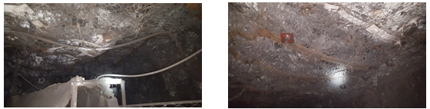
а ә
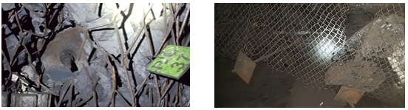
б в
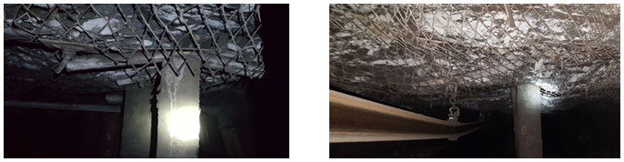
г ғ
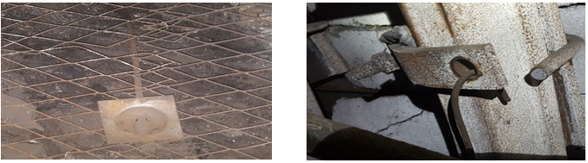
д е
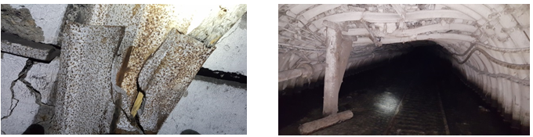
ж з
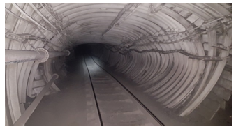
и

Сурет 1.4-Үйменің артында қазбаларды ұстау кезінде қазбалар контурларының деформацияларының көріністері

Көмір шахталарында қолданылатын анкерлік бекітпесі бар қазбаларды бекіту сызбалары Қарағанды көмір бассейнінің Шерубай-Нұра көмір учаскесінің «Абай» шахтасының мысалында) 1.5-1.7-суреттер.
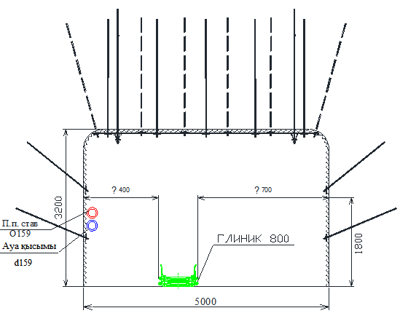

Сурет 1.5-Екі деңгейлі анкер төсемінің конвейер дрейфін ұзын қабырғамен интерфейсте бекітудің технологиялық схемасы

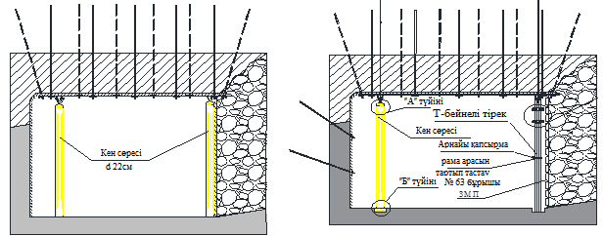

а ә

а-ағашпен; ә - ағаш және металл кеніш тіреулерімен және арқан анкерлерімен

Сурет 1.6-Бремсберг конвейерін өндірілген кеңістікпен шекарада анкер бекітпесін қолдана отырып, үйменің артында ұстау технологиясы
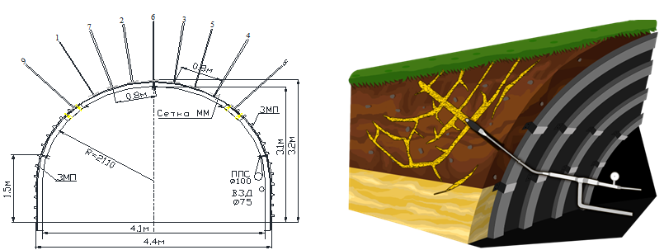
а ә

Сурет 1.7-Конвейерлік штрек жүргізу кезінде аралас (металл пісіретін және анкерлік) (а) бекітпемен бекіту және бекітетін шайырларды (ә) айдау технологиясы

Анкерлік бекітпені қолданудың тиімділігі тау жыныстарының физикалық-механикалық қасиеттерімен, қазба қимасының пішінімен, қазба контуры бойынша анкерлердің ұзындығымен және орналасуымен анықталады. Анкерлік бекіткішпен дайындық қазбаларын апатсыз сенімді ұстау анкерлердің орналасу сызбасына ғана емес, олардың ұзындығы мен орнату тығыздығына да байланысты болады [21].
Шатыр жынысының контурында 2,4 м-ден астам (анкерлік бекітудің 1-ші деңгейі) қабаттау күмбезі бар әлсіреген жыныстар болған кезде, шатырдың берік жыныстарына 2-ші деңгейдегі бекіту (арқан және тростық анкерлер) орнатылады.

1.4 Үйменің артында қайта пайдаланылатын қазбаларын ұстау кезінде мәселені белгілеу және зерттеудің құрылымдық сызбасын әзірлеу

Көмірді жерасты өндіру деңгейін ұстап тұру және ұлғайту тау-кен-дайындық жұмыстары көлемінің қысқаруын қамтамасыз ететін дайындық қазбаларын жүргізу және ұстап тұрудың жоғары тиімді технологиясы болған кезде, оның ішінде қайта пайдаланылатын кен қазбаларын ұстап тұру кезінде ғана мүмкін болады.
Жұмыстың идеясы-қайта қолданылатын дайындық жұмыстарының тұрақтылығы негізгі жиымның кернеулері мен деформацияларын азайту және біркелкі бөлу арқылы қамтамасыз етіледі, бұл өндірілген кеңістіктің негізгі шатырының ілулі консолін жыртуға жағдай жасау арқылы қамтамасыз етіледі, екі деңгейлі анкерлік бекітпені қолдану және олардың өзара әрекеттесуін қамтамасыз ете отырып, көпірде байланысқан жыныстардың тұрақсыз жиынтығын негізгі шатырдың берік жыныстарына бекіту үшін тұрақты жыныстардағы бір деңгейлі төсемнің болат-полимерлі анкерлерінен бекітілген Арка құру үшін технологиялық сызбаларды әзірлеу.
Осы мақсатқа жету үшін келесі зерттеу міндеттерін шешу қажет болды:
- тау-кен қазбаларын жүргізу мен ұстап тұрудың қолданылатын технологиялық сызбаларының қазіргі жай-күйіне, олардың тұрақтылығы мен ақауына талдау жүргізу;
- тұрақсыз және әлсіреген тау жыныстарын бекіту және тұрақтандыру үшін негізгі жиым мен шайырды зерттеу технологиясын қолдануды бағалауды орындаңыз;
- «Контурға жақын жыныстар – дайындық қазбаларының қимасы» жүйесін аналитикалық модельдеу кезінде пайдаланудың тау-кен-геологиялық және тау-кен техникалық жағдайларына байланысты бекіту параметрлерін негіздей отырып, компьютерлік модельдеуді қолдана отырып, тау жыныстарының техногендік жай-күйін зерттеу кезінде қазбалар контурларының ығысуын анықтау;
- -тау-кен қазбаларының айналасындағы контурлық жиымның жай-күйін бағалау берілген тау-геологиялық жағдайларда анкерлік бекіту технологиясының параметрлерін анықтау үшін бастапқы деректер болып табылады;
- тау-кен қазбаларын жүргізу және қолдау кезінде анкерлер мен шайырларды бекітуді қолданудың прогрессивті технологиялық сызбаларын әзірлеу, әлсіреген беріктік параметрлері бар жиымға синтетикалық шайырларды қысыммен айдау және инъекциялау арқылы әлсіреген жыныстарды бекіту және бекітудің тиімді және қауіпсіз технологиясын жасау;
- тау-кен өнеркәсіптік жағдайлардағы көмір шахталарының айналасында сыйымды жыныстарды тұрақтандыру бойынша қалыптастырылған технологияларды байқаудан өткізу;
- технологиялық және техникалық әзірлемелерді қолдану саласын анықтай отырып, ұсынылатын техникалық шешімдерге техникалық-экономикалық негіздеме жүргізу.
Ұсынылған диссертацияда көмір шахталарының терең горизонттарының қазбаларының тұрақты күйін қамтамасыз етуге және оларды пайдалану шығындарын азайтуға мүмкіндік беретін тиімді бекіту құралдары мен олардың параметрлерін негіздей отырып, өндірілген кеңістікпен шекарадағы лаваның артында сақталатын дайындық өндірісі бар массивтің кернеулі-деформацияланған күйін басқаруға арналған техникалық және технологиялық шешімдер жасалды.

1.5 Бірінші бөлімнің қорытындысы

Тірек қысымы аймағында үйменің артында сақталатын қайта пайдаланылатын қазбаларды ұстап тұрудың технологиялық сызбаларына талдау, қорғау тәсілдерін, құралдарын және оларды бекіту параметрлерін бағалау жүргізілді.
Дайындық өндірісі оны жүргізу кезінде де, пайдалану кезінде де кернеулердің әсерінен деформацияланады. Сонымен қатар, қайта пайдаланылатын қазбалар тазарту жұмыстарының әсер ету аймағына түседі, бұл тау жыныстары мен бекітпелердің деформациясының жоғарылауына әкеледі және олардың қайта бекітілуіне әкеледі.
Өндірілген кеңістікпен шекарада қайта пайдалану үшін сақталатын шағын және орта қуатты қабаттар арқылы өтетін қазбаларды бекіту сызбалары талданған
Қазба бекітпелерін арқанды анкерлермен күшейту оларды сақтау үшін, газ басқару, дренаж, қосалқы шығу жолдарын қамтамасыз ету және қайта пайдалану мақсатында жүргізіледі.
Жапсарлас үймені қайта пайдалану мақсатында оларды сақтау үшін қазбаларды бекіту технологиясын әзірлеу кезінде мынадай ережелер есептеудің геомеханикалық негізі болып табылады:
- бірінші деңгейдегі анкерлермен көтергіш арқалықты қалыптастыру;
- табиғи қысым қоймасынан тыс қазба шатырының жыныстары қоймадағы жыныстарға қарағанда аз ығысуларға және жүктемелерге үлкен қарсылықтарға ие;
- үйменің артындағы шатыр жыныстарының жылжуы қысым күмбезінің аралығының қазбаның бүйірлерінің ықтимал бұзылу шамасына ұлғаюына және, тиісінше, табиғи қысым күмбезінің мөлшерінің едәуір ұлғаюына әкеледі;
- табиғи қысым қоймасындағы тау жыныстарының контурлық массивін терең төсеу анкерінің көмегімен жоғары орналасқан жыныстармен байланыстыру тау жыныстарының қалыптасқан тірек арқалығының тұрақты массивке ілінуіне және қазба бекітпесіндегі жүктемені теңестіруге әкеледі.
Бұл ретте анкерлік бекітпе тазалау кенжарының жанасқан қазбамен түйісуінде Жұмыстың қауіпсіз жағдайлары қамтамасыз етілетіндей, ал кейіннен оны қайта пайдалану үшін сақтау және оны пайдаланудың барлық мерзіміне жөндеусіз ұстау үшін есептеледі.
Көмір шахталарында тау-кен қазбаларын бекіту технологиясы, тәсілдері мен құралдары қарастырылды
Қарағанды көмір бассейнінің шахталары жағдайында тау-кен жұмыстары терең горизонттарға өткен кезде үйменің артында қазбаларды ұстап тұру кезінде қазбалар контурларының деформацияларының әртүрлі көріністері байқалады: шатырдың шөгуі; біркелкі емес қысым; шатырдың жоғарғы қабаттарының шөгуі; күмбезді жыныстардың құлауы; үйменің артындағы тірек қысымы аймағындағы қысымның жоғарылауы; шатыр жыныстарының жылжуының жоғарылауы; қазбалардың бүйірлерінен шығып кету; металл аркалы бекітпе (МАБ) иілгіштігі (қамыттары) түйіндерінің бұзылуы; МАБ бүйір аяғының профилінің жарылуы; топырақтың; қазба қимасының контурына бүйірлік аяқтарды сығу.
Үйменің артында қайта пайдаланылатын қазба жұмыстарын қолдау технологиясында проблеманы белгілеу және зерттеудің құрылымдық сызбасын әзірлеу қалыптасты.

2 ТАУ-КЕН ЖҰМЫСТАРЫН ДАМЫТУ СЫЗБАСЫНДА ТАУ-КЕН ҚАЗБАЛАРЫН БІР ЖӘНЕ КӨП ДЕҢГЕЙЛІ БЕКІТУГЕ АРНАЛҒАН ҚҰРАЛДАР

Төменде өндірілген кеңістікпен шекарада үйменің артында сақталатын қазбаларды бекіту үшін көмір кен орындарын игерудің әртүрлі жағдайларында тау жыныстарын пайдалану қазбаларының контурларының айналасында бекіту кезінде бір және көп деңгейлі беріктендіру және тұрақтандыру жүйелері келтірілген.

2.1 Тау-кен қазбаларын бекіту кезінде анкерлік бекітпені қолданудың негізгі қағидаларын бағалау

Анкерлік және аркалы рамалы металл бекітпелер оларды пайдаланудың әртүрлі геомеханикалық қағидаларына байланысты қазбалардың шатыр жыныстарын нығайтуға және қолдауға әр түрлі әсер етеді.
Қолданылатын металл пісіретін иілгіш тау-кен бекітпесі (негізінен үш буынды) қазбаның төбесінде қабыршақтанған жыныстардың салмағын ұстап тұруға қызмет етеді. Оны орнату кезінде шатырда күмбездер қалады, бұл кернеулердің қайта бөлінуіне және рамаларға жүктемелердің жоғарылауымен тау жыныстарының деформацияларының дамуына ықпал етеді. Анкерлік бекітпе шатырдың жыныс-көмір қабаттарын бекітуге және олардың жиынтық түзілуін болдырмауға арналған (2.1 сурет).
Шатырға және бүйірге бұрғыланған шпур қазбаларына полимерлі шайырмен орнатылатын және бекітілетін өзекшелерден тұратын анкерлік бекітпе, анкерлер үшін тірек элементтері және контурдағы анкераралық торлы кергіш, металл рамалық және басқа да тірек бекітпелерден айырмашылығы орнатудан кейін бірден массивті байланыстыруды және нығайтуды жүзеге асырады, бұл осы массивтің жылжуы мен бұзылуын азайтуға ықпал етеді [22].
2.2-суретте [23] тау жыныстарының массивіндегі тау қысымы мен кернеулерінің таралу сипаты және төменгі және жоғары кернеулер аймағының қалыптасуы көрсетілген (тірек қысымы).

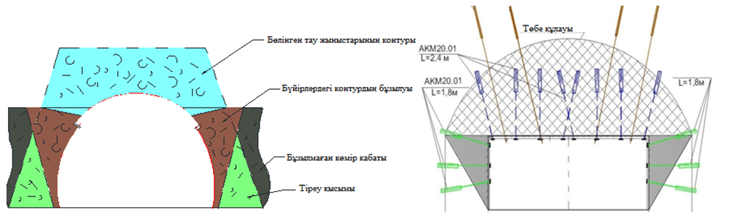

Метал пісіретін рамалық (а) және анкерлік (ә) бекітпелер кезінде сыйымды жыныстармен жұмыс үйлесімділігінің салыстырмалы бағасы

Сурет 2.1-Тау жыныстарының массивіндегі тау қысымы мен кернеулерінің таралуы

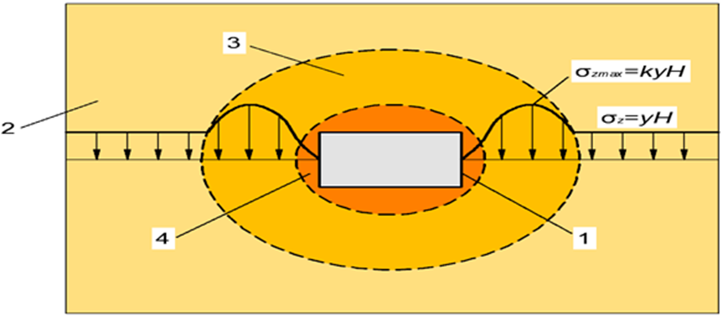

1-дайындық қазбасының контуры; 2-табиғи кернеулер аймағы; 3-тірек қысым аймағы;
4-төмен кернеулер аймағы Ϭ_{zmax} және Ϭ_{z}-қазбаның айналасындағы массивтегі максималды және белсенді статикалық кернеулер; k-тірек қысымы аймағында жүктеменің арту коэффициенті; γ-жыныстардың тығыздығы; H-игеру тереңдігі

Сурет 2.2-Дайындық қазбасының айналасындағы жиымдағы тау қысымы мен кернеулер көріністерінің таралу сипаты

Көптеген тау-кен кәсіпорындарында анкер бекітпесі тау-кен қазбаларының басқа конструкцияларын біртіндеп ығыстырады. Үлкен қимасы мен ені бар қазбаларда анкерді бекіту технологиясын қолдану өте тиімді. Анкер жүйелеріне негізделген әр түрлі тірек конструкцияларының кеңінен қолданылуын тежейтін негізгі себептер-бұл тау жыныстарының контурлық жиымдағы тау қысымының геомеханикалық көріністерінің барысына байланысты байланысты тау-кен-анкер құрылымдарының әсер ету дәрежесі туралы толық емес ақпарат, бұл өндірісті қолдау процесінде әркімнің рөлін түсінуге мүмкіндік бермейді, бекіту жүйелерінің көлемін негізді түрде анықтайды, сонымен қатар олардың параметрлерін есептеудің ғылыми негізделген әдісін қалыптастырады, тау-кен массивінің деформациясының ерекшеліктерін, Қарағанды көмір бассейнінің анкерлік бекіткіші бар шахталарының дайындық қазбалары сияды.
Анкерлік бекітпесі бар тау-кен қазбаларын қамтитын жиымды деформациялау үрдісі келесі ретпен жүреді. Қазба кезеңінде, анкерлерді орнатқанға дейін, лезде бұзылу аймағының пайда болуы және кернеулердің қайта бөлінуі орын алады, бұл өндіріс тізбегінен жиымның ішіне қарай бұзылу фронтының дамуына әкеледі. Анкер бекітпесін орнатқаннан кейін, жиым бұзылуы тау-кен-анкерлік құрылымның пайда болу сәтіне дейін баяулайды. Осыдан кейін контурға жақын жыныстардың стратификациясы тоқтайды, ал қалыптасқан тау жынысы-анкерлік құрылым тау жыныстарының босатылуынан жүктемені қабылдайды, массивтің тереңінде бұзылу фронтының дамуын және тау жыныстарының өндіріс контуры бағытында жылжуын тежейді.
Анкерлерден, тіреуіш элементтерден және кергіштен тұратын бекітпе конструкциясын таңдауды айқындайтын негізгі факторлар олардың мақсаты, қазбалардың қызмет ету мерзімі, нысаны мен өлшемдері, жүргізу мен бекітудің геомеханикалық және тау-кен геологиялық жағдайлары, тау қысымының шамасы, төбе жыныстары мен қазбалардың бүйірлерінің орнықтылығы мен құрылысының сипаттамалары болып табылады.
Қазіргі уақытта Қарағанды көмір бассейнінің жекелеген шахталарында бекітілген болат-полимерлі анкерлік бекітпенің қазбалары үшін жүргізілетін қазбалардың жалпы ұзындығының 60-тан 75% - на дейін құрайды.
Таза түрдегі бір деңгейлі Болат-полимерлі анкерлік бекітпенің қолданылу саласы оқпан маңындағы ауланың күрделі қазбаларына, квершлагтарға, далалық және қабаттық магистральдық бремсбергтерге, еңістер мен қуақаздарға, ұңғылаудағы ені 6,0 м дейінгі қабаттық қазу қазбаларына, сондай-ақ осы қазбалардың әр түрлі түйіндесулеріне және монтаждау камераларына таралады. Бұл қазбалардың қызмет ету мерзімі бір жылдан он жылға дейін.
Анкерлік бекітпе дербес ретінде - далалық тасымалдау және желдету қуақаздарында, квершлагтарда, оқпан маңындағы қазбаларда, бремсбергтерде, еңістер мен жүрістерде, аралық қуақаздарда, желдету іркілістерінде, сырғымаларда және ойық қазбаларда; қосымша (күшейткіш) ретінде тіреуіш бекітпе (құрама бекітпе деп аталатын) туралы үйлесімде - тау қысымы жоғары күрделі қазбаларда және тазарту жұмыстарының әсер ету аймағындағы дайындық қазбаларында қолданылуы мүмкін; уақытша ретінде-үлкен аралықты қазбаларда, тау-кен қазбаларының түйісулерінде, камераларда және т.б., кейіннен оларды тіреуіш бекітпемен бекіте отырып; күрделі және дайындық қазбаларының суланбаған жыныстарында топырақтың иілуіне қарсы күрес құралы ретінде.
Болат полимерлік анкерлерді қолдану қабатты шатыр жыныстарының күмбезі шегінде беріктендіру және қазба контурының негізгі жиымның контурлық қабатының бір бөлігімен механикалық байланысы есебінен қазбаның тұрақтылығын қамтамасыз етеді.
Полиэфир, полиуретан, эпоксид және фенол-формальдегид шайырларының негізінде болат - полимерлі анкер шыбықтарын қалыптастыру үшін қолданылатын қосылыстар бірқатар тұтынушылық қасиеттерге ие, бұл оларға тау-кен қазбаларын бекіту үшін кеңінен қолдануға мүмкіндік береді, сонымен қатар бірқатар қасиеттерге ие, мысалы: реологиялық (шахта жағдайында кейбір полимерлі қосылыстардан түзілген бекіту жеңінің беріктігі екінші жылы төмендей бастайды; ыстыққа төзімділік (300-350°С-дан аспайды); өрт қаупі (полимерлі қосылыс от жағу ампуласы); уыттылығы; полимерлі ампулалардың үнемі өсіп келе жатқан бағасы; бұл айтарлықтай қызмет ету мерзімі бар әртүрлі тау-кен геологиялық жағдайларында барлық тау-кен қазбаларын бекіту үшін болат полимерлі анкер бекіткіштерін кеңінен қолданудың мүмкін еместігін анықтайды.
Анкер бекітпесін қолдану көлемінің едәуір артуы канкирленген жыныстардың қауіпті деформацияларының белгілі бір өсуіне және қазбалардың тұрақтылығының жоғалуына әкелді. Осыған байланысты осы бекітпені орнату және оны пайдалану кезінде қауіпсіздікті арттыру мәселелері ерекше маңызға ие болады. Анкермен бекітілген тау жыныстарының құрылымдық ерекшеліктерін және олардың тау қысымының әсерінен деформациясын білу және жан-жақты ескеру өте маңызды. Анкерлік бекітпені пайдалану қауіпсіздігі көбінесе оны қолдану жағдайларына байланысты, оларға мыналар жатады [24]:
көмір-жыныс жиымының қасиеттері (қабаттардың жату тереңдігі, жыныстардың құрамы, жекелеген қабаттардың қалыңдығы, жарылу, бұзылу, массивтің сулануы және тау жыныстарының беріктігі);
- қазбаның сипаттамасы (пішіні, Қима ауданы, еңкею бұрышы, жүргізу тәсілі, жату тереңдігі, қызмет ету мерзімі, қорғау тәсілі, динамикалық және қалдық тірек қысым саласындағы орналасуы, сондай-ақ негізгі көлденең кернеулерге қатысты бағдар);
- бекітпенің сипаттамасы (конструкциялық орындалуы және икемділігі, қатардағы анкерлердің ұзындығы мен саны, оларды орнату қадамы, бекіту тәсілі және орналасу схемасы);
- бекіткіштің негізгі тірек, тірек және қоршау элементтері жасалған материалдардың қасиеттері;
- бекітпе элементтерінің өндірілуі мен деформациясының тұрақтылығын бақылау (көзбен бақылау, тау жыныстарының жылжуы мен қатпарлануын өлшеу, орнатылған бекітпенің сапасын динамометриялық кілттің көмегімен тексеру, бекіту құжатында қабылданған жүктемелер кезінде анкерлерді тартуға сынау және тензометриялық анкерлердің өзекшелеріндегі күштерді анықтау).
Анкер бекітпесі тау-кен жұмыстарын жүргізу кезінде кеңінен қолданылады. Бұл бекітпенің осы түрінің қазба айналасындағы жыныстармен тиімді өзара әрекеттесуіне, рамалық бекітпемен салыстырғанда массасы мен құны аз болуына байланысты кең таралды. Жыныстардың тұрақтылығы қазба ішінде тірек конструкцияларын салу есебінен емес, оларды анкермен бекіту арқылы қазбаға іргелес жыныстардың көтергіш қабілетін арттыру есебінен қамтамасыз етіледі.
Тау-кен дайындау қазбаларында анкерлік бекітуді пайдаланудың мынадай неғұрлым тән нұсқалары бөлінеді: қабатты құрылым жыныстары үшін: аз қуатты аз төзімді жыныстардың қабаттары тұрақты негізгі шатырға анкермен ілінеді; анкерлік бекітпенің көмегімен жыныстардың жекелеген қабаттары құрама арқалыққа ұқсайтын бір плитаға қосылады; қабатталмаған құрылым жыныстары үшін; табиғи тепе-теңдік қоймасынан тыс босатылған анкер тау жыныстарындағы созылу кернеулерін қабылдайды және жояды, олардың әсерінен табиғи тепе-теңдік қоймасы пайда болғанға дейін тау жыныстары құлап кетеді; әр анкердің жанында сынған немесе жойылған тау жыныстарының бөліктері бір-біріне қысылып, осылайша тау жыныстарының блоктарынан берік блок түзеді. Осындай блоктардың (жыныс сыналарының) сериясы, күмбездің периметрі бойынша тас қоймадағы жеке тастар сияқты әрекет етеді, қазбаны құлаудан қорғайды.
Анкер тірегінің басқа түрлерінен айырмашылығы, оның көтеру қабілетінің артуына анкерді орнату тығыздығының артуы арқылы қол жеткізіледі және шахтаның жұмыс кеңістігінің кептелуіне әкелмейді. Өзектердің жеткілікті ұзындығымен тіректер қозғалмайды және тек өзектің серпімді деформациясы аясында жұмыс орнына ауыса алады. Шыбықтың айналасындағы тау жыныстары қысылған, жұмсарту және қопсыту мүмкіндігінен айырылған, сондықтан бос жыныстарға қарағанда жүк көтергіштігі жоғары. Жолдың тұрақтылығына қол жеткізу үшін тау жыныстарының жүк көтергіштігін арттыратын бекіту әдістерін қолдану қажет. Әлемдік тәжірибе [25] көрсеткендей, шатырда әлсіз жарықшақты жыныстардың пайда болуы жағдайында, үлкен тереңдікте және тазарту жұмыстары әсер ететін әртүрлі аймақтарда дайындық қазбаларын анкерлік бекітпемен (таза түрде) тиімді және сенімді бекіту шпурдың бүкіл ұзындығы бойынша 100-130 кн және ұзындығы 2-3 м болатын тез қататын шайырлармен бекітілетін Болат - полимерлік анкерлерді қолдану кезінде күрделі тау-кен геологиялық жағдайларда пайдалану үшін оларды ұзындығы 6 м ұзын икемді немесе 7 м қамтамасыз етілуі мүмкін.
Егер қазбалардың төбесі жарықтармен бұзылса немесе қабатты сипатқа ие болса, тау-кен жиымын бекітудің анкерлік жүйесін, цементтелген немесе теспелерге байланған металл өзектерді қолданған жөн, олар қысқыш пластина мен гайканың көмегімен тау жыныстарының контурлық қабаттарын негізгі шатырдың неғұрлым берік жыныстарына тартады.
Қатты жыныстарда ұшында анкера бағытында, анкердің перпендикуляр осінде кернеу туындайды. Бекіту орындарынан алыстаған сайын бұл кернеулер абсолютті шамада азаяды, содан кейін ортасына олар жақын қысқыштарға өтеді. Осылайша, айналасындағы кейбір облысы сығатын кернеулі анкерлер қалыптастырады. Бірнеше штангалар бір-біріне жақын орналасқан кезде, бір анкердің әсер ету аймақтары қабаттасады, нәтижесінде бірнеше бірлескен әсер ету аймағы пайда болады, онда тау жыныстары көлемді қысу күйінде болады.
Қазіргі уақытта ең көп таралған болат-полимерлі анкерлер бірқатар артықшылықтарға ие: жоғары жүктеме қабілеті (өзектің сыну күшінің мөлшерімен анықталады); шайырдың сығылуға, жылжуға және иілуге жоғары механикалық беріктігі; жыныстармен және металмен шайырдың жоғары адгезиялық беріктігі, тіпті әлсіз тұрақсыз жыныстарда да анкердің айналасында «қысу конусы» пайда болуын қамтамасыз етеді; ампулалардың икемділігі, оларды тікелей және бұралған ұңғымаларда қолдануға мүмкіндік береді; ампулалардың аз мөлшері мен орамасы, оларды тасымалдауға және өңдеуге ыңғайлы; ампулаларды сақтаудың едәуір мерзімі; анкерлерді бекітудің белсенді тәсілін жүзеге асыру үшін орнату уақытын дәл таңдай отырып ампулалардың ассортиментін таңдау мүмкіндігі; герметизацияны қамтамасыз ету және ауа-райының, металдың коррозиясының, тірек элементтеріне жүктемені азайту және жыныстардың ығысу деформациясын болдырмау үшін анкер мен ұңғыма қабырғалары арасындағы сақиналы саңылауды толтыру; бір мезгілде шатыр қабаттарының «тігісі» мен «ілмегін» қамтамасыз ететін күрделі жағдайларда контурды бекітудің екі деңгейлі сызбасы келтірілген.
Болат полимерлі анкерлерді игеру барысында химиялық шайырлардың компоненттерін шпурға енгізудің екі әдісі сыналды. Олардың бірі-екі компонентті ампулаларды теспеге енгізумен сипатталатын ампула. Екінші әдіс шайырды арнайы сорғылармен теспеге құюды қамтиды.
Химиялық компоненттерді айдау әдісімен теспеге беру мәселесінің шешілмеуіне байланысты, сондай-ақ теспелердің аузын герметизациялаудың тиімді әдістерінің болмауына байланысты қазіргі уақытта шпурды шайырмен ампулалық толтыру ең технологиялық әдістердің бірі болып табылады. Алайда, қысыммен шайырларды айдау арқылы теспе қабырғаларының айналасындағы жыныстардың іргелес контурын нығайту тұрғысынан айдау әдісі артықшылығы бар.
Бекітпенің тау сілемімен өзара әрекеттесу сұлбасын зерттеу сұлбасы 2.3 [26] суретте көрсетілген.

2.2 Тау-кен қазбаларын жүргізу кезінде сыйымды жыныстар жиымындағы деформациялық үрдістерді зерттеу

Тау жыныстарының деформациясының негізгі түрлері: құлау, бөртпелер, экструзия, күмбез, көмірді сығу, көмір шығарындылары және топырақ жыныстарының көтерілуі [27, 28].
Анкерлік бекітпені пайдалану кезіндегі жыныстардың қауіпті жай-күйінің негізгі белгілері мыналар болып табылады: анкердегі гайкалардың үзілуі; анкерлік өзектің үзілуі және түсіп кетуі; кергіштердің деформациясы; жыныстардың жарылуымен жабындағы жарықтардың ашылуы; тұрақты тамшының пайда болуы; қармауыштардың ажырауы және түсіп қалуы.
Дайындық қазбаларында бекітпені қолдану мүмкіндігіне әсер ететін факторлар мыналар болып табылады: сыйымды жыныстардағы анкерлердің Бекітілу беріктігі; қазбалардың айналасындағы жыныстардың қауіпті деформация аймағының өлшемдері; қазбаның қызмет ету мерзімі ішінде төбе жыныстарының, бүйірлердің ығысу шамасы және қазбада бекітілген шатыр жыныстарының оның қызмет ету мерзімі ішінде қауіпсіз жылжуының (түсуінің) шекті шамасы.

Жиымның жағдайы
Серпімді
Серпімсіз (тез тұтанатын, тұтқырлы, дисперсті)
Аралас
серпімді - тез тұтанатын
Әсер етуші факторлар
Игерудің табиғи реттелмейтін тереңдігі, құлау бұрышы, жыныстардың құрылысы мен түрі, бұзылуы
Жыныстардың табиғи реттелетін геологиялық сипаттамалары, гидрогеологиялық параметрлері
Қазбалардың реттелетін өндірістік-техникалық нысаны мен өлшемдері, олардың орналасуы, қорғау және бекіту тәсілдері
Бекіткіштің механикалық сипаттамасы
Жыныспен байланысу уақыты
Қарсылықтың қозғалысқа тәуелділігі
Бекіткіштің жұмыс режимі
Берілген деформация
Берілген жүктеме
Өзара әсер ететін деформация
Аралас
Жиымның деформация себептері
Жоғары қысымды тау-кен аймақтары
Тазарту жұмыстарының әсері
Тау-кен қазбаларының орналасуы
Тау-кен қазбаларының ауысуы

Сурет 2.3-Бекітпенің тау сілемімен өзара әрекеттесу сызбаларын зерттеу

Әр түрлі бекітпелердің функционалдығын анықтау үшін тау-кен қазбаларының анкер, аралас және рамалық бекітпелерінде тау-кен қысымының пайда болу сипатын анықтау және анкер бекітпесінің жұмыс қабілеттілігін анықтау үшін салыстырмалы зерттеулер жүргізілді.
Қазбаларды пайдаланудың тау-кен-геологиялық және тау-кен техникалық жағдайларының әртүрлілігі және олармен байланысты жыныстар мен бекітпелердің өзара әрекеттесу механизмі тау-кен қазбаларының айналасындағы жыныстар жиым күйінің әртүрлі геомеханикалық модельдерінің пайда болуына әкелді.
Анкерлер мынадай негізгі функцияларды атқарады: қазбаның төбесіндегі әлсіз жыныстарды неғұрлым берік жыныстарға бекіту; қатпарлы жыныстарды иілуге жоғары кедергісі бар бірыңғай жүк көтергіш конструкцияға бекіту; жыныстардың қабаттары арасындағы үйкеліс күштерін арттыру; қазбалар шатырындағы созылу кернеулерін қабылдау. Көбінесе бұл функциялардың әрекеті бір уақытта жүреді, бұл тау қысымының әртүрлі көріністерінен өндірісті сенімді қорғауды қамтамасыз етеді.
Төменде Қарағанды бассейнінің шахталарындағы тау-кен қазбаларында анкерлік бекітпені қолдану шарттары мен әрекет ету қағидалары бойынша талдау және бағалау жүргізілді. 2.4 суретте қазбаның бекітпесі-құрылымы әртүрлі қоршаған жыныстардың жиымдарындағы «Тау-кен жиымы» жүйесін жүктеу сызбалары көрсетілген.

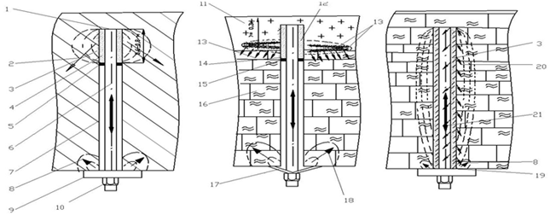

а-қатты монолитті жиымда; ә-жыныстың жиым қабатында бітеуі бар жарықтар жүйесімен әлсіреген жарықшақ жиымында ; б-қатты жарықшақ әлсіреген жиымда; 1, 19-теспенің кенжарында; 2, 13, 20-анкерді теспенің кенжарына бекіту құрамымен бекітуден реакция; 3, 14-теспенің бекіту құрамымен толтырылған бөлігі; 4-бекіту құрамы; 5, 15-бекіту құрамының таралуын шектегіштер; 6-анкер; 7-бекіту құрамымен толтырылмаған 8-анкерді шпур түбіне бекітуден реакция; 9-тірек тақтасы және анкер гайкасы; 10-анкердің бұрандалы беті; 11-берік монолитті жиым; 12-бекіту құрамының таралу аймағы; 16-қатты жарылған әлсіреген жиым; 17-серпімді белсенді пикап; 18-белсенді пикаптан реакция; 21-анкер өзегінің реакциясы

Сурет 2.4-Болат полимерлі анкер жүйесінің «Анкер-жиымын» жүктеу диаграммалары
Штангалық бекітудің параметрлеріне мыналар жатады: алдын-ала тарту, анкер арасындағы қашықтық, анкердің ұзындығы, шпур осінің көлбеу бұрышы [29].
Алдын ала кернеу-бұл шатырдың стратификациясына айтарлықтай әсер ететін анкерді бекітудің маңызды параметрі. Анкерлер арасындағы қашықтық өте маңызды. Мысалы, егер сіз 2x2 м бекіту торынан 0,5x0,5 м торға ауыссаңыз, 10 тс-да анкердің кернеуі бірдей болса, онда бірінші жағдайда, шатырдың контурына іргелес анкерлер арасындағы кеңістікте қуаты 1м дейін созылатын кернеулер аймағы пайда болады.екінші жағдайда, анкеррлер арасындағы қашықтық 0,5 м болған кезде, бұл аймақ іс жүзінде жоғалады (тек 0,1 м).
Іс жүзінде анкер жиымында әсер етуді түсіндіретін екі негізгі тәсіл қолданылады. Бірінші жағдайда, тұрақты емес шатырдың қабаттары анкер көмегімен шатырдың тұрақты қабатына бекітіледі. Екіншіден, анкер олардың керілуімен шатырдың қабаттарын бекітеді, нәтижесінде тәуелсіз композициялық пучка пайда болады, ол әр қабатқа жеке-жеке қарағанда тұрақты болады, өйткені шатырдың штангалармен бекітілген қабаттары қарсылық моментіне ие, ол бекітілген қалыңдықтың қуат квадратына пропорцияда артады. Егер анкермен бекітілген шатыр қуаты бірдей төрт қабаттан тұрса, онда анкермен бекітілген шатырдың тұрақтылығы теориялық тұрғыдан 16 есе артуы керек, өйткені оның тұрақтылығы төменгі қабаттың тұрақтылығымен салыстырылуы керек, ол алдымен құлап кетуі мүмкін.

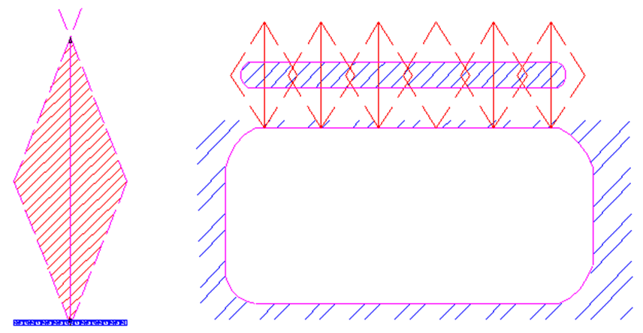

а-бір анкерлік өзек үшін; ә-өзектер жүйесі үшін

Сурет 2.5-Болат анкерлі өзектерді қолдану кезінде тұрақтандырғыш күштерді құру сызбасы

Тау жыныстарының анкерімен жасанды түрде жасалған тұрақтылық оның қаттылығын жоғарылату арқылы ғана емес, сонымен қатар жарықтар пайда болған қабаттар мен жеке блоктар арасындағы жиымда орналасқан адгезияны сақтау арқылы да артады. Осыған байланысты анкерлік бекітпе кен жұмыстары нәтижесінде төбе ашылғаннан кейін, әлсіреудің табиғи жазықтықтары ашылғанға дейін мүмкіндігінше тез және кенжарға жақын орнатылады [30].
Анкердің кернеуі оның айналасында қысу кернеулерінің белгілі бір аймағын құрайды (2.6,а суреті). Бірнеше штангалар бір-біріне жақын орналасқан кезде, бір анкер аймақтары қабаттасады,нәтижесінде бірнеше анкерлердің бірлескен әсерінің 1 аймағы пайда болады (2.6, ә суреті), онда тау жыныстары көлемді қысу күйінде болады.

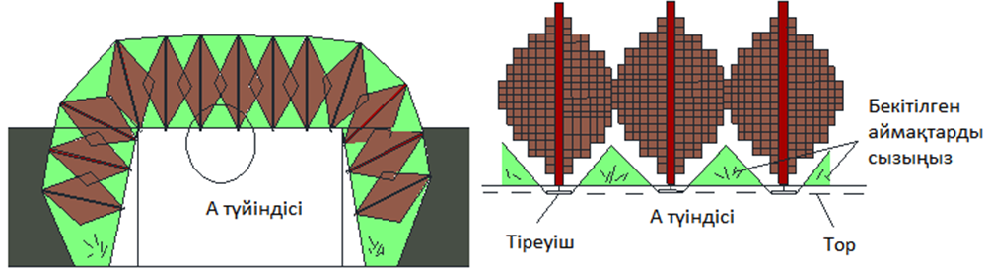

а-контурлы бекіткіші бар қима; ә-көршілес анкерлердің күштік аймақтарын салу

Сурет 2.6-Анкер мен қоршаған ортаның өзара әрекеттесу жиымы

2.7 суретте тау-кен қазбасының айналасындағы контурлы-дезинтеграцияланған жиымды бекіту тығыздығын қамтамасыз ету сызбасы көрсетілген.

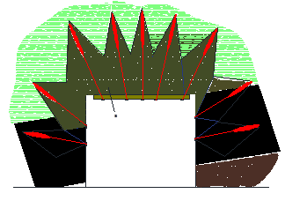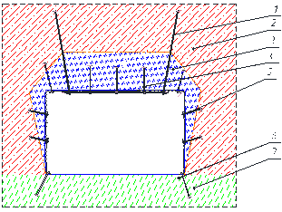
а ә

1-терең төсеме анкерлер; 2-тұрақты тау сілемі; 3-дезинтеграцияланған жыныстар жинағы 4 – табиғи тепе-теңдік төбені бекітетін көпірмен бекіту; 5-бүйірлік бекіту құралдары; 6 – табан төсеме анкерлер 7-табан жыныстары

Сурет 2.7-Тау-кен қазбасының айналасындағы контурлы-дезинтеграцияланған жиымның бекіту тығыздығын қамтамасыз ету:
а, ә-тиісінше бір және көп деңгейлі бекіту кезінде

2.8 суретте кен өндіру контурының бұрыштық аймақтарындағы тау жыныстары мен тірек конструкцияларының кернеулі - деформацияланған жағдайы көрсетілген; 2.9 - суретте-иілу, ығысу және созылу кернеулерінің деформацияларына кедергіні арттырудың технологиялық қағидалары; 2.10-суретте-контурлық жыныстардың қабаттары арасындағы кедергіні арттыру бойынша анкерлік бекітпенің жұмыс істеу қағидасы көрсетілген.

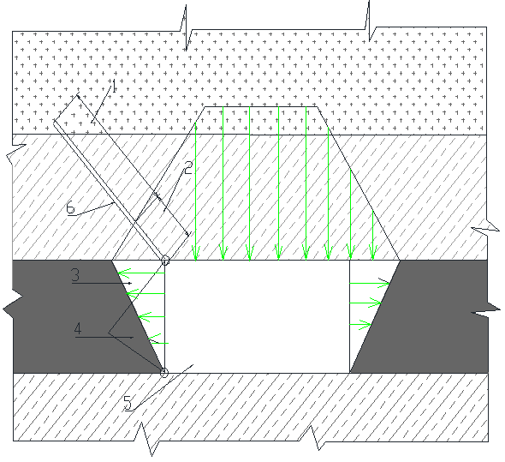

1, 2 – созылу және қысу кернеулерінің әсер ету аймақтары; 3-қазба бүйірлеріндегі созылу кернеулерінің диаграммасы; 4-максималды қысу кернеулерінің аймақтары; 5-қазба қуысы; 6-бұрыштық анкер

Сурет 2.8-Қазба контурының бұрыштық аудандарындағы тау жыныстары мен көтергіш құрылымдардың кернеулі-деформацияланған жағдайы

Ұсынылған кіші бөлімде тау сілеміне әсер етудің негізгі қағидаттары талданып, анкерлік бекітпені қолданудың және іргелес жыныстармен өзара әрекеттесудің әртүрлі шарттары, Қарағанды бассейнінің шахталарында қолдау көрсетілетін тау-кен қазбаларында оның пайдалану тиімділігінің қауіпсіздігін арттыру жолдары бағаланды [31].

1-орын ауыстыру сызаттары; 2-анкер өзегінің батуы және бүгілуі; 3-созылу кернеулері | Өндірістөбедегі созылу кернеулерін қабылдауы | Қарсылықты арттыру иілу
2.9 сурет иілу, ығысу және созылу кернеулерінің деформацияларына қарсылықты арттырудың технологиялық қағидалары

1, 2 - уақыт бойынша тез және орташа қататын бекітетін құрамдар; 3-анкердің алдын ала кернеулі өзекшесі; 4-тірек планкасы; 5-тартқыш жаңғақ; 6-қысу кернеуі | Тау жыныстары қабаттары арасындағы үйкеліс күштерін арттыру

Сурет 2.10-Контурлық жыныстардың қабаттары арасындағы қарсылықты арттыру үшін анкер бекітпесінің жұмыс қағидасы

2.3 Синтетикалық шайырлы материалдар негізінде бекітетін құрамдарды қолдану

Жарылған тұрақсыз көмір-жыныс сілемдері жағдайында шахталардың тазалау кенжарларынан тау-кен қазбаларын жүргізу және көмір өндіру тау-кен жұмысшыларының жарақаттану қаупімен байланысты. Шатырдың жыныстары құлаған кезде, көмірді сығу және төгу кезінде тазарту кенжарларының ырғақты жұмысы бұзылады, өндіріс азаяды, көмір сапасы нашарлайды. Жыныстардың шөгуін болдырмаудың және анкерлік бекітпелерді орнату, клеттер төсеу және басқа шараларды қолдану арқылы тау-кен қазбаларының бекітілуін ұстап қалудың механикалық әдістерін мәжбүрлі қолдану материалдардың қосымша шығындарын талап етеді және көп еңбекті қажет етеді, тау-кен жұмысшыларының жарақат алу қаупімен байланысты.
Бұл мәселені шешу полиуретан, фенол және органоминералды шайырлар негізінде қатайған химиялық қосылыстармен сынған жыныстар мен көмірді нығайту технологияларын қолдану арқылы айтарлықтай жеңілдейді. Тау жыныстарын химиялық қосылыстармен нығайту әдісі компоненттерді сынған массивке айдау болып табылады. Айдау нәтижесінде көбіктендірілген қатайтылған масса пайда болады, нәтижесінде пайда болатын аралық әсер және құрамның жыныс пен көмірге жоғары адгезиясы массивтің тұрақтылығын қамтамасыз етеді. Айдалатын шайырлардың пластикалық қасиеттері массив бөліктері мен оған қолданылатын динамикалық жүктемелер ығысқан кезде жабысқақ байланыстардың бұзылуына жол бермейді. 10-15 минуттан кейін химиялық құрам жұмыс күшіне ие болады, онда сіз дайындық жұмыстарын жүргізе бастай аласыз, ал 1-3 сағаттан кейін. (қолданылатын шайырлардың түріне байланысты) инъекциялық химиялық құрам өзінің соңғы қасиеттерін алады және айдау аймағында көмір алуға болады.
Полиуретанды шайыр Беведол-Беведан
Тазарту және дайындық кенжарларындағы шатыр жыныстарын нығайту үшін; тұрақсыз және бұзылған тау жыныстары; газ өткізгіштігін азайту үшін тау массивінің тампонажы; қоршаған жиымды нығайта отырып, тау жыныстарын бекіту [32].
Беведол - Беведан полиуретанды шайыры (немесе БлокпурС, Ресей өндірісі) екі сұйық компоненттен тұрады, олар 1:1 көлемдік қатынасында сорғының көмегімен шлангілер арқылы бөлек беріледі, араластырғышта араластырылады және герметикалық анкер жүйесі арқылы массивке жіберіледі. Сумен жанасқанда шайырлы құрамның көбіктену реакциясы жүреді (1:4) – 2.11-сурет.

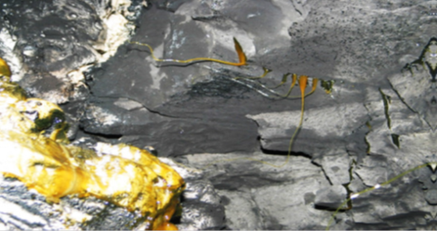

Сурет2.11 -Екі компонентті полиуретан шайырымен бекітілген тау сілемі

Карбофил (немесе Блоксил) - фенол шайыры
Синтетикалық шайырдың бұл түрі шұңқырлар мен күмбездерді, бұзылған жиымдағы жарықтарды толтыру, қатты бұзылған тау жыныстарын нығайту, желдету линтельдерін салу және тығыздау үшін қолданылады. 2.12 суретте жиымдағы қуыстардың фенол шайырымен бекітілуі және көбіктену кезінде оның кеңеюі көрсетілген (бастапқы және соңғы көлемнің қатынасы 1:40) [33].

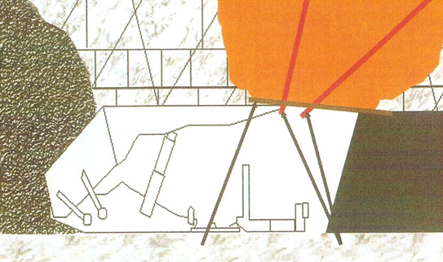

Сурет 2.12 -Жиымдағы қуыстарды фенол шайырымен бекіту

2.4 Екінші бөлімнің қорытындысы

Өндірілген кеңістікпен шекарада үйменің артында сақталатын тау-кен қазбаларының контурларын бір және көп деңгейлі бекітуге арналған құралдарды бағалау жүргізілді. Тау-кен қазбаларын бекіту кезінде анкерлік қатты бекітпені қолданудың негізгі қағидалары қалыптасты. Металл арқанды рамалық және анкерлік бекітпелер кезінде негізгі жыныстармен жұмыс үйлесімділігіне салыстырмалы бағалау жүргізілді.
Қазіргі уақытта ең көп таралған болат-полимерлі анкерлер бірқатар артықшылықтарға ие: жоғары жүктеме қабілеті (өзектің сыну күшінің мөлшерімен анықталады); шайырдың сығылуға, жылжуға және иілуге жоғары механикалық беріктігі; жыныстармен және металмен шайырдың жоғары адгезиялық беріктігі, тіпті әлсіз тұрақсыз жыныстарда да анкердің айналасында «Қысу конусы» пайда болуын қамтамасыз етеді; ампулалардың икемділігі, оларды тікелей және бұралған ұңғымаларда қолдануға мүмкіндік береді; ампулалардың аз мөлшері мен орамасы, оларды тасымалдауға және өңдеуге ыңғайлы; ампулалардың едәуір сақтау мерзімі, жабдықтауда сенімділікті қамтамасыз етеді; анкерлерді бекітудің белсенді тәсілін жүзеге асыру үшін орнату уақытын дәл таңдай отырып ампулалардың ассортиментін таңдау мүмкіндігі; герметизацияны қамтамасыз ету және ауа-райының, металдың коррозиясының, тірек элементтері мен жыныстардың ығысу де формацияларындағы жүктемені азайту үшін анкер мен ұңғыма қабырғалары арасындағы сақиналы саңылауды толтыру; бір мезгілде шатыр қабаттарының «тігісін» және «ілмесін» қамтамасыз ететін күрделі жағдайларда контурды бекітудің екі деңгейлі сызбасы.
Тау-кен қазбаларын жүргізу және ұстау кезінде негізгі жыныстар массивіндегі физика-механикалық процестерді зерттеу жүргізілді. Тау жыныстарының деформациясының негізгі түрлері: құлау, бөртпелер, экструзия, күмбез, көмірді сығу, топырақ жыныстарының көтерілуі.
Тау жиымына әсер етудің негізгі қағидалары талданып, анкерлік бекітпені қолданудың және іргелес жыныстармен өзара әрекеттесудің әртүрлі шарттары, қолдау көрсетілетін тау-кен қазбаларында оның пайдалану тиімділігінің қауіпсіздігін арттыру жолдары, соның ішінде контурға жақын жыныстардың қабаттары арасындағы қарсылықты арттыру үшін анкерлік бекітпенің әрекеті бағаланды.
Синтетикалық шайырлы материалдар негізінде бекітетін құрамдарды қолдану мүмкіндігі бағаланды. Айдалатын шайырлардың пластикалық қасиеттері жиым бөліктері мен оған қолданылатын динамикалық жүктемелер ығысқан кезде жабысқақ байланыстардың бұзылуына жол бермейді. Іс жүзінде тазарту және дайындық кенжарларындағы шатыр жыныстарын нығайту үшін полиуретанды беведол-Беведан (немесе БлокпурС) қолданылады; тұрақсыз және бұзылған тау жыныстары; қоршаған жиымды нығайта отырып, тау жыныстарын анкерлік ету, ал фенол шайыры Карбофил (немесе Блоксил) - бұзылған жиымдағы бос күмбездерді, жарықтарды толтыруға арналған.

3 ҚАРАҒАНДЫ КӨМІР БАССЕЙНІ ШАХТАЛАРЫНЫҢ ТАУ-КЕН ҚАЗБАЛАРЫНЫҢ МОНИТОРИНГІ, ШАХТАЛЫҚ ӨНЕРКӘСІПТІК КЕШЕНДІ БАҚЫЛАУЛАРЫ, ТҰРАҚТЫЛЫҒЫ МЕН АҚАУЫН ТАЛДАУ, БАҒАЛАУ

Жүргізілетін зерттеулердің мақсаты сыйымды тау жыныстарының геомеханикалық параметрлерін бағалау негізінде қазбалар контурларын нығайтудың тиімді сызбаларын, жүйелері мен құралдарын әзірлеу болып табылады.
Жүргізілген эксперименттік бақылауларға тау-кен қысымының көріністерін, бекітпе түрлерін қолдану кезінде қазба жыныстарының, бүйірлері мен төбелерінің деформацияларын анықтау, талдау, орнықтылық пен ақауды бағалау, аномальды аймақтардағы тау-кен қазбаларының мониторингі кіреді.
Тау-кен жұмыстарын жүргізу сызбаларын ескере отырып, шахталық қазбалардың орнықтылығын, ақаулығын талдау және бағалау, эксперименттік бақылау, бекітудің әртүрлі түрлерін қолдану кезінде қазбаның сыйымды жыныстарындағы тау-кен қысымының, топырақ жыныстарының, бүйірлер мен шатырлардың деформацияларының көріністерін бағалау жүргізілді.
Тау-кен-геологиялық және тау-кен-техникалық ақпарат, олардың жай-күйін жақсарту бойынша ұсынымдар әзірлеу үшін күрделі пайдалану жағдайларында талданатын қазбалардың контурларындағы тау-кен қысымының көрініс динамикасы бойынша деректер талданды.
Қарағанды көмір бассейнінің «Абай» шахтасында 341к₁₈-ю конвейерлік штрегінде шахталық өндірістік бақылаулар жүргізілді.

3.1 Қарағанды көмір бассейнінің «Абай» шахтасындағы 341к₁₈-ю конвейерлік қуақазының сыйымды жыныстарының жылжу динамикасын шахталық өндірістік бақылау

3.1суретте к₁₀ қыртысының тау-кен жұмыстары жоспарының көшірмесі және Қарағанды көмір бассейнінің «Абай» шахтасының 341к₁₈-ю конвейерлік штрегінің профилі көрсетілген, ол өңделген үйменің құлаған жыныстармен шекарада сақталған.
Өндіру 341к₁₀-ю конвейерінен оңтүстік бағытта ПК18 пикетіне дейін және оңтүстік-шығыс бағытта ПК18 пикетінен ПК79 пикетіне дейін жүргізілді. Қазбаның ұзындығы 790 м, қазбаны жүргізу тереңдігі 486-505м, жыныс бойынша бұрыштар +13°, қабат бойынша +5-тен-9° дейін.
Қазбаны үңгілеу тәсілі комбайнының көмегімен. кенжардың көлденең қимасының ауданы – 12,8 м²-аралас бекіту түрі (металл аркалы-анкерлі МРК) және бір деңгейлі анкерлі бекітпе-3.2 және 3.3-суреттер, 3.1-кесте. Өндіріс кезінде таза түрде анкерді бекітуге көшудің үш әрекеті болды, алайда шатырдың тұрақсыздығы мен шатырдың қарқынды күмбезінің пайда болуына байланысты олар қайтадан аралас көрініске көшті.

Қазбаны тексеру барысында төбе жыныстарының деформациясы, бекітпеге жоғары қысым, қазбаның барлық периметрі бойынша анкерлердің тірек плиталарының деформациясы байқалды; жиі анкерлер екі ампулаға орнатылады (300 және 600 мм, үшеуінің орнына); анкерді теспеге орнатқаннан кейін бекіту құрамын қатайту уақыты сақталмайды, анкер әр 5-10 с сайын шплинт бұзылғанға дейін мезгіл бұрылады; бүйірлік анкер жиымына ұстап қалудың (тіреу плитасының) ішінара; анкерлерді орнату кезінде бекіту құрамының теспеден тығыз орналаспауы.

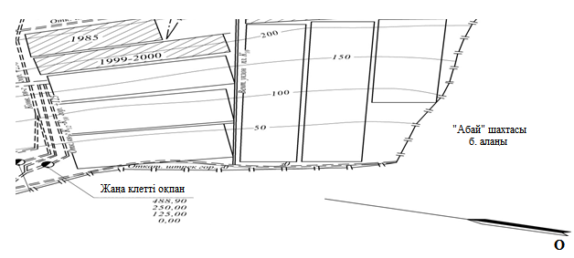
а

Сурет 3.1-к₁₀ қабатының тау-кен жұмыстары жоспарының көшірмесі және Қарағанды көмір бассейнінің «Абай» шахтасының 341к₁₈-ю конвейерлік штрегінің профилі (1-парақ)

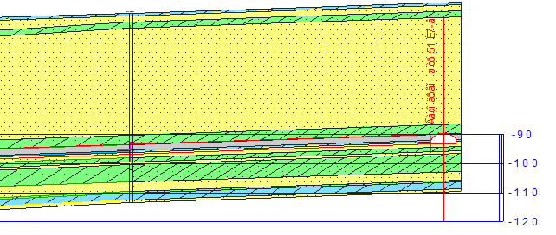
ә

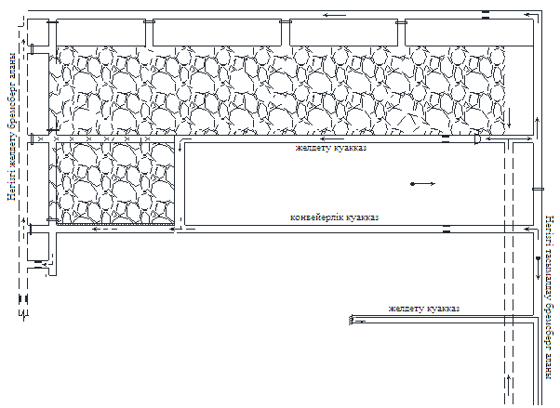
б

Сурет 3.2 - Қарағанды көмір бассейнінің «Абай» шахтасының к₁₀ (а) қабатының тау-кен жұмыстары жоспарының көшірмесі және 341к₁₈-ю конвейерлік штрегінің профилі (ә) және үйменің артында конвейерлік штректі ұстап тұратын игеру жүйесі (б)

Сурет 3.3-341к₁₈ конвейерінің бекіту төлқұжаты көрсетілген.

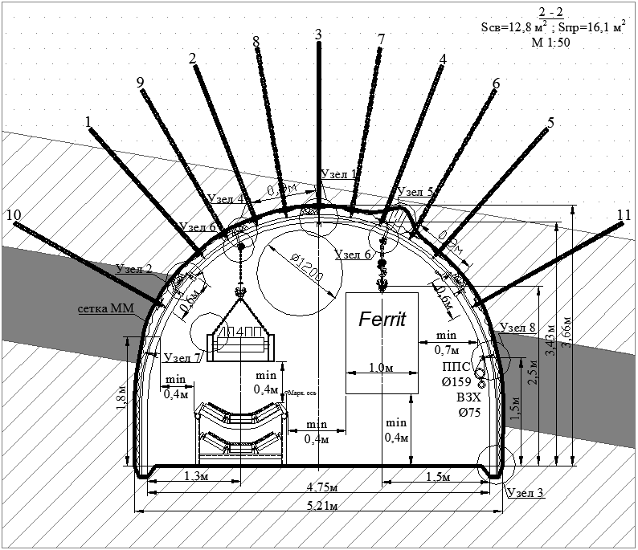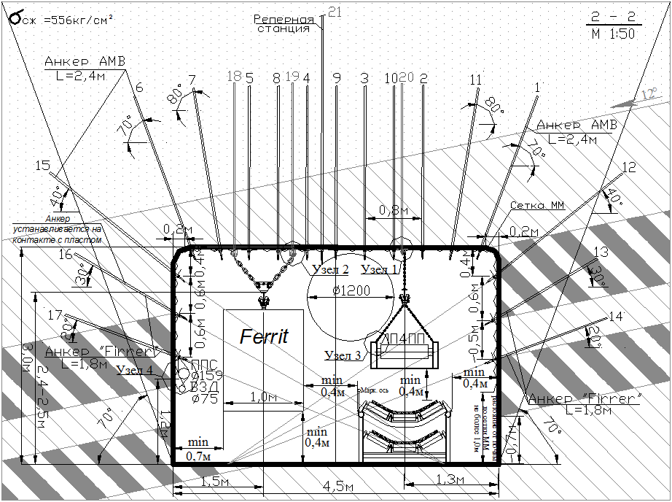
а ә

Сурет 3.3-Құрамдастырылған (а) бұзылған учаскелерде (үйменің артында) және бір деңгейлі анкерлі бекітпемен (ә)341к₁₈-ю конвейерлік қуақазын бекітудің технологиялық сызбасы

Үйменің артындағы қазбаларды сақтау кезінде тау қысымының жоғарылау динамикасы байқалады 3.4 және 3.5 суреттер.

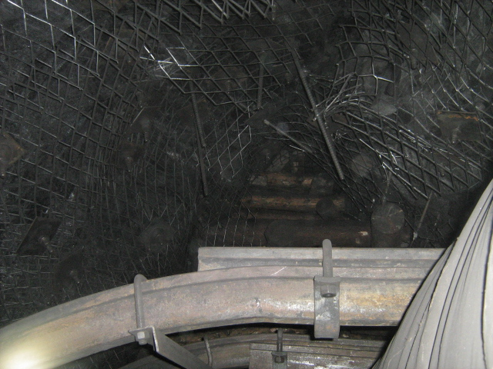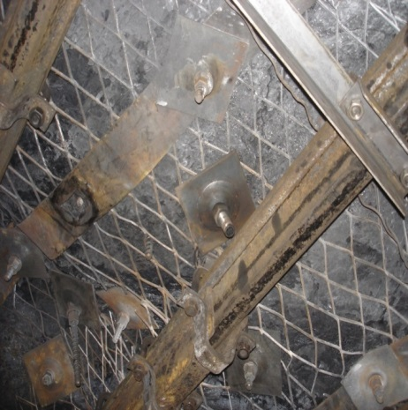
а ә

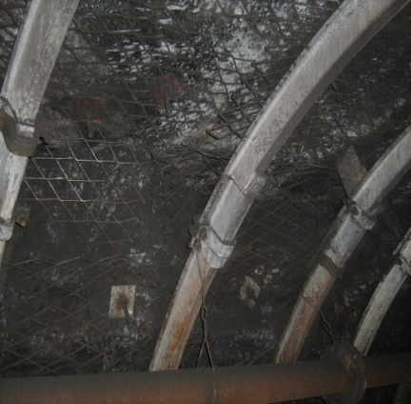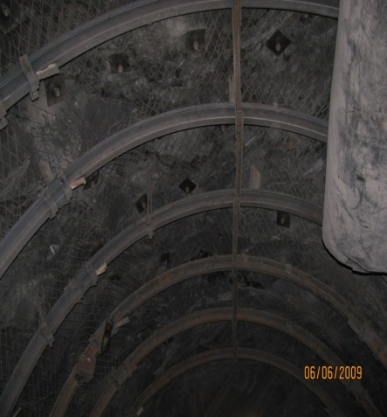
б в

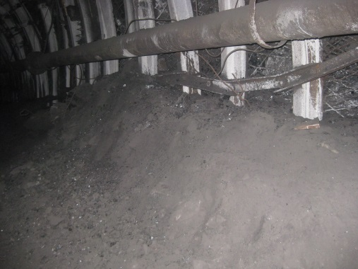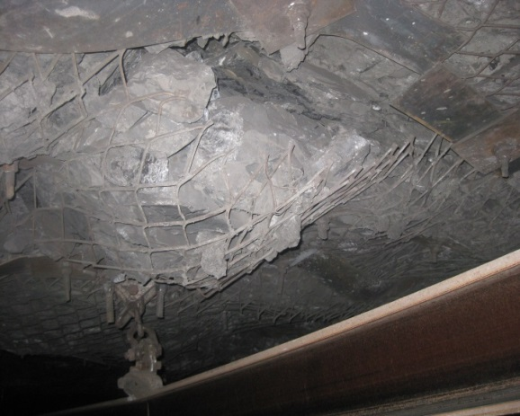
г ғ
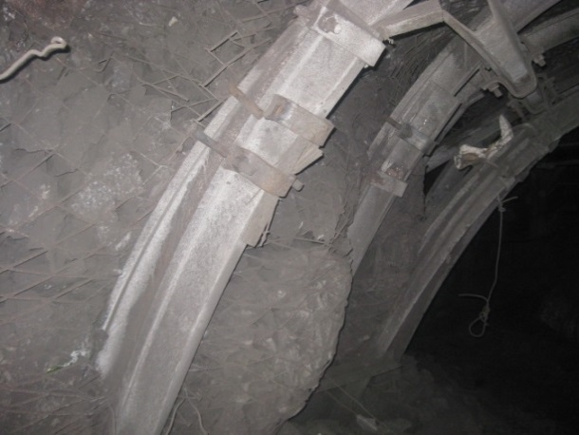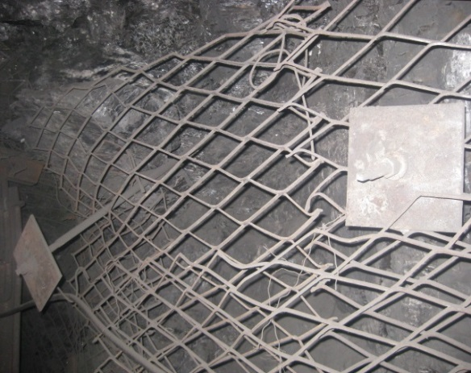
д е
а-қазбаның кенжары; ә-төбе жыныстарын аралас бекіту (анкермен металл жақтаулы бекітпе); б, в-тиісінше қазбаның сол жағы мен төбесі; г, ғ-топырақ жыныстарын бұрыштар мен ортада шоғарлау; д, е-жақтардың құлауы және сығылуы

Сурет 3.4-341к₁₈-ю дренажды қуырғышты бекіту түрі

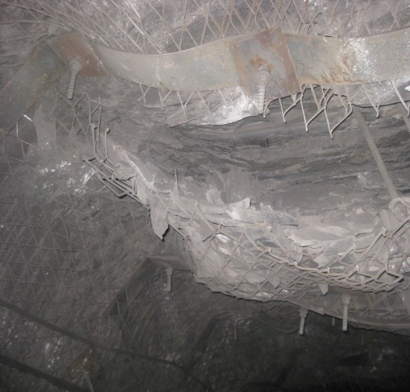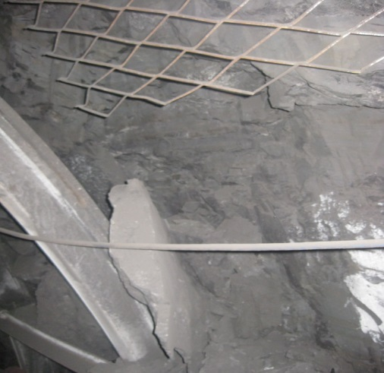
а ә

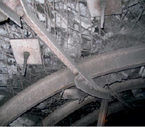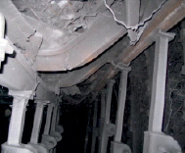
б в

а, ә-анкер бекітпесінің торлы керілісінің деформациясы және үйменің артында тұрған кезде шатырдан шығып кету; б, в-анкерлер мен металл жақтаулы аркалы бекітпенің деформациясы

Сурет 3.5- Қарағанды көмір бассейнінің «Абай» шахтасындағы лаваның артында 341к₁₈-ю конвейерлік қуақазын ұстау шарттары

Қойнауқаттың сулануы 2-3 м³/сағ. қойнауқаттың табиғи газдылығы 19 м³/т.қойнауқаттың шатырының жыныстары қуаты 3,9м аргиллиттермен және қуаты 12,7м алевролиттермен ұсынылған. к₁₁ қабатының топырақ жыныстары аргиллиттерден тұрады, қуаты 3,5м, алевролиттерден, қуаты 3м дейін, құмтастардан, қуаты 22м дейін. Тау-кен жұмыстарын жүргізу кезінде бірқатар қауіпті аймақтар қиылысады 3.2 кестеде көрсетілген.

Кесте 3.1-«Абай» шахтасының 341к₁₈-ю конвейерлік штрегінің сипаттамасы

Наименование выработки | ұзындығы, м | ені,  м | биіктігі, м | Қима алаңы, м² | Бекіту  түрі | Тығыздау түрі
Біріктірілген бекітпесі бар 341к₁₁-ю дренаждық штрек | 500 | 5,8/  5,4 | 3,75/  3,5 | 17,4/14,5 | МАБ  2р/ шаршы.м, анкері | ММ
Бір деңгейлі анкерлік бекітпесі бар 341к₁₁-ю дренаждық штрек | 500 | 4,5/  4,4 | 3,0/  3,0 | 14,4/14,0 | төбе-11анкер/бүйір-6 шаршы. м | ММ

Кестесі 3.2-Өндіріс кезіндегі қауіпті факторлар

Қазбаның атауы | Қауіпті факторлар | Байлау | Мүмкін болатын әсерлер
341к₁₈-ю конвейерлік штрек | № 930 геологиялық барлау ұңғымасынан қауіпті аймақ | ПК0-ПК12 | Су ағынының бір реттік артуы, тау жыныстарының жергілікті әлсіреуі мүмкін
 | Кіші амплитудалық үзілмелі геологиялық бұзылыстардың кездесуі | ПК22-ПК42 | Мүмкін күмбездер, төбе жабындары жыныстарының құлауы және бүйірінен, қысымның күшеюі арналған бекітпе.

3.6 суретте 341к₁₁ – ю дренаждық қуырғыштың контурға жақын жиымының деформациясының даму динамикасы көрсетілген. біріктірілген бекіту кезінде - бұзылған учаскелерде (үйменің артында) және бір деңгейлі анкер бекітпесінде шатыр жыныстарының ығысуы сәйкесінше 0,35 және 0,3 м құрады; екі жағынан ығысу мәндері 0,28 және 0,33 м, ал топырақ жағынан - 0,66 және 0,4 м. Уақыт өте келе қазба айналасындағы контурлық жыныстардың ығысуының эмпирикалық тәуелділігі анықталды (С, мм), (в, тәул.):

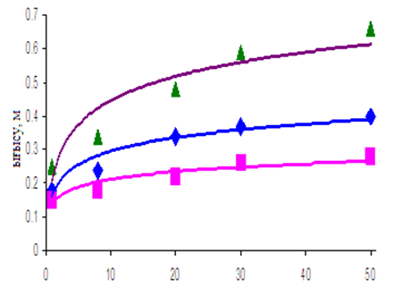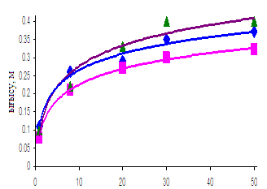
Үздіксіз бақылау, тәулік

 | төбе ығысуы |  | бүйір ығысуы |  | табан көтерілуі

а-құрамдастырылған кезде; ә - бір деңгейлі анкерлі бекітпе кезінде

Сурет 3.6-341к₁₁-ю конвейерлік штрегінің контурға жақын жиымындағы тау жыныстары сілемінің ығысуының даму динамикасы
Қарағанды көмір бассейнінің «Абай» шахтасының 341к₁₁-ю дренаждық штрек мысалында шахталық өнеркәсіптік кешенді бақылаулар, орнықтылық пен ақауды талдау, бағалау жүргізілді.
Жоғары тау қысымының әсер ету аймақтарында ығысу қарқындылығының 10-15% артуы байқалды.
Күрделі жағдайларда орналасқан дайындық қазбаларын жөндеусіз қолдауды қамтамасыз ету үшін қазбалардың шатырының контурлық қабаттарының орнықтылығын арттыру қажет, оларды серпімді емес деформациялар аймақтарының жиымына таралу тереңдігінен асатын бекіту құралдарын пайдалану арқылы, сондай-ақ тірек (жоғары) тау қысымының шыңдарын массивке терең жылжыту үшін тау қысымының белсенді көріністері аймақтарына бекіту жүйелерін орнату арқылы арттыруға болады.
Алынған нәтижелер мынаны көрсетеді:
- лаваның артындағы қазбаның көлденең қимасының ауданы - 10 м² (немесе 45-65 %), бастапқы (15 м²);
- шатыр жыныстарының деформациясы– 0,1 - 0,4 м-ге жетеді, қазбаның төбесінде орналасқан алевролиттерден бекітілген «сәуленің» пайда болуына байланысты, ал орын ауыстырулар 0,5 м әлсіз берік аргиллитке байланысты болады;
- максималды деформациялар топырақта (0,3-тен 1,4 м-ге дейін) және қазбаның бүйірлерінде (0,2-ден 1,2 м-ге дейін) болады;
- қазбаның бүйір жақтарының топырақпен салыстырғанда аз ығысуы бүйір анкерлердің орнатылуына байланысты, ал үлкен деформациялар өндірілген үйменің кеңістігіне қарама-қарсы жағынан байқалады, бұл сынған жыныстар консолінің әсеріне және өндірілген кеңістіктің жағында орналасқан анкерлердің істен шығуына байланысты, бұл ұзағырақ орнатуды қажет етеді;
- ығысу жыныстарының бар толқын тәрізді сипатын айғақтайды, динамикалық сипаты көріністері тіректік қысым шамасына қарай жылжытуды, майдан тазарту жұмыстарын жүргізуге ықтимал жасайды ;
- бүйірлік тау жыныстарының конвергенциясын талдау үйменің артындағы тірек қысым аймағы 80-100 м таралатынын көрсетті, бұл осы аймақтағы қазба бекітпесін күшейту қажеттілігін анықтайды.

3.2 Үйменің артында ұстап тұратын қазбалардың айналасындағы көміртегі жиымындағы геомеханикалық үдерістердің компьютерлік модельдеуі

3.2.1 Бір деңгейлі анкерлік бекітпесі бар қазбалардағы жыныстардың жылжуын болжау

Қазбаларды пайдаланудың тау-кен-геологиялық және тау-кен техникалық жағдайларының алуан түрлілігі және олармен байланысты жыныстар мен бекітпелердің өзара әрекеттесу механизмі тау-кен қазбаларының айналасындағы жыныстар массиві күйінің әртүрлі геомеханикалық модельдерінің бірқатарының пайда болуына әкелді [34-35].
Қазба айналасында тау жыныстарының массивінің кернеулі-деформацияланған күйінің әртүрлі динамикасы бар тау қысымының көріністерінің геомеханикалық аймақтары пайда болады 3.7-сурет.

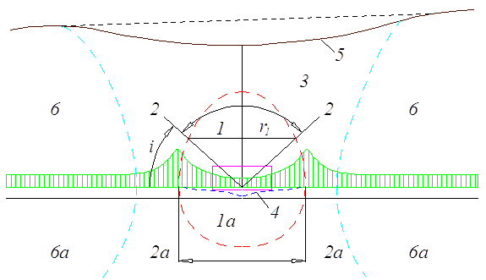

1а, 1,б–жүк түсіру аймағы; 2 және 2,а–тірек қысым аймағы; 3-көмір қабатындағы кернеу кестесі; 4-қазбаның әсер ету аймағында қабаттың деформациялану диаграммасы;
5-шатырдың шөгу сызығы; 6 және 6а – бастапқы кернеулі күй аймағы

Сурет 3.7-Тазарту жұмыстары фронтының алдында орналасқан қазбаның айналасындағы кернеулер мен тау қысымын бөлудің геомеханикалық аймақтары.
3.8 суретте үйменің артында қазбаны сақтай отырып, тазарту жұмыстарын жүргізу кезінде көмір қабатының шатыр жыныстарын жылжыту сызбасы көрсетілген [36].

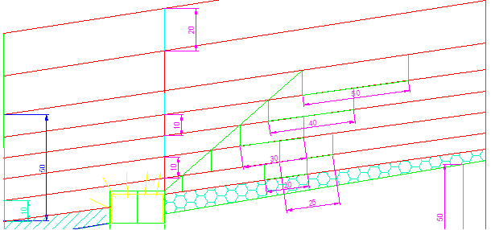

Сурет 3.8-Үйменің артында қазбаны ұстай отырып, тазарту жұмыстарын жүргізу кезінде көмір қабаты шатырының жыныстарын жылжыту

3.9 суретте Н (м) әзірлеу тереңдігі m (м) қабатының қуатына ұлғайған кезде L (м) тірек қысымы аймағы ұзындығының тәуелділігі көрсетілген.

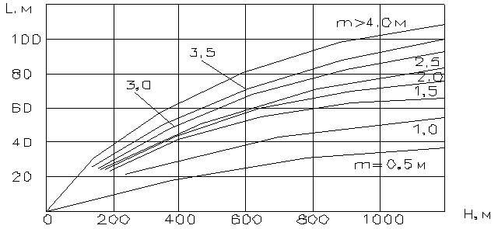

Сурет 3.9-L(м) қалдық тірек қысымы аймағы ұзындығының игеру тереңдігі Н(м) ұлғайған кезде m (м) қабатының қуатына тәуелділігі

Математикалық модельдеу үшін компьютер көмегімен сандық модельдеу қолданылады. Қарастырылып отырған тау-кен қазбаларына жанасатын массивтің кернеулі-деформациялық күйін (МКДК) анықтау үшін шахта жағдайларында деформацияларды өлшеудің алынған эксперименттік деректерімен салыстырғанда соңғы айырмалардың сандық әдісін қолдануға негізделген Flac 7.0 (Version 7.0) [37-38] компьютерлік бағдарламасының demo нұсқасын пайдаланумен сандық модельдеу жүргізілді.
Ығысуды болжау үшін бастапқы деректер ретінде мынадай көрсеткіштер пайдаланылады: игеру тереңдігі; жыныстардың көлемдік салмағы; қабаттар қуатының параметрлерімен және жыныстар қабаттарының еңіс бұрышының тиісті қабатының физикалық-механикалық қасиеттерімен (сығуға және созуға беріктігі, ілінісу коэффициенті және т.б.) жүргізілетін қазбаның геологиялық қимасы; қазбаның көлденең қимасының пішіні және оның геометриялық өлшемдері.
3.10 суретте Қарағанды көмір бассейнінің «Абай» шахтасының 341к₁₈-ші конвейерлік қуақазына іргелес жатқан көмір-жыныс массивіндегі геомеханикалық процестерді компьютерлік модельдеу нәтижелері көрсетілген.

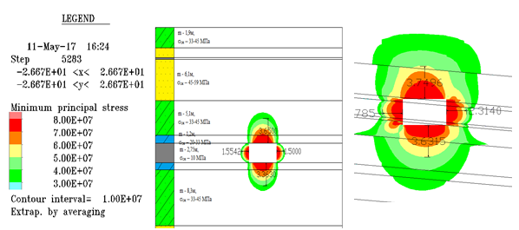
а-кернеулер мен орын ауыстырулардың аңызы; ә-модельдеу – бұзылмаған аймақта; б-үйменің артындағы тірек қысым аймағында

Сурет 3.10- Бір деңгейлі анкерлі бекітпесі бар 341к₁₁-ю конвейерлік штрек НДСМ цифрлық модельдеу нәтижелері

Модельдеу нәтижелері бойынша «Абай» шахтасының 341к₁₈-ю конвейерлік қуақазының төбесінде бұзылмаған аймақта биіктігі 3,65м, топырақта тиісінше – 3,36м, сол жағында – 1,55м, оң жағында – 1,5м тұрақсыз жыныстардан жинақ пайда болады; лаваның артындағы тірек қысым аймағында шатырда биіктігі 3,75м тұрақсыз жыныстардан жинақ пайда болады, топырақта тиісінше -3,36м, сол жағында-2,27м, оң жағында-2,31м.
Шартты аймақта серпімді емес деформациялар жасалған жыныстардың (Рп) салмағынан күтілетін максималды жүктеме 273,8 кН/м² құрайды:

(3.1)

мұндағы m-шартты аймақта түзілмеген деформациялар тұтасқан жыныстардың
қуаты, м;
γ- жыныстардың көлемдік салмағы, кН/м³;
n_{n}-шамадан тыс жүктеме коэффициенті.

Анкерді орнату тығыздығы:

мұндағы Р_{н}-анкердің есептелген жүк көтергіштігі, кН.

Қарастырылып отырған аймақтағы анкерлердің тығыздығы кемінде 13 анкер/м болуы керек.
Жүргізудің қауіпсіз жағдайларын қамтамасыз ету үшін шатырдағы күмбездің (3,75 м) стандартты болат полимерлі анкердің ұзындығынан (2,4 м) асатын шамасына байланысты: күмбездер пайда болған жағдайда қатаятын құрамдарды айдауды (химиялық беріктендіру) жүргізу; шатыр жыныстарының орнықтылығын жоғалтқан жағдайда бекітпені күшейту жөніндегі іс-шараларды көздеу (бекітудің аралас түріне көшу, қатаятын құрамдарды айдау жолымен жиымды нығайту, қосымша анкерлер орнату, қосымша күшейту тіректерін орнату арқылы бекітпені күшейту) ұсынылады.

3.2.2 Қарағанды көмір бассейнінің «Абай» кенішіндегі 341к₁₈-ю конвейер дрейфінің айналасындағы негізгі тау жыныстарының ығысуын біріктірілген бекітумен модельдеу

Кеніш жұмысына іргелес массивтің кернеулі-деформациялық жағдайын талдау мақсатында 341к₁₈ конвейер дрейфінің айналасындағы қоршалған көмір-тау массивіндегі контурлар мен геомеханикалық процестерді компьютерлік модельдеу (кесте 3.3). Қарағанды көмір бассейнінің «Абай» кеніші жүргізілді - 3.11 сурет, жұмыс тереңдігі 675 м.
Аралас бекітпесі бар 341к₁₁-ші конвейер дрейфінің төбесіндегі тау жыныстарында, Абай кенішінің жағдайына арналған ұзын қабырғаның артындағы тірек қысым аймағында төбешік қалыптасқан [39] тұрақсыз жыныстардан биіктігі 3,5 м, топырақтың жыныстарында – 5,9м, сол жағындағы жыныстарда – 2,1м және оң жағында – 1,9м.

Кесте 3.3-Құрама бекітпесі бар 341к₁₈-ю дренаждық дрейфтің тау-кен техникалық сипаттамасы

Ұзындығы,  м | Ені,  м | Биіктігі,  м | Көлденең қима ауданы, м² | Бекіткіш  түрі | Тығыздау  түрі
200 | 5,81/544 | 3,7/3,51 | 17,4/14,5 | 7 анкер шаршы. м КМП-А32 рам | ЗМП

Тау жыныстарының есептік кедергісі анықталады:
шахтаның шатыры үшін

(3.2)
Мұнда R_{c1 …} R_{cn} -тау жыныстарының қабаттарының қысылуына төзімділігі,
МПа (жыныстардың беріктігін f беріктік коэффициенті
бойынша анықтау кезінде МПа түрлендіру R = 10f
формуласы бойынша жүргізіледі);
m₁, m₂,…, m_{n}, - төбеде немесе жұмыс істейтін шахтаның бүйірлерінде
жатқан тау жыныстарының қабаттарының
қалыңдығы, м. h, m қабаттарының қалыңдығының
қосындысы сәйкесінше 0,5 тең. В.
k_{c} - жабындысы жоқ немесе байланысы төмен беттердің жыныс
массасының бұзылуын есепке алатын коэффициент шатырдың I
және II типтері үшін 0,7 тең қабылданады; 0,6 – IIIтип
бойынша;
k_{вл}- ылғалдың әсерінен тау жыныстарының сығылуға төзімділігін
төмендету коэффициенті,

Ауыстыру номограмма бойынша анықталады ([39]) U_{T}=181мм.

(3.3)

мұнда U_{T}-шатырдың типтік ығысуы; тау-кен жұмыстарын жүргізу
тереңдігіне және шатырдағы жыныстардың rск сығылуына есептік
(нақты) кедергісіне байланысты анықталады.;
К_{α}-қазбалардың орналасуын есепке алатын коэффициент;
қуақаздарға, еңістерге, бремсбергтерге және түйіндесулерге
1,0-ге тең және квершлагтарға-0,7-ге тең деп қабылданады;
К_{ш}-қазбалардың есептік енінің В=5 м ден айырмашылығын ескеретін
коэффициент

(3.4)

К_{в}-1 тең қабылданатын ℓ ≥ 15 м қашықтықта басқа аралас
қазбалардың әсерін ескеретін коэффициент; ℓ < 15 м кезінде
формула бойынша анықталатын:

(3.5)

К_{а}-теспенің (ұңғыманың) барлық ұзындығын бекіту кезінде және
анкердің көтеру қабілеті кезінде (теспенің ұзындығы кесіндісінде
бекіту күші 0,3 м 13 т құрайды) болат-полимерлік анкерлер үшін
алынатын жыныстардың байланысу және беріктену дәрежесін
ескеретін коэффициент, 0,75 тең.

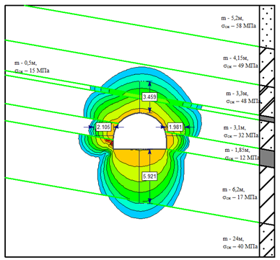

Сурет 3.11-Қазба айналасындағы тау жыныстарының стратиграфиялық қимасы және беріктік параметрлері

Өйткені, содан кейін біріктірілген бекітпесі бар есептеу сызбасы қолданылады. Бекітудің негізгі параметрлері.
Шатырдағы жыныстардың құлау күмбезінің биіктігі [39] формуласы бойынша анықталады:

(3.6)
(3.7)

а-қазбаның ені бойынша жартылай аралығы, м;

Анкердің ұзындығы анықталады [39]:

(3.8)

мұнда ℓ_{в}-күмбез жыныстарының ықтимал құлау тереңдігі, м;
ℓз-жыныстар жиымының тұрақты аймағына ену шамасы, 0,3 - 0,5 м
құрайды;
ℓ_{п}-тірек элементтерінің құрылымы мен қалыңдығына (0,1-0,2м)
байланысты анкердің шұңқырдан шығатын бөлігінің ұзындығы.

Есептеу кезінде хп анкерінің теспеден шығатын бөлігінің ұзындығының мәнін 0,1м тең деп қабылдау; ℓ_{з}=0,3-0,5 м жыныстар жиымының тұрақты аймағына тереңдеу шамасы.

мәні 2,4 м-ден аз болғандықтан, анкердің ұзындығы 2,4 м-ге тең болады.

Шатырдағы анкерді орнату тығыздығы мәні бойынша анықталады ℓ_{в}:

(3.9)

мұнда у_{к}-жыныстардың құлау аймағы шегіндегі орташа өлшемді салмақ,
кН⁄м³;
n_{п}-жүктеу коэффициенті, n_{п} = 2,5, өйткені R_{c}<35МПa;
P_{a}-анкердің есептік көтергіштігі, 100 кН.

Қатардағы көрші анкерлер арасындағы қашықтық:

(3.10)

Қазба шатырындағы қатардағы анкерлер саны:

(3.11)

Орнату қадамымен 7 анкер орнатуға қабылданады (анкер қатарлары арасындағы қашықтық):

(3.12)

Анкер қатарлары арасындағы қашықтық 0,9 м тең болады.
Бұл жағдайда анкер бекітпесін тек рамамен бірге қолдануға болатындықтан, рамалық бекітпені орнату тығыздығы анықталады:

(3.13)

мұнда ℓ_{в} -шартты аймақта тұтқын жыныстардың қуаты,м;
γ- жыныстардың көлемдік салмағы, кН/м³;
В-қазбаның ені, м.

Металл икемді бекітпенің рамаларын орнату тығыздығы:

(3.14)

мұнда N=290 кН – ҚКП планкасы бар КМП-А3 бекітпесінің кедергісі.

Біріктірілген түрдегі рамалық бекітпені орнату тығыздығы (анкерлік бекітпені ескере отырып) [39, 20 б.]:

(3.15)

мұнда n-рамаларды орнату тығыздығы/м;
ψ-шатырда 0,5 в биіктікке анкерлік бекіткіш болған кезде рамалық
бекітпені орнату тығыздығын ескеретін түзету коэффициенті
(орташа өлшенген) жыныстардың сыныбын ескере отырып
қабылданады: 1,6-көмір үшін; 1,5-аргиллиттер үшін;
1,4-алевролиттер үшін; 1,3-құмтастар үшін.

Қазылған кеңістікпен шекарада ұсталатын қазу тау-кен қазбалары үшін құлаған жыныстар жағынан контур бойынша негізгі шатырдың жыныстарын кесуге қызмет ететін күшейту бекітпесінің параметрлерін есептеу жүргізіледі.
Өндірілген кеңістікпен шекарада ұсталатын қазбаларда тау-кен қазбаларын шектес үймемен жабу алдында 300 мм-ге тең негізгі шатырдың жылжуын және құлауын басқару үшін істелетін үйменің артына орнатылатын анкерлік бекітпеден, иілгіш тіректерден, күшейткіш және отырғызғыш-қорғағыш бекітпеден тұратын құрама бекітпе қолданылады. Үймнің қозғалуынан кейін орнатылуы керек қону және қорғаныс бекітпесінің кедергісі 3.4 кестеге сәйкес оның икемділігін ескере отырып қабылданады [39].

Кесте 3.4-Үйменің артында қазбаны ұстап тұруға арналған арматуралық тіректердің кедергісі

Шатырдың түрі | Ұңғылаудағы қазбаның ені кезінде кН/м күшейткіш бекітпенің кедергісі, м
 | 3,0 | 4,0 | 5,0 | 6,0
I  II  III  IV | 300  200  300  350 | 400  300  400  450 | 500  400  500  550 | 600  500  600  650

Тау-кен қазбаларын өндірілген кеңістікпен шекарада, қуаты 3 м-ден асатын қабаттарда және өңделетін үймеге дейін 200 мм-ден асатын есептік араласуларда ұстау кезінде бекітпенің параметрлері эксперименттік өлшеулердің нәтижелері бойынша қабылданады-3.5 кесте [40].

Кесте 3.5 -Қорғаныс бекітпесінің кедергісі [41]

Шатырдың түрі | Бекітпе кедергісі Рп, кН/м, қаттың қуаты кезінде, м
 | Шектеулі икемді (шкафтар, орган, ағаш төсеніштері мен шыңдары жоқ тіректер) |  |  | Иілгіш (орган, ағаш төсектерге және үстіңгі қабаттарға арналған бұталар)
I  II  III  IV | до 1,5 м | 1,5–2,0 м | 2,0–3,0 м | до 1,5 м | 1,5–2,0 м | 2,0–3,0 м
 | 3000  4000  3000  3500 | 4000 5000 4000  4500 | 4500  5500  4500  5000 | 1500  2000  1500  2000 | 2000  2500  2000  2500 | 2500  3000  2500  3000

Бұл қазба үшін әр 3 ай сайын бұталарға 9 гидростойкадан кесілген тумбалар орнату қажет.
3.12 суретте күшейткіш бекітпені орнатуды ескере отырып, лаваның артында ұстап тұратын қазбадағы тірек (жоғары) қысымның әсер ету аймағындағы контурлардың деформациялары мен жылжулары бойынша орташаланған деректер көрсетілген.

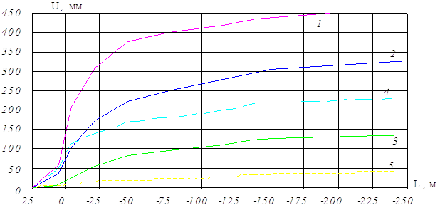

1-қазбаның жоғарғы жағындағы төбе (лава жағынан); 2-қазбаның ортасындағы төбе; 3-қазбаның төменгі жағындағы төбе; 4-бүйір; 5-топырақ

Сурет 3.12-Тірек қысымының әсер ету аймағындағы штрек контурының ығысуы

3.3 Үшінші бөлімінің қорытындысы

Қарағанды көмір бассейнінің "Абай" шахтасының 341к₁₈-ю конвейерлік штрек мысалында сыйымды жыныстардың ығысу серпінін және қазбалар контурларының орнықтылығын шахталық өндірістік бақылаулар жүргізілді. Жүргізілген эксперименттік бақылауларға тау-кен қысымының көріністерін, әр түрлі бекітпелерді қолдану кезінде қазбаның негізгі жыныстарындағы топырақ жыныстарының, бүйірлер мен шатырлардың деформацияларын анықтау, тау-кен қазбалары контурларының күйін бақылау кірді.
Аралас бекітпеде (металл арқанды анкерлік) және бір деңгейлі анкерлік бекітпеде бұзылған учаскелердегі шатыр жыныстарының ығысуы сәйкесінше 0,35 және 0,3м құрады; екі жағынан ығысу мәндері 0,28 және 0,33м, ал топырақ жағынан - 0,66 және 0,4м жетті.үйменің артындағы жоғары тау қысымының әсер ету аймақтарында ығысу қарқындылығының 10-15% жоғарылауы байқалды.
Уақыт өте келе өндіріс айналасындағы контурға жақын жыныстардың ығысуына байланысты эмпирикалық тәуелділіктер анықталды.
Алынған нәтижелер мынаны көрсетеді:
- үйменің артындағы қазбаның көлденең қимасының ауданы - 10 м² құрайды немесе бастапқы өлшемнен 45-65% – ға азаяды;
- шатыр жыныстарының деформациясы - 0,1-0,4м жетеді, қазба төбесінде орналасқан алевролиттерден бекітілген "сәуленің" пайда болуына байланысты, ал орын ауыстырулар әлсіз берік аргиллиттің жарты метрлік қабатынан болады;
- максималды деформациялар топырақта (0,3-тен 1,4 м-ге дейін) және қазбаның бүйірлерінде (0,2-ден 1,2м дейін), үйменің артындағы тірек қысымы аймағында кернеулерді қайта бөлумен жүреді;
- ең үлкен деформациялар топырақта байқалады, ал сынудың салдарынан тазарту кенжарының артында теріс ығысулардың болуы;
- қазбаның бүйір жақтарының топырақпен салыстырғанда аз ығысуы бүйір анкерлердің орнатылуына байланысты, ал үлкен деформациялар өндірілген үйменің кеңістігіне қарама-қарсы жағынан байқалады, бұл сынған жыныстар консолінің әсеріне және өндірілген кеңістіктің жағында орналасқан анкерлердің істен шығуына байланысты, бұл ұзағырақ анкер орнатуды қажет етеді;
- ығысу жыныстарының бар волнообразный сипатын айғақтайды динамикалық сипаты көріністері, тіректік қысым шамасына қарай жылжыту майдан тазарту жұмыстарын;
- бүйірлік тау жыныстарының конвергенциясын талдау үйменің артындағы тірек қысым аймағы 80 - 100 м-ге таралатынын көрсетті, бұл осы аймақтағы қазба бекітпесін күшейту қажеттілігін анықтайды.
Үйменің артында ұстап тұратын қазбалардың айналасындағы көміртегі массивіндегі геомеханикалық процестерді компьютерлік модельдеу жүргізілді. Қарастырылып отырған тау-кен қазбаларына іргелес жиымның кернеулі күйін анықтау үшін шахта жағдайларында деформацияларды өлшеудің алынған эксперименттік деректерімен салыстырғанда ақырлы айырмашылықтардың сандық әдісін қолдануға негізделген Flac 7.0 компьютерлік бағдарламасының demo-нұсқасын пайдалана отырып, сандық модельдеу жүргізілді.
Модельдеу нәтижелері бойынша «Абай» шахтасының 341к₁₈-ю конвейерлік қуақазының төбесінде бұзылмаған аймақта биіктігі 3,65м, топырақта тиісінше - 3,36м, сол жағында - 1,55 м, оң жағында - 1,5 м тұрақсыз жыныстардан жинақ пайда болады; үйменің артындағы тірек қысым аймағында шатырда биіктігі 3,75м тұрақсыз жыныстардан жинақ пайда болады, топырақта тиісінше - 3,36 м, сол жағында - 2,27м, оң жағында - 2,31м.
Қазбаларды жүргізудің қауіпсіз жағдайларын қамтамасыз ету үшін шатырдағы күмбездің биіктігіне (3,75м), стандартты болат-полимерлік анкердің ұзындығынан (2,4м) асып кетуіне байланысты: күмбездер пайда болған жағдайда қатаятын құрамдарды айдауды (химиялық беріктендіру) жүргізу; шатыр жыныстарының орнықтылығын жоғалтқан жағдайда бекітпені күшейту жөніндегі іс-шараларды көздеу (бекітудің аралас түріне көшу, қатаятын құрамдарды айдау жолымен массивті нығайту, қосымша анкерлерді орнату, қосымша күшейту тіректерін орнату арқылы бекітпені күшейту) ұсынылады.
Арматуралық бекітпені орнатуды ескере отырып, үйменің артында ұстап тұратын қазбадағы тірек (жоғары) қысымның әсер ету аймағында контурлардың деформациясы мен жылжуы анықталды.
Қарағанды бассейнінің көмір шахталарында қазба қазбаларын ұстау жағдайларының жай - күйіне жүргізілген мониторинг көрсеткендей, олардың 25-30%-ында деформацияның жоғарылауы және үңгілеу сатысында жыныстардың жалаңаштануының тұрақтылығының жоғалуы орын алады, ал оларды пайдалану барысында тазарту жұмыстарының әсер ету аймағынан тыс орналасқан қазбалардың 35%-ында және тазарту жұмыстарының әсер ету аймағында болған кезде олардың 80% - ында деформацияның жоғарылауы байқалады. Дайындық жұмыстарының нашарлауының негізгі себебі тау-кен жұмыстарының тереңдігінің өсуіне байланысты тау жыныстарының беріктігінің геостатикалық қысымға қатынасының төмендеуі болып табылады.
Қазбалар контурларының ақауы мен орнықтылығының жоғалуы ұңғылау кенжарларының жылжу қарқынын 40-45%-ға төмендетеді және бекіту материалдары шығынының ұлғаюына (15-20%-ға) әкеледі, сондай-ақ тау-кен дайындық жұмыстары кезіндегі жазатайым оқиғалардың 35-40% - дан астамы көлденең қима ауданының орнықтылығының төмендеуіне және төбе жыныстары мен қазбалар қырларының деформациясына байланысты болады.
Тазарту жұмыстарының әсер ету аймағында қайта пайдаланылатын қазбалар қосымша бекітпемен бекітіледі. Қазбаны жүргізу кезеңінде анкерлік бекітпенің бірінші деңгейі белгіленеді. Анкер өзегінің ұзындығы 2,4 (кейбір жағдайларда 2,9) м болатын оның бекітпесі серпімді, қабатты тау жынысының пайда болуын қамтамасыз етеді. Арқанды анкердің ұзындығы 5,0 м және одан асатын анкерлік бекітпенің екінші деңгейі тазарту жұмыстары фронтының алдындағы тірек қысымы аймағының алдында орнатылады.

4 ҮЙМЕНІҢ АРТЫНДА ӨНДІРІЛГЕН КЕҢІСТІКПЕН ШЕКАРАДА ҚАЗБАЛАРДЫ САҚТАУ КЕЗІНДЕ ГЕОМЕХАНИКАЛЫҚ ҮРДІСТЕРДІҢ КӨРІНУ ЗАҢДЫЛЫҚТАРЫН ЗЕРТТЕУ

4.1 Тау-кен қазбаларындағы тау жыныстарының технологиялық тұрақтылығына геомеханикалық факторлардың әсерін бағалау

Қарағанды бассейнінің көмір кеніштеріндегі қазба жұмыстарын жүргізу жағдайларына жүргізілген мониторинг олардың 25-30%-ында шөгу сатысында тау жыныстарының шөгінділерінің деформациялары мен тұрақтылығының жоғалуы, ал оларды пайдалану кезінде деформациялардың жоғарылауы байқалатынын көрсетті. сыртында орналасқан жұмыстардың 35% және 80% тазарту жұмыстарының әсер ету аймағында болғанда кездеседі. Өңдеу жұмыстарының жай-күйінің нашарлауының негізгі себебі тау-кен тереңдігінің ұлғаюына байланысты тау жыныстарының беріктігінің геостатикалық қысымға қатынасының төмендеуі болып табылады [41-42].
Жұмыс контурларының ақаулары мен тұрақтылығын жоғалту тоннельдік беткейлердің ілгерілеу жылдамдығын 40-5% төмендетеді және бекіту материалдарының шығынының (15-20%), сондай-ақ 35-40-тан астам ұлғаюына әкеледі. Тау-кен және дайындық жұмыстары кезіндегі апаттардың % төбенің тау жыныстарының және қазба беттерінің тұрақтылығы мен деформациясының төмендеуінен болады.
Тау жыныстары массасының кернеулі-деформациялық күйі және оның кен қазбаларының қаптамаларымен әрекеттесуі тау жыныстары мен төсемдердің реологиялық сипаттамаларына да, кен қазбаларының өлшемдері мен салыстырмалы орналасуына және олардың өзгеруіне де байланысты уақыт бойынша болатын процесс. Тау-кен жұмыстары процесінде уақыт пен кеңістікте.координаттар. Бұл серпімділік, пластикалық, шекті тепе-теңдік және т.б. теориясының әдістеріне негізделген сандық есептеулерді жүргізу кезінде ескеру қажет көптеген өзгермелі факторлардың әсерінен.
4.1 суретте тау-кен қазбаларын өңдеу схемалары, жұмыстарды бекітуге арналған келесі позицияларды көрсетеді: (а) дейін және (ә) бірінші ұзын қабырғаның өтуіне дейін, (б) дейін және (в) 2-ші (іргелес) ұзын қабырғаның өтуіне дейін. Барлық осы аймақтарда белгілі бір дәрежеде тау жыныстарының қысымының жоғарылауы (эталондық) аймақтары пайда болуы мүмкін [43].
4.2 суретте таужыныс массасының көмірі бар жыныстарының макро- және микромоделі және олардың қазылған кеңістікпен шекарасында ұзын қабырғаның артында тірелген игеру жұмысының айналасындағы орын ауыстыру схемасы көрсетілген [44].

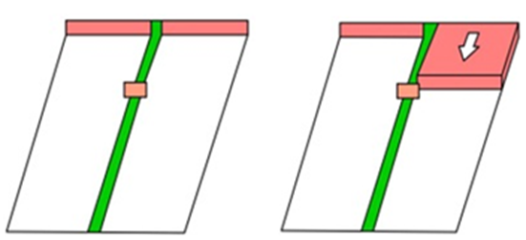
а ә

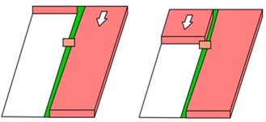
б в

Сурет 4.1-Бекіту жұмыстарына арналған келесі позицияларды көрсете отырып, тау-кен жұмыстарын дамыту схемасы: (а) дейін және (ә) бірінші ұзын қабырғадан өткенге дейін, (б) дейін және (в) екінші ұзын қабырғадан өткенге дейін

Тазалау жұмыстарының әсер ету аймағындағы көп рет қолданылатын жұмыстар қосымша төсеммен бекітіледі. Әзірлеу кезеңінде якорьді қолдаудың бірінші деңгейі орнатылады. Анкерлік шыбықтың ұзындығы 2,4 (кейбір жағдайларда 2,9) м анкерлік тірек серпімді, қабатталған тау жыныстарының шоғырының қалыптасуын қамтамасыз етеді. Анкерлік шыбықтың ұзындығы 5,0 м немесе одан да көп зәкір болттарының екінші деңгейі тазарту фронтының алдында тірек қысым аймағының алдында орнатылады.

а ә
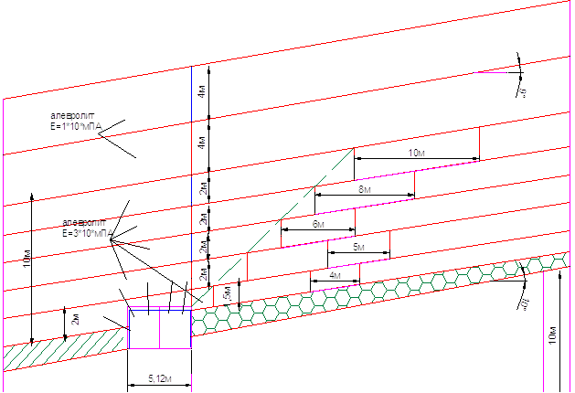
б

а-макромодель; ә- дайындық жұмыстарының айналасындағы тау жыныстарының микромоделі; б- макромодель қимасы

Сурет 4.2-Лава артындағы жұмысты қамтамасыз ете отырып, тау-кен жұмыстары кезінде көмірі бар жыныстардың үлгісі және көмір қабатының жоғарғы бөлігінің жыныстарының жылжу схемасы

Төбенің қабатталған жыныс массалары жылжулардың ұлғаюымен өздерінің көтеру қабілетін жоғалтады, бұл зәкірлік тірек параметрлерін есептеу кезінде екінші деңгейлі тіреудің (терең төсеу) көтеру қабілетіне байланысты коэффициентін енгізу арқылы ескерілуі керек. бірінші деңгейлі якорь тірегін орнату мен екінші деңгейлі анкерлік тірек орнату арасындағы кезеңдегі шатыр жыныстарының жылжу шамасы.
Қарағанды көмір бассейнінің «Абай» кенішінің 230 лава ұзындығымен к7 қабаты жағдайында тікелей ағынды желдеткішпен тазалау жұмыстарының технологиялық сызбасында тас болтпен немесе аралас тірекпен бекіту параметрлерін орнату үшін сандық модельдеу жүргізілді. м оның өтуіне дейін тас болт және біріктірілген бекіту арқылы (4.3-сурет).

 | 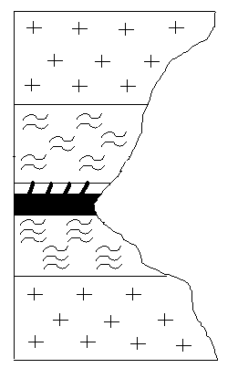 | Негізгі төбе  Тікелей төбе  Алданыш (ложная) төбе  Көмір пласты  Тікелей табан  Негізгі табан
а ә

Сурет 4.3-Кеніштің айналасындағы тау жыныстарының (қабаттың төбесінің құрылымы мен топырағы) моделінің есептеу схемасы

4.4 суретте қабырғасының өлшемі 0,2 - 0,3 м болатын үшбұрыш түріндегі ақырлы элементтермен бейнеленген модель көрсетілген.
Зерттеулер үшін игеру жағдайлары факторлардың әсерін бағалаумен таңдалды: игерудің көлденең қимасының пішіні және тау жыныстарының тірек түрі: якорь және біріктірілген; қызмет көрсету шарттары: тұрақтылық бойынша (тұрақты емес, орташа тұрақтылық және тұрақты); басқарушылық; даму тереңдігі мен түсу бұрышы.
Сигма бағдарламасын (кернеу мен төзімділікті есептеу) және Ansys бағдарламалық-әдістемелік кешенін пайдалана отырып, зерттеу барысында жасанды тау қуысының контуры бойынша кернеулі деформацияланған күй (КДК) анықталды: шатыр, топырақ және бүйірлер; деформация жылдамдығы; деламинация аймағы (сынықтардың қалыптасуы); кернеулер (сығу, созылу және ығысу), қызмет ету мерзімінен орын ауыстырулар (динамикада).

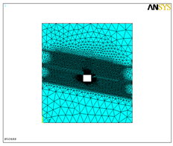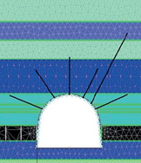
а ә

Сурет 4.4 - Кеніштің көлденең қимасының тік бұрышты (а) және (ә) доғалы пішіні бар соңғы элементтерге бөлінген кеніштің айналасындағы тау массасының моделі

Лаваның артындағы жұмысты сақтау кезінде бекітусіз және бекітпемен жұмыстың σ_{x} кернеулерінің диаграммалары алынды - 4.5 және 4.6 [45].

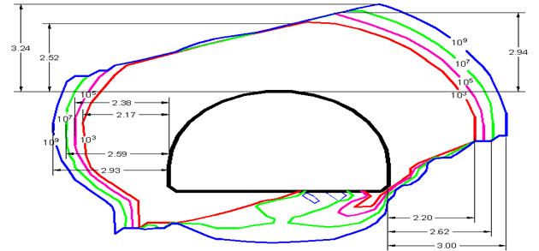
а

ә б
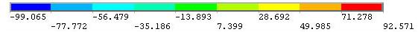
в

а – уақыт бойынша кернеулер; ә – үлгі түрі; б - қиманың контурындағы кернеулер; в - ілулі таразы

Сурет 4.5-Біріктірілген төсеммен бекітусіз жұмыс істеу кернеулерінің σ_{x} диаграммасы

а ә

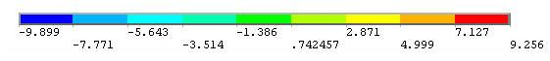
б

Сурет 4.6 – Біріктірілген төсеммен бекітетін кернеулер σ_{x} жұмысының диаграммасы

Кеніштің тік бұрышты учаскесі үшін қалыпты қысу кернеулерінің өзгеру сипаты зерттелді (4.7-сурет).

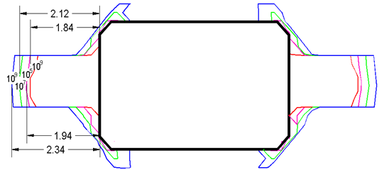
а – кернеулінің уақыт өте келе өзгеруі

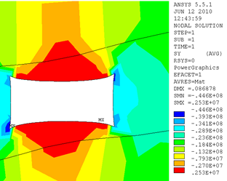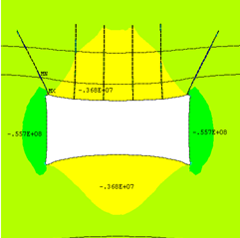
ә б

Сурет 4.7-Болат-полимерлі шатыр болттарымен жұмыс істейтін шахтаның тік бұрышты қимасы (ә) сіз және бекітпемен (б) жұмыс айналасындағы σ_{x} қысу кернеулерінің диаграммасы

Қарағанды көмір бассейні жағдайында шахталық қазбаларды ұстау параметрлерін талдау лаваның артындағы контурлар айналасындағы тау жыныстарының максималды технологиялық стратификациясы гоа шекарасында 4,1-4,2 м шатырда және 3,3-3,4 м құрайтынын көрсетті. бүйірлерінде, ал аркамен - сәйкесінше (3,6-3,7 және 2,7-2,8 м) [46]. Аналитикалық модельдеу зерттеулерінің нәтижелерін талдау тік орын ауыстырулар мен кернеулер жұмыстың көлденең қимасының ауданында 2,5-3,0 есе жоғалтуға және кернеулердің тұрақтылығын жоғалтумен деструктивтіге дейін жоғарылауына әкелетінін көрсетеді. жұмыс контуры.
Өндірістердің көлденең қимасының доғалы және тікбұрышты пішіндері бар бүйір қоршау жыныстарындағы максималды тангенциалды кернеулердің (τk) изосызықтарын зерттеу көмір-тау жыныстарының әлсіреу изосызықтары аймағын көрсетеді. Арқа тірегі үшін кернеу концентрациялары (τ_{k}=25МПа) жұмыстың бүйір қабырғаларына іргелес аумақтарды қоса алғанда, топырақта орналасқан; ал тікбұрышты үшін - төбеде бірдей, олардың өсуі жұмыстың бүйір қабырғаларында τ_{k} дейін 35МПа дейін. Массивке терең тангенциалды кернеулердің таралу тереңдігі бойынша (τk = 5 және 15МПа): жұмыстың тік бұрышты қимасы үшін - тік (қалыпты) 3,6-3,7 м (төбе) және 0,8-0,9 м (топырақ), көлденең (бойлық) 3,3-3,4 м (шатыр) және 0,7-0,8 м (топырақ); аркалы қима үшін тік 4,3-4,4 м (шатыр) және 1,2-1,3 м (топырақ), көлденең 3,8-3,9 (шатыр) және 0,8 - 0,9 м (топырақ) .
Жұмыс учаскесінің түрі мен көмір қабатының құлау бұрышының тау-кен массасында пайда болатын максималды кернеулердің шамасына әсері анықталды:
- при сводчатой (арочной) форме

(4.1)

- для прямоугольной формы

(4.2)

4.6 суретте негізгі жыныстардағы жарықтардың таралу тереңдігінің қазба қимасының мөлшеріне (биіктігі мен ені) тәуелділігі келтірілген.

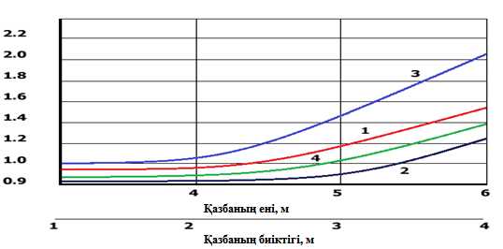
шатыр жыныстарының жылжу мөлшері, м

қазбаның контур ығысуы: 1, 3 – топырақ, шатыры; 2, 4-бүйір жағынан ығысу

Сурет 4.6- Орын ауыстыру шамасының тау кен қазбасының қимасының мөлшеріне тәуелділігі

4.7 суретте тау-кен жұмыстарының тереңдігіне (H,м) және сыйымды жыныстардың беріктігіне (f) байланысты дайындық өндірісіндегі шатыр жыныстарыныңмещысу жылдамдығының (V, мм/тәулік) тәуелділігі көрсетілген [47].

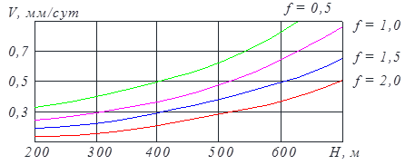

Сурет 4.7-Тау-кен жұмыстарының тереңдігіне (H,м) және сыйымды жыныстардың беріктігіне (f) байланысты дайындық өндірісіндегі шатыр жыныстарыныңмещысу жылдамдығының (V, мм/тәулік) тәуелділігі көрсетілген

Зерттеулер шатыр жыныстарының жылжуына айтарлықтай әсер ететін тау-кен және технологиялық факторларды анықтады:
- ығысу әсері ені 5 м-ден асатын және өндіріс биіктігі 3 м-ден асатын кезде байқалады.
- қазбаның ені 4-тен 5 м-ге дейін ұлғайған кезде қазбадағыенияысулар 25 - 29% - ға ұлғаяды; биіктігі 3,5-тен 4,0 м - ге дейін-15-20-ға өсу%;
- игеру тереңдігі 500 - ден 820 м - ге дейін ұлғайған кезде қуаттылығы 1,6 - 5,5 м болатын қабаттарда деформациялар өседі, жыныстардың бір осьті қысу беріктігі 45МПа – 3,0-3,5 есе, жыныстарда 45-80МПа-тиісінше 2,0-2,4 есе [48].
Тау-кен технологиялық факторларының тау-кен тізбегінің айналасындағы тау жыныстарының кернеулі-деформацияланған күйіне сандық әсерін бағалау деформациялардың эксплуатациялық факторларға эмпирикалық тәуелділігін анықтауға мүмкіндік берді.
Тазарту кенжарына дейінгі қашықтыққа байланысты өндіріс тізбектерінің орын ауыстыру шамасының (И, м) және деформация қарқындылығының (С, м/тәу.) эмпирикалық тәуелділігі анықталды (Lо, м) (корреляция коэффициенті r=0,93) [49]:

(4.3)

(4.4)

Тазарту жұмыстарының әсер ету аймағындағы дайындық Д жұмыстары шатырының контурға жақын жыныстарының деформацияларының эмпирикалық тәуелділігі оның қызмет ету мерзіміне байланысты анықталды (Т), r=0,94 [50]:

(4.5)

Қазба қазбаларындағы (д, мм) жыныстардың деформацияларының тау-кен жұмыстарын жүргізу тереңдігіне (Н, м) эмпирикалық тәуелділігі анықталды, r=0,94 [51:

(4.6)

Қазба қазбаларындағы контурға жақын конвергенцияның (К,м) лаваның әсерінен, тау-кен жұмыстарының әр түрлі тереңдігінде (Н,м), r=0,97 эмпирикалық тәуелділігі анықталды [52]:

(4.7)

Блоктардың контурлықмещысуларының (D_{b}, м) өндірістің көлденең қимасының ауданына эмпирикалық тәуелділігі анықталды: ені (S, м) және өндіріс биіктігі (h, м), r=0,9 [53]:

(4.8)

Жүргізілген зерттеулер қазба қазбаларындағы көлденең Қималар мен бекітпелердің әртүрлі түрлеріндегі контур маңындағы жыныстардағы орын ауыстыруларға тау-кен техникалық игеру жағдайларының әсер ету дәрежесін анықтауға мүмкіндік берді.

4.2 Тау-кен қазбаларын өндіру кеңістігінің шекарасында ұстап тұру жағдайларының контурлы бекітпесі бар тау-кен қазбаларын бекіту параметрлеріне әсері

Қарағанды көмір бассейнінің «Абай» шахтасының жағдайлары үшін өндірілген кеңістіктің шекарасында тау-кен қазбаларын (к₃ қабатының конвейерлік штрегі) қолдау шарттарына игерудің тау – кен-технологиялық пайдалану параметрлерінің әсерін бағалау жүргізілді 4.8 суретте көрсетілген.

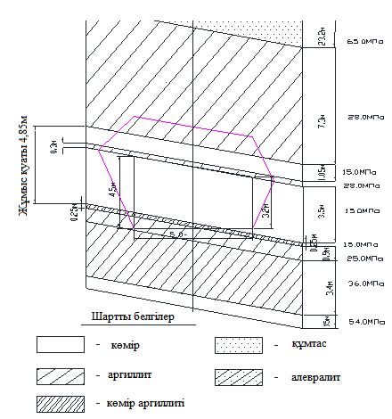

Сурет 4.8 - Тау-кен қазбасының контурына қатысты жыныстардың орналасу сызбасы («Абай» шахтасының к₃ қабатының конвейерлік штрегі)

4.9 суретте өндірілген кеңістікпен шекарада лаваның артында өндірісті ұстап тұру кезінде өндірістің шатыры (а) мен бүйір қабырғалары (ә) құлаған тау қысымының көріністері көрсетілген.
4.10 суретте «Абай» шахтасындағы к₃ көмір қабаты бойынша конвейерлік Штрек лавасының артындағы якорь бекіткішімен бекітілген дайындық Тау-кен қазбасында уақыт бойынша деформациялардың дамуы көрсетілген.

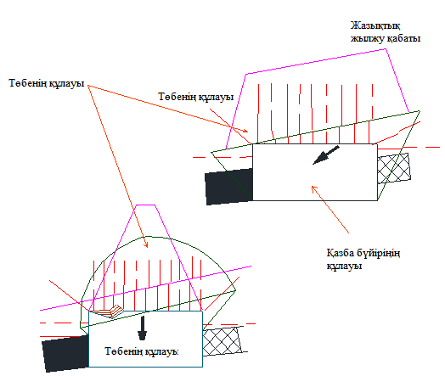
а ә
Сурет 4.9- Шатырдың (а) және қазбаның бүйір қабырғаларының (ә) құлауымен тау қысымының көріністері

«у» осьтағы жылжуы «х» осьтағы кернеуі
а
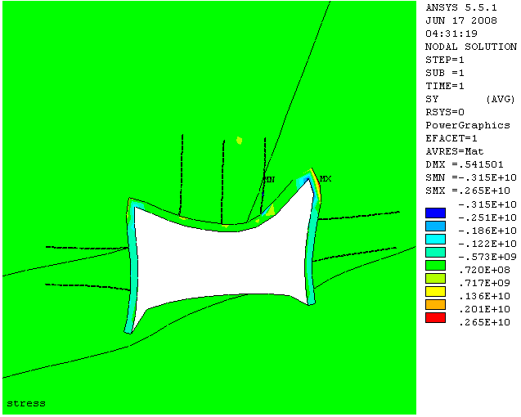
ә
б
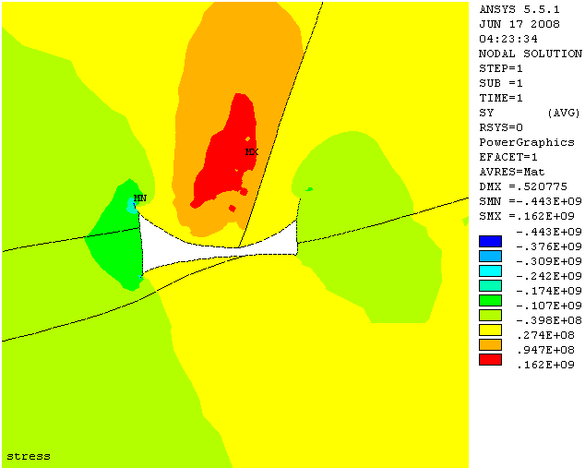
в

а-өткізу кезеңі шамалы деформациялармен (бекітусіз) бекітумен; ә-лаваның артындағы аймақтан тыс; б-лаваның артындағы аймақтың басында; в-лаваның артында дамыған кеңістікпен шекарада

Сурет 4.10 - Қарағанды көмір бассейнінің «Абай» шахтасының к₃ қабатындағы лаваның артында қазбаны қолдау аймағында якорь бекіткішімен бекітілген дайындық тау-кен қазбасында уақыт бойынша деформацияларды дамыту

Аралас және таза анкерлік бекіткіші бар қазбаларды ұстап тұру кезінде өндірілген кеңістікпен шекарада контурды бұзатын, оларды пайдалануға мүмкіндік бермейтін деформациялар пайда болады және қазба бекіткішінің көтергіш қабілетін технологиялық күшейте отырып, жедел алдын ала араласуды қажет етеді.

4.3 Анкерлік бекітпемен бекітілген үйменің артындағы қазбаларды сақтау кезінде тау-кен жиымының деформациялық көрінісін бағалау

Тұрақсыз тау жыныстары кезінде қазбалардың шатырынан тау сілемінің үйінділеріне (4.11,а - суреті) жеткізбеу үшін, оларды күшейтетін бекіткішпен – бұрғылау кенжар бекіткішімен (БКБ) - 4.11,ә -суреті. Өнімділігі төмен және еңбекті қажет ететін процесті болдырмау үшін өндірілген лава кеңістігі жағынан қабаттың шатырының әлсіреген жыныстарына инъекциялық шайыр айдау ұсынылады.
Қазбаны бекітудің контурлық металлорамдық иілгіш, аралас және якорь түріндегі тік орын ауыстырулардың өзгеру динамикасын талдау лаваның артында ұсталатын қазба аймақтарында қазба контурларын біріктірілген бекітуді қолдану неғұрлым орынды екенін көрсетеді, бірақ жақында ол шахталарда. Костенко к₃ қабаты бойынша және оларға. Ленин д₆ қабатының жоғарғы қабаты бойынша, оның ішінде таза якорьмен бекітіледі. Төменде қазбалардың бекіткіштеріндегі жүктемелерді анықтау, лаваның артында тұрған қазба аймақтарында орналасқан шатырдың тұрақсыз аралықтарын бағалау бойынша зерттеу нәтижелері келтірілген.

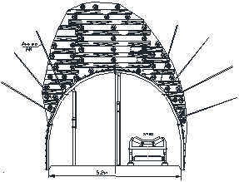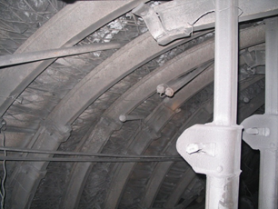

Сурет 4.11 – Қазбаларды оларды тұрақсыз тау жыныстарында ұстап тұру кезінде күшейтетін бекітпемен бекіту (бұрғылау кенжар бекіткіші БКБ)

Әсер етуші факторлар ретінде мыналар қабылданды: жоғары тау қысымы аймақтарының болуы; шатыр жыныстары мен топырақ қабатының беріктік сипаттамалары және олардың қуаты; жыныстардың құрылымы мен су қанықтылығы; негізгі шатырды отырғызу қадамы; дизъюнктивтік сипаттағы геологиялық бұзылулардың болуы; лаваның қозғалыс жылдамдығы; қазба қазбасы бекіткішінің күштік сипаттамалары.
Шығыс параметрлері мыналар болып табылады: тау-кен қазбасын бекіту контурларының деформация шамалары [60].
Лаваның артындағы қазбаларды қолдау аймақтарында массивтің кернеу күйін орната отырып, тау қысымының көріністерін модельдеу жүргізілді. Шахтадағы якорь бекіткішімен бекітілген тікбұрышты қиманың дайындық Тау-кен қазбасында (43к₃-з конвейерлік штрек) деформациялар мен кернеулердің дамуы және өзгеруі. Қарағанды көмір бассейнінің Костенко.
Өндірілген кеңістікке іргелес қазба жағының контурын тұрақтандыру үшін тау-кен өндірісімен түйіскен жерге бекітілген қоспаларды (шайыр негізіндегі) қазылған кеңістікке инъекциялау жүргізіледі, бұл лаваның артындағы құлаған жыныстармен шекарадағы лаваның артындағы тірелген қазбаның бекіткішіне қысым түріндегі тау қысымының теріс көріністерін азайтады.. Қолдау көрсетілетін контурды бекіту үшін якорьмен бекітілген қазба қарастырылады (4.12 сурет).
Ұзындығы 3,0м және диаметрі 42мм шатырдағы инъекциялық (инъекциялық) анкерлердің (айдағыштар) көлбеу бұрышына байланысты тау жыныстары массивінің кернеулерінің өзгеруі, қазбаның қимасы 15,0м² кезінде зерттелді және тау жыныстарының қысымы игеру тереңдігіне байланысты =8,72 МПа.
4.12 суретте сәйкес келетін тау жыныстары массивіндегі кернеулердің таралуы көрсетілген (4.12,а-сурет) , (4.12,ә-сурет) , (4.12,б-сурет) . Бұл жағдайда минималды қалыпты (тік) кернеулер шатырда анкердің 55 -60° өндіріс осіне қарай көлбеу бұрыштарында пайда болады.

а
ә
б
Сурет 4.12 - Көлбеу бұрыштарында максималды тік () және жанама () кернеулерді бөлу (а-40; ә-55; б-75°)

Контурлық якорьдің көлбеу бұрышына байланысты максималды тік кернеулердің тәуелділігі келесідей:

(4.5)

Контурлық якорьдің көлбеу бұрышына байланысты максималды тангенс кернеулерінің тәуелділігі келесідей:

(4.6)

Тау-кен-геологиялық және тау-кен техникалық игеру жағдайларында әр түрлі бекіткіштерді қолдану кезінде тау-кен массивінің деформацияланған күйінің заңдылықтары анықталды.
Қатты баж Ϭ_{сж}=50-65МПа жыныстарымен ұсынылған массивтегі шатырдың жылжуы 43-55 мм - ден аспайды; орташа беріктігі баж Ϭсж = 35-45 МПа - 80-90 мм және әлсіз баж =15-35 МПа - 130-150мм.
Смещения кровли в массиве, представленном прочными породами Ϭ_{сж} = 50-65 МПа, не превышают 43-55 мм; породами средней прочности Ϭ_{сж} = 35-45 МПа - 80-90 мм и слабыми породами Ϭ_{сж} =15 - 35 МПа – 130-150 мм.
Өндірілген кеңістіктегі өндіріс контурында инъекциялық анкерлерді орнату параметрлерін бағалау (Ansys бағдарламасы).
Көлбеу бұрышын (30-дан 85°), инъекциялық анкер бекіткішін орнату қадамын және шатыр жыныстарының беріктігі бойынша әлсіреген (геологиялық бұзушылықта) жағдайларды өзгерту кезінде (4.1 және 4.2 кестелер) шатыр жыныстарының беріктігінің әртүрлі жағдайлары үшін келесі тәуелділіктер алынды) - 4.13 сурет (бір осьті қысу беріктігі бар әлсіз жыныстар үшін R_{с} = 15 МПа).

Сурет 4.13-Инъекциялық анкерлерді орнату бұрышына байланысты бір осьті қысу беріктігі (R_{c} = 15 МПа) бар тұрақсыз шатыр жыныстары кезінде қазба айналасындағы тау жыныстарының кернеу күйінің өзгеруі ()

Кесте 4.1- Жыныстардың қабаттасуымен кездесу бұрышына байланысты қалыпты (тік) кернеулер () параметрлерін есептеу нәтижелері

Көрсеткіштің атауы | Мағынасы
Көлбеу бұрышы,, град. | 30 | 35 | 40 | 45 | 50 | 55 | 60 | 65 | 70 | 75 | 85
Кернеулер, МПа | 14,9 | 15,9 | 15,8 | 17,7 | 21,7 | 25,2 | 27,8 | 44,7 | 35,1 | 35,1 | 34,2

Кернеулердің шатырдың әлсіз жыныстары бағытындағы нығайтқыш өзектерді орнату бұрышына тәуелділігі (4.2 кесте, 4.10 формула, r=0,87):
Қалыпты және кернеулерінің әлсіз шатыр жыныстары бағытындағы нығайтқыш шыбықтарды орнату бұрышына эмпирикалық тәуелділігі, r=0,85, келесі түрге ие:

(4.10)

Кесте 4.2- Жыныстардың қабаттасуымен кездесу бұрышына байланысты кернеулерінің параметрлерін есептеу нәтижелері

Көрсеткіштің атауы | Мағынасы
Көлбеу бұрышы,, град. | 30 | 45 | 60 | 75 | 85
Қалыпты (тік) кернеулер , МПа | 14,9 | 17,9 | 27,7 | 32,9 | 35,1
Ығысу кернеулері , МПа | 25,2 | 24,8 | 18,7 | 17,7 | 17,6

Бір осьті қысу беріктігі бар әлсіреген жыныстар үшін тік кернеулердің тәуелділігі (4.14-сурет) (МПа):

(4.7)
кезінде

Инъекциялық анкерлердің өзара әрекеттесуінің үйлесімділігі формула бойынша анықталады:

( егер мән нөлден аз болса, онда бірлескен әсер болмайды), (4.8)

мұнда - анкер ұзындығы, м,
- көлбеу бұрышы, град;
- инъекциялық анкерді орнату қадамы, м;
мысалы: содан кейін инъекцияның қабаттасуы тең
болады
- инъекциялық анкердің бірлескен
әсері.

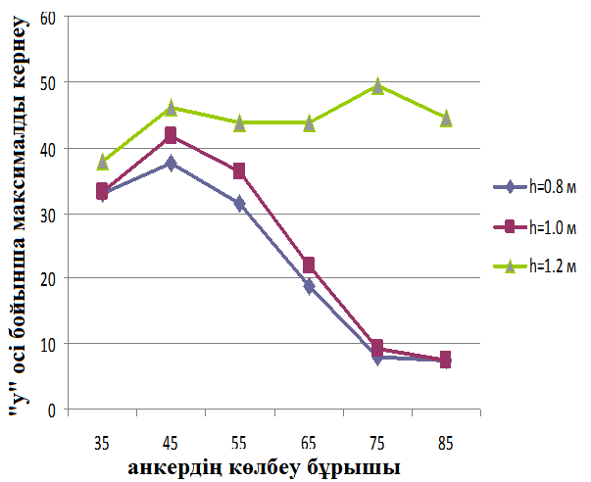

Сурет 4.14 - Өндірістің айналасындағы тау жыныстарының шиеленіскен күйі инъекциялық анкерлерді орнату тығыздығын ескере отырып, R_{с} = 15МПа қысу беріктігі бар әлсіз шатыр жыныстарында

4.15суретте лаваның (а) артындағы тірек өндірісінің бүйіріндегі қалыпты кернеулердің көріністері және инъекциялық якорь шыбықтарының (ә) орналасу тәртібі көрсетілген.

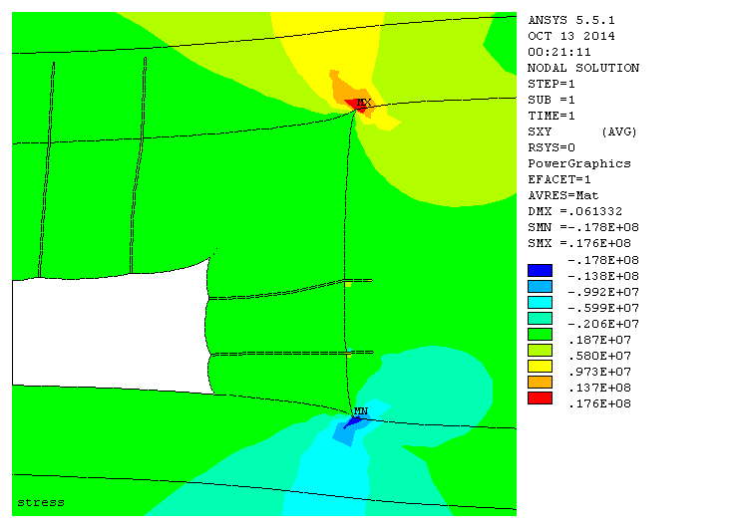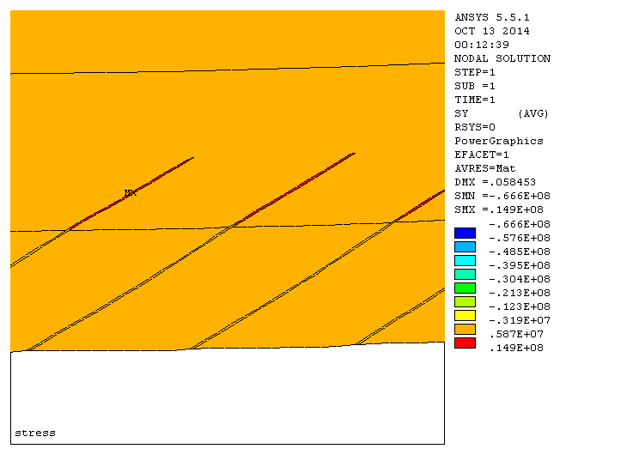
а ә

Сурет 4.15 - Лаваның (а) артындағы тірек өндірісінің бүйіріндегі қалыпты кернеулердің көріністері және инъекциялық якорь шыбықтарының орналасу реті (ә)
Қалыпты кернеулердің шатырдың әлсіз жыныстары (және бүйірлері) бағытында инъекциялық бекітуші шыбықтарды орнату бұрышына тәуелділігі жүргізілген модельдеу нәтижелері бойынша эмпирикалық тәуелділіктер түрінде келтірілген (4.1 кесте, 4.9-формула, r=0,87):

(4.9)

Инъекциялық бекітетін өзектердің белгіленген параметрлері Қарағанды көмір бассейнінің шахталарында қазбаларды жүргізу кезінде іске асырылды.

4.4 Екі деңгейлі бекіту кезінде қазылған кеңістіктің опырылған жыныстарымен шекарада лааның артында қазбаларды ұстау параметрлерін белгілеу бойынша зерттеу

Қарағанды көмір бассейнінің шахталарында пайдаланылатын қазылған кеңістіктің құлаған жыныстарымен шекарада дайындық қазбаларын сақтай отырып, қабаттарды дайындау мен қазудың целиксіз технологиялық схемалары қалдық тірек тау қысымының жоғарылауына байланысты ұстап тұрудың күрделі жағдайларымен сипатталады. Оларды ұстап тұру үшін кеніш тіректерінің жиектелген қатарлары, гидростоекалардан жасалған тұғырлар, ағаш торлар, сына тіректерінің астына бойлық профильдерді орнату және қысқыштардағы арнайы профиль сегменттерінен үйкеліс тіректері қолданылады. Қайта пайдаланылған қазбалардың тұрақтылығын күшейтетін бекіткішпен үйлесімде жоғары көтергіштігі бар екі деңгейлі терең төсеу бекіткішімен бір деңгейлі бірлесіп тау жыныстарының көтергіш қабатын құру арқылы қамтамасыз ету ұтымды болып табылады [54].
Негізгі якорь бекіткішін орнатқаннан кейін 50 мм-ге дейін шатыр жыныстарыныңмещысуы кезінде қайта пайдаланылатын қазбада орнатылған екінші деңгейдегі якорь бекіткіші үстіңгі қабаттағы деформацияланған шатыр жыныстарының жүктемелерін қабылдайтын тау жыныстарының көтергіш қабатын жасайды.
Бекітілген бөліктің ұзындығы Lз (мм) ұзындығы 5 м арқан анкерді орнату кезінде Ѕ_{сч}=15,5 м² ені кеше - 5,8 және биіктігі - 4,2 м 4,9 м ұңғыманы толтыру үшін АМК300У химиялық ампуласы және АМК600М екі ампуласы қолданылады.

(4.10)

мұнда $d_{ш}^{}$=28 – шпурдың диаметрі, мм;
$d_{к}^{}$=18 – арқан анкердің диаметрі, мм;
$d_{а}^{}$=25 – диаметр химической ампулы, мм;
L_{а}=1500 – суммарная длина ампул, мм.
Бес метрлік арқан анкері орнатылған ұңғыма 5 м-ден 2,1 – ге (үш ампулаға), 7 метрге сәйкесінше 7 м-ден 2,94-ке (алты ампулаға) немесе 42% - ға толтырылды.
Бекітілген бөліктің ұзындығы L_{з} (мм) ампуланы пайдаланған кезде АМК 300 У және төрт ампуланы АМК600М құрайды:

(4.11)

Ұңғыма орнатылған бес метрлік арқан анкері кезінде 4,9 м-ден 3,5-ке (бес ампулаға), ал 7 метр кезінде тиісінше 7 м-ден 4,9-ға тиісінше 72% - ға (алты ампулаға) толтырылған.
Ұзындығы 4,9 м ұңғыманы бүкіл ұзындығы бойынша бекіту үшін (100%) алты ампуланы орнату керек АМК600М ұзындығы:

(4.12)

Бес метрлік арқан анкері орнатылған ұңғыма 4,9 м-ден 3,6-ға (алты ампула), ал 7 метрлік ұңғыма тиісінше 7 м-ден 4,9-ға (12 ампулаға) немесе 72% толтырылған.
Есептеулер бойынша қазбаларды 42-ден 100% - ға дейін толтырылған ұңғымада күшейтетін екі деңгейлі якорь бекіткішімен (бес және жеті метрлік) бекіту интервалында шатырдың сысуы 200-100 мм-ден аспайтын жағдайда, тиісінше 50-85 процентке зәкірлі шыбықтармен тігілген деформацияланған жыныстардың шоғырландырылатын жүйесінің көтергіш қабілетін арттыруға әкелетіні анықталды.
Өткізілетін қазба контурының айналасындағы әртүрлі пішіні мен өлшемдері бар массивтің жарықшағын қалыптастыру кезінде көмір қабатының көтеріліс сызығы жағынан ұзағырақ металл якорьлердің орналасуымен тау-кен массивін бекітуді қамтамасыз ету қажет. Қазбаның орнықтылығын қамтамасыз ету үшін ол тазарту жұмыстарының әсер ету аймағына түскен кезде тірек (жоғары) тау қысымы аймағының алдында тау жыныстарының орын ауыстыруы алдын алатын массивті бекітудің екінші деңгейін қалыптастыра отырып, тау жыныстарының стратификациясына ұшырамайтын аймақтарда (дамыған жарықшақты аймақ контурынан тыс) бекітіле отырып, екінші деңгейдегі зәкірлерді орнату қажет. Бұл лавалардың іргелес қазбалармен түйісу сапасын арттыруға, еңбек қауіпсіздігін қамтамасыз етуге, түйісу жүктемесін алып тастауға және оны ұстап тұру және қайта пайдалану кезінде қазбаның тұрақтылығын арттыруға мүмкіндік береді (тазарту кенжары сызығының артындағы табиғи құлау қоймасы қазба контурынан неғұрлым алыс қашықтықта қалыптасады) – 4.16-сурет.

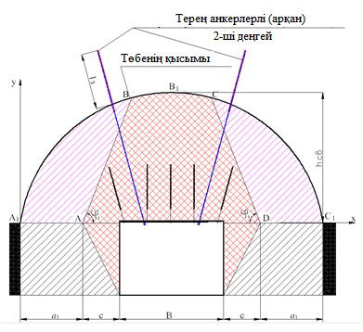

Сурет 4.16 - Қатынастардың бірінші және екінші деңгейлерінің анкерлерінің орналасуы көмір қабаты туралы

Кен қазбаларын екі деңгейлі бекітетін қалыпты кернеулер негізіндегі модельдер бойынша параметрлердің геомеханикалық негіздемесі жүргізілді. Терең анкерлік болттардың параметрлерін есептеу Қарағанды көмір бассейнінің «Абай» кенішінің к₁₀ қабатының конвейер дрейфінің жағдайлары үшін Flac 7.0 бағдарламасы (демо-нұсқа) арқылы жүргізілді. Есептік модельде шахтаның жұмыс істеу параметрлері қолданылады; тау жыныстары мен қабаттардың қалыңдығы мен пайда болу бұрышы; массивтің жарылуы; жүргізіліп жатқан тау-кен жұмыстарын қиындататын факторлар (4.17 сурет); үлгі - 4.18 сурет. Орындалған есептеулер келесі нәтижелерді алуға мүмкіндік берді – 4.19 сурет.

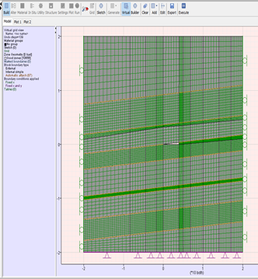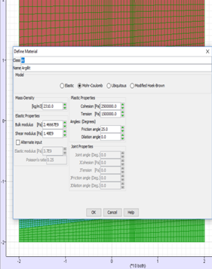
а ә

Сурет 4.17 - Тау массасының параметрлері (а) және кеніштің тау-кен техникалық параметрлері (ә) бар модельдер
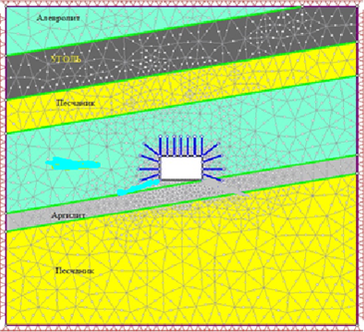

Сурет 4.18 - Көмір-жыныс қоршау массивінің параметрлері бар анкерлік тіреуішпен бекітілген жұмысшы тас массасының моделі

а ә
б в
г ғ

а, б, ғ – (3 - 4γH) бір деңгейлі бекітпесі бар кернеу, сәйкесінше, жоғары, көтерілген (1,5 – 2γH) және гидростатикалық (γH) тау қысымы; ә, в, ғ – жоғары, көтерілген және қалыпты тау қысымымен сәйкесінше екі деңгейлі бекіту кезіндегі деформациялар

Сурет 4.19 - Кен қазбаларын бір және екі деңгейлі бекіту кезінде қалыпты кернеулер параметрлерін геомеханикалық негіздеу

Негізгі жыныстардағы стратификациялық аймақ мөлшерінің ұлғаюының логарифмдік тәуелділіктері әсер етуші тау жыныстары қысымының деңгейінің жоғарылауымен белгіленеді, сонымен қатар ол бір деңгейлі қысыммен (10-15%-ға) жоғары болады, екі деңгейлі қазба тірегі.
Сондай - ақ, екі деңгейлі бекіту кезінде бұзатын кернеулердің (65-70МПа) шамасы 15%, бір деңгейлі кернеулерде – тиісінше деформациялардың жалпы көлемінің 15-17% (3-4γH кезінде) - негізінен өндіріс бұрыштарында; стратификация кернеулері (50-55МПа) 75 және 77% (1,5-те-2γH) - шатырда және өндірістің бүйірлерінде; массивті тұрақтандыру кернеулері (35-40МПа) - 85 және 75 % (γH кезінде), қазбаның шатырында 4.20 сурет.

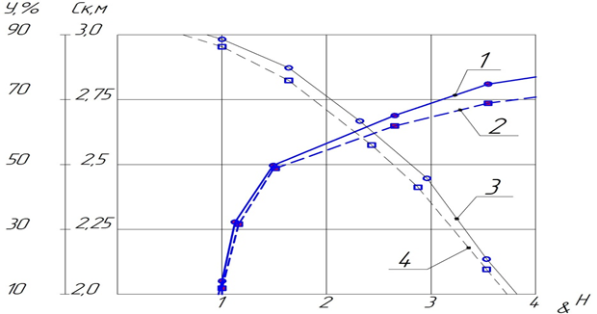

1, 2 – серпімді емес деформациялардың таралу шамасы; 3, 4 – серпімді емес деформациялардың әсер ету деңгейі

Сурет 4.20 - Өндірілген кеңістікпен шекарада лаваның артында сақталған өндіріс тізбектерінің айналасындағы тау жыныстарының кернеулерінің даму динамикасы
Модельдеу нәтижелері бойынша - (1,2) және тау - кен жұмыстарын жүргізу аймағында (3, 4), Тау-кен жұмыстарын жүргізу тереңдігінің өсуімен (Н_{гр}, м) орналасқан қазбаларда массивтің (У_{п}, м) бүйірлеріндегі және шатырдағы қатпарлардың тәуелділігі анықталды 4.21суретте және төбе жыныстарының орын ауыстыруларының тәуелділігі (С_{к}, м) (а) тау - кен жұмыстарын жүргізу аймағынан тыс орналасқан қазбаларда (ә), тау жыныстарының беріктігінен (б_{сж}, МПа) 4.22-суретте көрсетілген.

Н_{гр}, м С_{к}, м
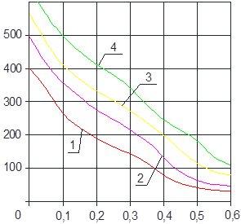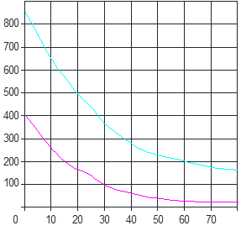
У_{п}, м Ϭ_{сж}, Мпа
а ә

Сурет 4.21 - (1, 2) және тау-кен жұмыстарын жүргізу аймағында (3, 4) Тау-кен жұмыстарын жүргізу тереңдігінің өсуімен (Н_{гр}, м) орналасқан қазбалардағы массивтің (У_{п}, м)бүйірлеріндегі және шатырындағы қатпарлардың тәуелділігі | Сурет 4.22 - (а) және тау-кен аймағынан (ә) тыс орналасқан қазбалардағы төбе жыныстарының (С_{к},м) жылжуларының тау жыныстарының беріктігіне (ϭ_{cж}, МПа) тәуелділігі

Алынған аналитикалық мәліметтерді шахтадағы бақылау нәтижелерімен салыстыра отырып, ұзын қабырға алдындағы және артындағы тірек қысым аймақтарында жұмыстарды сақтау кезінде төбеның, бүйірлердің және табанның жыныстарының деформациялары анықталды:
- ұзын қабырғаның артындағы жұмыстың кесіндісі азаяды және - 9,8 - 10 м² құрайды немесе түпнұсқаның 60 - 64% (15,5 м²);
- төбе жыныстарының деформациялары 0,3 - 0,4 м-ге дейін шектеледі, бұл тікелей шатырдың алевролит-аргиллит қабаттарынан көпір тәрізді анкерлі арқалықтың пайда болуын көрсетеді;
- әлсіреген контурдағы басқа аймақтардағы кернеулердің қайта бөлінуіне байланысты, лаваның қысымы аймағында пайда болатын топырақ жыныстарындағы (0,7-ден 1,3 м-ге дейін) және жұмыстардың бүйірлеріндегі (0,5-тен 1,1 м-ге дейін) максималды деформациялар;
- жұмыс контурларының конвергенциясын талдау лаваның алдындағы тірек қысым аймағының 100-120м, тоқтаудың артында 70-120м қашықтыққа дейін созылатынын көрсетті, бұл профилактикалық күшейту қажеттілігін алдын ала анықтайды. бұл аймақтардағы төсем.

4.5 Төртінші бөлімнің қортындысы

Өндірістік қазбалардағы тау жыныстарының тау жыныстарының технологиялық тұрақтылығына тау-кен факторларының әсерін бағалаумен лавалар артындағы миналанған кеңістікпен шекарада жұмыстарды жүргізу кезінде геомеханикалық процестердің көріну заңдылықтарын анықтау бойынша зерттеулер жүргізілді.
Қарағанды көмір бассейнінің «Абай» кенішінің к₃ қабатының жағдайлары үшін тікелей ағынды желдетумен тазалау жұмыстарының технологиялық сызбасында анкерді немесе тіреудің аралас түрлерін бекіту параметрлерін орнату үшін сандық модельдеу жүргізілді.
Қарағанды көмір бассейнінің «Абай» кенішінің к₃ қабатының жағдайлары үшін тікелей ағынды желдетумен тазалау жұмыстарының технологиялық сызбасында якорьді немесе тіреудің аралас түрлерін бекіту параметрлерін орнату үшін сандық модельдеу жүргізілді.
Аналитикалық модельдеу зерттеулерінің нәтижелерін талдау тік орын ауыстырулар мен кернеулер жұмыстың көлденең қимасының ауданында 2,5-3,0 есе жоғалтуға және кернеулердің тұрақтылығын жоғалтумен деструктивтіге дейін жоғарылауына әкелетінін көрсетеді. жұмыс контуры.
Қарағанды көмір бассейнінің «Абай» кеніші үшін өндірілген учаскенің шекарасында кен қазбаларын (к₁₈ қабатының конвейерлік дрейфі) сақтау шарттарына игерудің тау-кен-технологиялық пайдалану параметрлерінің әсеріне баға берілді.
Лава артындағы жұмыстарды күтіп ұстау аймақтарында массивтің кернеулік күйін белгілеумен тау жыныстарының қысымының көріністерін модельдеу жүргізілді. атындағы шахтада анкерлік тіреуішпен бекітілген тікбұрышты қиманың дайындық шахтасында (конвейер штрегі 43к₃-з) деформациялар мен кернеулерді дамыту және уақыт бойынша өзгерту. Қарағанды көмір бассейнінің Костенко.
Арқаға іргелес жатқан жұмыс жағының контурын тұрақтандыру үшін шайыр композициялары шайырлы композицияларды қазбада жұмыс істейтін шахтамен біріктіреді, бұл тау жыныстарының қысымының теріс көріністерін төмендетеді, оның артындағы тірек жұмысының тірегіне қысым түрінде. ұзын қабырғаның артында қираған жартастармен шекарадағы ұзын қабырға.
Бұрғылау зәкірлерін қазбаның опырылған жыныстарындағы жұмыс контурына орнату параметрлеріне баға берілді (Ansys бағдарламасында)
Екі деңгейлі бекітпесі бар қаздың опырылған жыныстарымен шекарадағы лаваның артындағы жұмыстарды сақтау параметрлерін орнату бойынша зерттеулер жүргізілді. Есептеулер 42, 72 және 100% толтырылған ұңғымадағы арматуралық екі деңгейлі анкерлік болттармен (бес және жеті метр) бекіту жұмыстарының интервалында біріктірілген жүйенің көтеру қабілетінің артуына әкелетіні анықталды. төбенің ығысуы 200, 150, 100 мм-ден аспайтын, сәйкесінше 50, 65, 85% анкерлік өзектермен тігілген деформацияланған жыныстар.
Кен қазбаларын екі деңгейлі бекітетін қалыпты кернеулер негізіндегі модельдер бойынша параметрлердің геомеханикалық негіздемесі жүргізілді. Терең анкерлік болттардың параметрлерін есептеу Қарағанды көмір бассейнінің Абай кенішінің к₁₀ қабатының конвейер дрейфінің жағдайлары үшін Flac 7.0 бағдарламасы (демо-нұсқа) арқылы жүргізілді. Әсер етуші тау жыныстары қысымының деңгейінің жоғарылауымен негізгі жыныстардағы стратификациялық аймақ мөлшерінің ұлғаюының логарифмдік тәуелділіктері анықталған, сонымен қатар ол бір деңгейлі (10-15%) қарағанда жоғары. жұмысты екі деңгейлі бекіту.
Сондай-ақ екі деңгейлі бекіту кезінде үзілу кернеулерінің мәні (65-70МПа) 15%, бір деңгейлі бекітуде - сәйкесінше деформациялардың жалпы көлемінің 15 - 17% (3-4γH кезінде)-негізінен анықталды. жұмыс бұрыштарында; стратификациялық кернеулер (50 - 55 МПа) 75 және 77% (1,5-2γH кезінде) - жұмыстың төбесінде және бүйірлерінде; массалық тұрақтандыру кернеулері (35-40МПа) - 85 және 75% (γH кезінде), жұмыстың төбесінде.

5 КОНТУРҒА ЖАҚЫН ЖЫНЫСТАР ЖИЫМЫНЫҢ КЕРНЕУЛІ-ДЕФОРМАЦИЯЛАНҒАН КҮЙІН ЕСКЕРЕ ОТЫРЫП, ТАУ-КЕН ҚАЗБАЛАРЫН БЕЛСЕНДІ БЕКІТУ ҚҰРАЛДАРЫН ӘЗІРЛЕУ

5.1 Қарағанды көмір бассейнінің шахталарында арқанды анкерлер қолдану көлемі

2021 жылы Қарағанды көмір бассейнінің шахталарында арқан анкерлерін келесі мақсаттарда пайдаланылды:
- ұзындығы 5 м арқанды анкерлер-қазбалардың түйісуін бекіту үшін (ені-5 м дейін) және құрама бекітпемен бекітілген;
- ұзындығы 7 м арқанды анкерлер - монтаж камераларын бекітуге арналған, таза анкерлік бекіткішпен бекітілген, тазарту механикаландырылған кешендерінің астына (қазбаның ені–6 м және одан астам); жоғары және тірек тау-кен қысымы аймақтарында қазу бағаналарында ұсталатын дайындық қазбаларында;
  - ұзындығы 7 м арқанды анкерлер-таза түрде анкерлі бекітпемен бекітілген қазбалардың түйісуін бекітуге арналған;
«Абай» шахтасы: Ұзындығы 5м, арқанның диаметрі 15мм тірек муфтасына цангалық бекіткіші бар KLW15 арқанды анкерлер қолданылады. Сондай-ақ әрбір камераға 14 арқанды анкерден к₁₈-5 камера жоспары бойынша Кен алу бағаналарын өңдеу кезінде энергопоезд қосалқы станцияларына ка–шараларды бекіту үшін қолданылады.
«Саранск» шахтасы: Ұзындығы 5м және диаметрі 18мм KLW 18 арқанды анкер, негізінен, қазбалардың түйісуін бекіту үшін қолданылады. Монтаждық ка-шараларда, үйменің алдындағы тірек қысым аймақтарында-қолданылмайды; к₁₂ қабатының конвейерлік қуақазында үймеден кешенді бөлшектеу кезінде (бөлшектеу камерасынан бөлшектеу алаңында) арқанды анкерлер пайдаланылды; тазарту кешенінің диагональды іркілістерінің өтуі кезінде. Арқан анкерлерін жылдық тұтыну - 300 дана.
«Қазақстан» шахтасы: Ұзындығы 5м және диаметрі 18мм KLW18 арқанды анкер (ені 6,5м), ұзындығы 5м; 2м сайын үш арқанды KLW18 анкерін бекіте отырып, қолданылады; 7м анкерлерде-кең буындарды (6м) бекітуге арналған.
Алда үйме арқанды анкері бойынша/газды д₁₁ белгіленбейді, аралас бекіту т. б. пайдаланылады Қазбаны түзу ағынды желдету үшін іркілістерге дейін (олардың арасындағы қашықтық 400-700м болатын 6 м² қалдық қимасы бар) үймені ұстап тұру кезінде ұзындығы 7м арқанды анкерлер қолданылады, шахтада бір-бірімен түйісуге 8 анкер есебінен арқанды анкермен бекітілетін қазбалардың жылына 15 түйісуі қолданылады; жылдық тұтыну жиыны-200 анкер.
В.И. Ленин атындағы шахта: Арқан зәкірімен жылына 10-12 түйіседі, әр түйісуге 8-9 анкерден бекітіледі. Орнату камералары (таза түрінде) арқан зәкірімен бекітілмейді.
Үйменің алдында конвейер қақпағына 2,5м-ден 2 анкер арқылы арқан орнатылды. Жылдық тұтыну 120-150 анкер арқандары.
«Тентек» шахтасы: Тек қазбалардың түйісуі үшін арқанды анкерлерді қолданудың шектеулі көлемі. Арқанның диаметрі 15 мм (тірек муфтасында цангалық бекіткіші бар) және 18м (тірек муфтасында сына-распор бекіткіші бар бекіткіші бар) арқанды анкерлер пайдаланылады және 212д₆-з үймесінің желдету қуақазында аралас бекіту кезінде арқан анкерлерін орнату жоспарлануда.
Костенко атындағы шахта: Арқанның диаметрі 15 мм (тірек муфтасында цангалық бекіткіші бар) және ұзындығы 5 м 18 мм (сына бекіткіші бар) арқанды анкерлер қолданылады: қазбалардың түйісулерін бекіту үшін (ені-5 м) және құрама бекітпемен бекітілген (8-10 данадан 10 түйісу, жылына барлығы 100 арқанды анкер); анкермен бекітілген монтаждау камералары (лава 47к₃-з), қолдану көлемі-400 дана. (бір метр орнату қадамымен 2 арқан анкерді бекіту).
к₇ және к₃ қабаттары бойынша екі монтаждау камерасын қазба ұзындығының әрбір метріне кемінде 1,5–2,0 арқан анкерлерін орната отырып бекітеді.
Конвейерлік штрек бөлігін ұстай отырып, тазалау кенжарларын тікелей желдету үшін 47 к₃-з және 40 к₇-в үйінділерді өңдеу кезінде арқан анкерлерін (1,5 м сайын 2 анкерді) озыңқы орнату жүргізіледі. Арқан анкерлерін қолданудың жылдық көлемі - 600 дана.
Ұзындығы 7 м арқан -анкер бекітпесімен бекітілген қазбалардың түйісуін бекітуге қолданылады.
Күзембаев атындағы шахта: к₁₀ қабаты бойынша кен алу бағаналарын өңдеу кезінде энергия-пойызының қосалқы станциясының астына камераларды бекіту үшін арқанды анкерлер қолданылады.
«АрселорМиттал Теміртау» АҚ Көмір департаментінің сегіз шахтасында арқан анкерлерін қолданудың жылдық көлемін құрайды:
- тазарту механикалық кешендеріне монтаждау камераларын кеңейте отырып жүргізу үшін-жылына 2 кешен-үйінділердің ұзындығы 200 - 250 м кезінде бір метрден кейін 2 анкерді бекіту кезінде; жиыны 800-1000 арқан анкерлері;
- қазбалардың түйіндесуі үшін: 8 анкер керек; жылына 50-60 түйісу, барлығы 400-480 арқанды анкер;
- жыныстар бойынша дала қазбаларын жүргізу кезінде бұзылған немесе әлсіз сыйымды жыныстар кезінде: жыныстар бойынша 10 км қазбалар: 100-150 арқан анкерлер;
- тазалау кенжарларының (ұзындығы 15 м) электр қосалқы станциясының камераларын орнату үшін-200 анкер дейін;
- жоғары (жоғары және төменгі қабаттардан) және тірек қысымы (лаваның алдында) аймақтарында бекітуді күшейту үшін: қажет болған жағдайда 100-150 зәкір арқанына дейін.
Жалпы алғанда, әрбір шахтаның орташа айлық қажеттілігі – 200 дана. көмір департаменті бойынша: айына шамамен 1600 арқанды анкерлер; жылына тиісінше - ұзындығы 5 және 7м 19 200 арқанды анкерлер (олардың арақатынасы 10%-ға 90), кейіннен 7 метрлік арқанды анкерлер қолдану көлемінің өсуімен) шектеледі [55].

5.2 Тау-кен жиымын өндіру айналасында бекітудің инновациялық технологиялық құралдарын әзірлеу

Белсенді контурлық бекіту тек үнемді ғана емес, сонымен қатар тау-кен жұмыстарын қолдаудың жоғары технологиялық және тиімді құралы болып табылады, оның қазіргі көмір өндіретін кәсіпорындағы рөлі үнемі артып келеді. Бекіту құралдары: тазарту, дайындау және күрделі тау-кен қазбаларына, сондай-ақ олардың түйісулеріне; көлік жабдығына (таспалы және қырғыш конвейерлер, аспалы монорельсті жолдар, топырақ үстіндегі жолдар); негізгі және қосалқы тау-кен-шахта жабдығына (желдеткіштер, шығырлар, сорғылар және т.б.); монтаждау-бөлшектеу жұмыстары кезінде қолданылады.
Соңғы онжылдықта бекіту құралдарының жаңа түрлері пайда болды (Құрама және арқан, инъекциялық, шоқты және айдағыш анкер; шыныпластикалық бекітпе және т.б.); өткізілетін дайындық қазбаларының және олардың түйісулерінің геометриялық өлшемдерін ұлғайтуды, сонымен қатар тазалау қазбаларының кенжар маңындағы кеңістігін талап ететін жаңа жоғары өнімді жабдықтардың көлемі ұлғайды; дайындық қазбаларын жүргізу қарқыны өсті; тазарту кенжарларына жүктемелер екі-үш есе артты, бұл тау-кен қазбаларын жүргізудің жоғары қарқынын талап етеді [56].

5.2.1 Үйменің артында қазбаларды ұстап тұру үшін технологиялық шешімдерді әзірлеу

Анкерлік бекіту тау - кен қазбаларын таза (бір және екі деңгейлі), аралас күйінде (аралас: рамалық-анкерлік бекітпе өзара байланыссыз) тұрақты ұстап тұруға ықпал етеді. Қазбаларды анкерлік бекіту тұрақты сыйымды жыныстар болған жағдайда және өнімді пайдаланудың қысқа мерзімі кезінде (3-5 жылға дейін) тиімді. Бекіту әр түрлі жағдайларда аралас түріндегі кеңінен пайдаланылуы мүмкін. 5.1 суретте екі деңгейлі бекітудің ауыспалы сұлбасы көрсетілген, ал 5.2 суретте ұңғыманың толық толтырылуымен (үйменің артында ұстау) күрделі тау - кен техникалық жағдайлары үшін екі деңгейлі бекітудің ұсынылған сұлбасы көрсетілген (химиялық ампулаларда қатаю уақыты 3-6 минут).
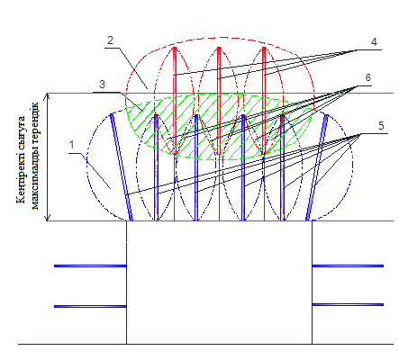

1-аймақ 1 (шатырды болат-полимерлі анкерлермен нығайту аймағы); 2-аймақ 2 (шатырды арқан анкерлерімен нығайту аймағы); 3-аймақ 1 (шатырды болат-полимерлі зәкірлермен нығайту аймақтары) және 2-аймақ (шатырды болат-полимерлі зәкірлермен нығайту аймақтары); 4-анкер арқаны; 5-болат-полимерлі зәкір; 6-аймақ 1-аймақ пен 2-аймақтың қосылыстарын максималды нығайту аймағы

Сурет 5.1- Қазба шатырының жапсарлас жыныстарын екі деңгейлі бекіту сұлбасы

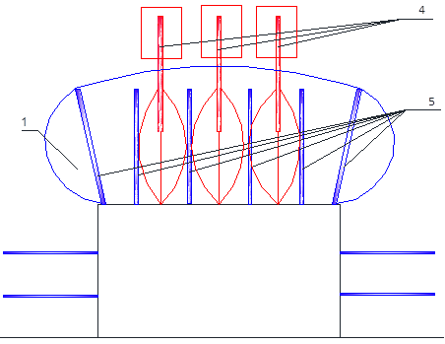

1-бекітілген жыныстардың көпірі; 4-ұңғыманың бүкіл ұзындығы бойынша толтырылған арқанды анкерлер; 5-болат полимерлі анкерлер

Сурет 5.2-Қазба шатырының жыныстарын бекітудің аралас сұлбасын қолдану
Төменде Қарағанды көмір бассейнінің шахталарында қазылған токты бекіту үшін ұсынылатын контурлық төсеу анкерлерінің әзірленген прогрессивтік тәсілдері мен конструкциялары келтірілген.

5.2.2 Біркелкі араластыру элементтері бар болат полимерлі құрама зәкірі
Біркелкі араластыру элементтері бар болат-полимерлік құрама зәкірі (5.3 сурет) болат өзектен, бойлық және көлденең көлбеу қабырғалармен жабдықталған 4 бұрандалы муфтамен өзара байланысқан 2 және 3 сегменттерінен жасалған біркелкі араластыру элементтері бар бұрандалы профильді арматуралық илектен тұрады 1. Көлденең қабырғалардың биіктігі бойлық биіктіктен екі есе төмен, бұл созылу беріктігін 7-10% - ға және металл арматураланған өзектердің ығысу беріктігін 5-7% - ға арттырады, бұл ұсынылған композициялық зәкірдің көтергіш қабілетіне жағымды әсер етеді.

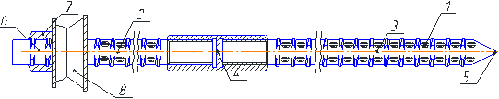

Сурет 5.3-Біркелкі араластыру элементі бар болат полимерлі құрама зәкірі

3 кесіндінің алдыңғы (теспенің сағасында) ұшы 5 қалақ пішініне ие, ал 2 кесіндінің артқы (төменгі) ұшы тау-кен қазбасының контурына бекіту элементтері бар 6 бұрандамен (сомын 7, қысқыш тілім 8) жабдықталған. Зәкір өзегі теспеде (ұңғымада) зәкірді орнату кезінде ампула түрінде теспеге енгізілетін бекітуші құрам арқылы бекітіледі.
Біртекті араластыру элементтері бар құрама болат полимерлі зәкірді қолдану "қолғап әсерінің" пайда болуын болдырмайды, сонымен қатар жүк көтергіштігін арттырады. Біркелкі араластыру элементтері бар құрама зәкірмен қазбаларды бекітудің негізгі әсері – арматураның бұл дизайны зәкірдің жүк көтергіштігін 15-20% арттырады.

5.2.3 Үйменің металл-канатты жанасу түйісуін бекітуге арналған зәкір арқаны

Тазарту жұмыстарының әсер ету аймағында (тірек немесе жоғары тау қысымы) қазбаны ұстап тұру кезінде тау жыныстары жиымының кернеулі-деформацияланған күйінің параметрлері 5.4 және 5.5 суреттерде көрсетілген.
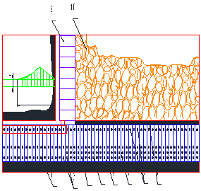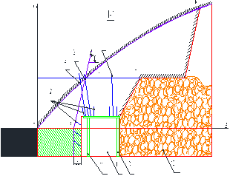
а ә
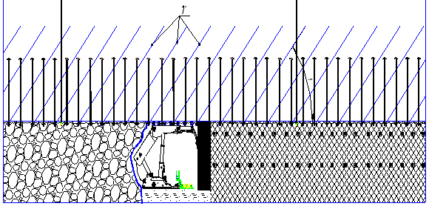
б
1-қазбаның қимасы; 2-бірінші деңгейдегі анкерлер; 5, 6, 7–екінші (арқанды) деңгейдегі анкерлер; 10-өңделген кеңістік; 11-күшейту тіректері; r – контурлы бүйір қысым аймағы; а-қазу алаңындағы тау-кен жұмыстары, төменгі үйменің жанасуы; б–үймемен жанасу профилі; в-қолдау көрсетілетін қазба бойындағы профилі

Сурет 5.4-Тау-кен қысымы жоғары аймақта өндірілген кеңістікпен шекарадағы күшейтуді бекіту

5.5 суретте қараңғы элемент-терең бекіту зәкірлерімен бекіту аймағы көрсетілген.
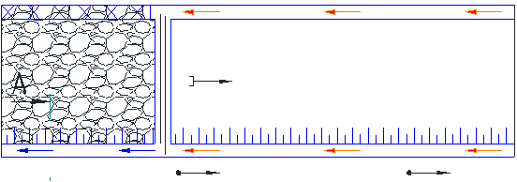
Қазу учаскесінің сұлбасы
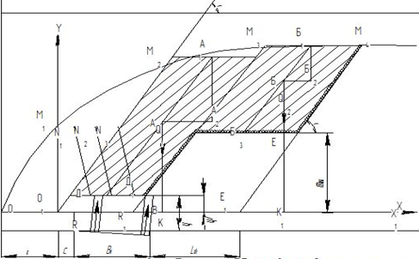
а
Өндірілген кеңістікпен шекарада ұсталатын қазбаның бекітпесіне жүктемені есептеу сұлбасы
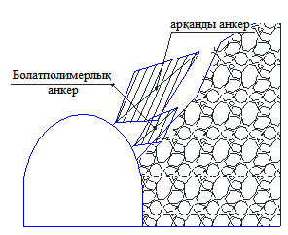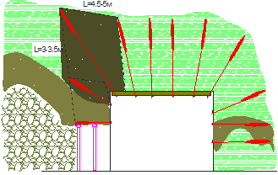
ә б
Сурет 5.5-Қазбаны бірінші деңгейдегі (а) анкерлі бекітпемен бекітілген анкерлермен және екінші деңгейдегі (ә) анкермен қазбаға қатысты анкермен бекіту технологиясы, оны өндірілген кеңістікпен (б)шекарада ұстау кезінде

Тау - кен қазбаларын бекітуге арналған металл зәкір арқаны екі бөліктен тұрады: металл зәкір және кабель, тез қататын құрамда теспеге орнатылған және қысқыш байланыстырушы құбырмен байланысқан, өндіріс төбесіне созылған гайкасы бар тіреу плитасы бар.
5.6 суретте тау - кен қазбаларын бекітуге арналған металл арқанды якорь бейнеленген, ол: 1-арқан бөлігі; 2-қысқыш құбыр; 3-жалғастырғыш муфта; 4-металл бөлігі; 5-тірек тақтасы; 6- жаңғақ; 7-тез қататын құрам.
Техникалық нәтиже зәкірдің жоғары қуат параметрлерін (жүк көтергіштігі 32-35 тоннаға дейін), сондай-ақ якорьдің ұзындығы бойынша, әсіресе өзек сегменттерінің буындарында тең беріктікті қамтамасыз етуден тұрады.

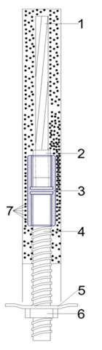

Сурет 5.6-Тау жоталарын бекітуге арналған металл арқанды анкер

5.2.4 Металл құрама анкерді терең бекіту

Анкер жоғары қуат параметрлерін және оның ұзындығына тең беріктікті қамтамасыз етеді, әсіресе өзек сегменттерінің буындарында. Бұған қондыру учаскелеріндегі арматуралық шыбықтар мен байланыстырушы муфталар трапеция тәрізді жіптермен жасалады, ал муфтаның төменгі ұшы адаптермен бекітуге және муфтаны өзекке қатайту үшін жеткілікті үлкен күш-жігерді дамытуға арналған екі бойлық жартылай шеңберлі диаметрлі слоттармен жасалады, ал жоғарғы жағынан адаптер цилиндрлік пішінге ие. диаметрлі орналасқан шығыңқы, ал төменгі жағынан адаптерге орнатуға арналған алтыбұрыш.
5.7 суретте, а-болат полимерлі құрамдас анкердің жалпы көрінісі көрсетілген; 5.7-суретте, ә-анкерді металл кесетін бекітпенің арнайы профилі арқылы теспеге орнату.

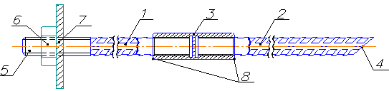
а
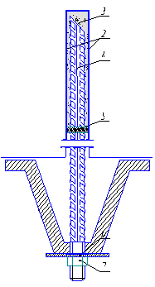
ә

Сурет 5.7-Терең орналастырудың болат полимерлі құрама анкері

Болатполимерлі композиттік анкер 1 және 2 екі өзектен тұрады, бұрандалы муфтамен өзара байланысқан бұрандалы профилді арматуралық илектеу 3. 1 кесіндінің сағалық (жоғарғы) шеті 4-ке тең, ал 2 кесіндінің артқы (төменгі) шеті бекіту элементтері бар 5-бұрандамен (сомын 6, басу пластинасы 7) тау-кен қазбасының бекіту элементтері бар. Анкер өзегі теспеде (ұңғымада) анкерді орнату кезінде ампула түрінде теспеге енгізілетін синтетикалық тұтқыр заттар арқылы бекітіледі.
Құрама зәкірді орнату келесідей: Тау сілемінде бұрғыланған теспеге (ұңғымаға) химиялық бекіткіш құрамы бар ампулалар енгізіледі, олар ұңғымада 1 өзекті кесіндімен қамтамасыз етіледі және сақталады, ол 4 кесіндісімен ампулалармен жанасады. 1 өзегін ұңғымаға түйістіру бөлігіне енгізер алдында 8-адаптердің көмегімен 3 жалғағыш муфтасы істен шыққанға дейін бұралады. Ұңғымаға 1 сегментін 3 муфтаға енгізгеннен кейін, 2 өзек сегменті түйісу аймағымен бұралған. Бұрау кезінде өзектің 1 кесіндісінің соңғы бөлігі 2 кесіндінің ұқсас бөлігімен күштік байланысқа түседі. Бұрандалы қосылыстағы саңылаулар таңдалады, ал 3 муфтаның бүкіл ұзындығындағы өзек сегменттерінің байланыстырушы бөлімі алдын-ала кернеуге айналады, 1, 2 өзек сегменттерінің ұштары мен муфталардың түйісу жазықтығы бойымен қимада күш өзара әрекеттесуі жүреді. Әрі қарай, зәкірдің құрама өзегі бұрғылау қондырғысының ұшымен немесе кез-келген басқа адаптермен (ротатормен) біріктіріліп, шпурға оның соңына дейін беріледі, ол 4-ші ұшымен айналып, ампулалардың қабығын бұзады, химиялық құрамы араласады және тез қата бастайды, якорь өзегін тесікке бекітеді.
Құрама зәкірді қолдану төбе жыныстары мен қазба жақтарының жылжуы мен қатпарлануының төмендеуін қамтамасыз етеді, осы зәкірдің қолданылу аясын кеңейтеді. Қазбаларды құрама зәкірмен бекітудің әсері мынада: қазбаны қоршап тұрған, стратификация мен құлау үрдісі бар жыныстар қысымның есептелген жиынтығынан тыс орналасқан тау жиымының тұрақты аймақтарына үлкен тереңдікке бекітіледі.

5.2.5 Бағыттаушы құбырда бойлық ойықтары және бұрандалы саңылаулары бар арқанды анкер

Арқан анкерлерінің конструкциялары әзірленді: бағыттаушы құбырдың ұзындығы бойынша бұрандалы ойықтары бар – 5.8-сурет; бағыттаушы құбырдың ұзындығы бойынша спираль бойынша бағдарланған саңылаулары бар – 5.9-сурет.

сына тірек тақтасы
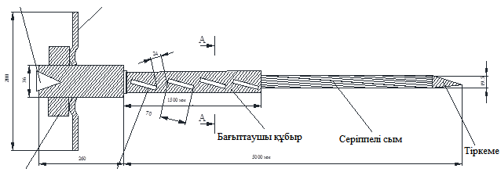
гайка бағыттаушы бойлық тіліктер

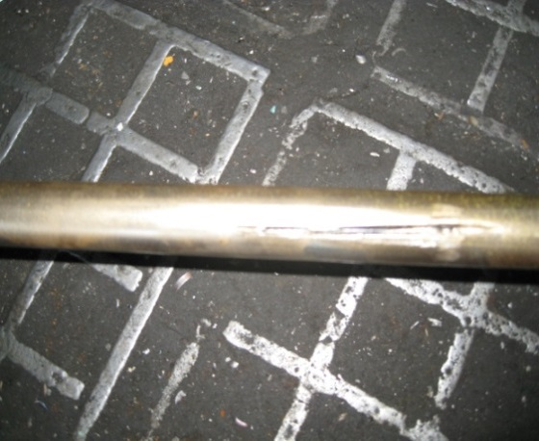
ә
а–конструкция; ә–ішкі көрінісі

Сурет 5.8-Бағыттаушы құбырдың ұзындығы бойынша бұрандалы ойықтары бар арқанды анкер
сына тірек тақтасы
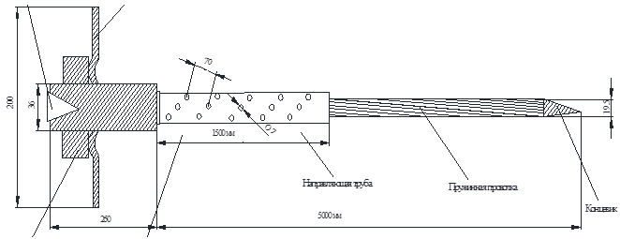 гайка тесіктер
а
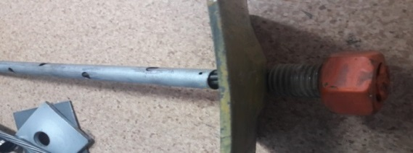
б
а – конструкция; ә – сыртқы көрінісі

Сурет 5.9-Бағыттаушы құбырдың ұзындығы бойынша бейімделген саңылаулары бар арқанды анкер

Мұндай конструкцияларды қолдану арқан зәкірінің бекітілген бөлігін бағыттаушы құбырдың ұзындығы бойымен химиялық жолмен көбейтуге мүмкіндік береді, бұл терең зәкірдің жүк көтергіштігін арттырады және оны бірінші деңгейлі зәкір ретінде қолдануға ықпал етеді.

5.2.6 Тау-кен қазбасының шатырын бекітуге арналған құрама анкер

Біріктірілген зәкір, мұнда бағыттаушы элемент ретінде арматурада сыналатын үш буынды цангалары бар қуыс арматурдағы трос бөлігін қатаң бекітетін қуыс арматура қолданылады. 5.10 - суретте біріктірілген зәкір көрсетілген; 5.11-суретте - үш буынды цанганың көлденең қимасы; 5.12 - суретте-үш буынды цанга; 5.13 - суретте - арматурадан жасалған қуыс құбырдың арқан-арқан бөлігімен қосылу түйіні; 5.14 – суретте-арматурадан жасалған толық құбыр; 5.15 – суретте – арматурадан жасалған қуыс құбырмен біріктірілген зәкір; мұнда: 1-арқан-арқан бөлігі; 2-муфта; 3-суретте-жаңғақ; 4 - тірек тақтасы; 5-металл түтік; 6-шеңберлі құрылғы; 7 - үш буынды цанга; 8 – цанганың конустық беті; 9 – резеңке шеңбер; 10 - ойық үшін резеңке шеңбер; 11-Ішкі беті; 12 - үш жапырақ; 13 - қуыс түтік арматурадан; 14 - ішкі беті түтіктер; 15-сфералық гайкасы.

Сурет 5.10-Аралас канаттық анкер | Сурет 5.11-Үш буынды цанга
Сурет 5.12 -Үш буынды цанга | Сурет 5.13 - Арматурадан жасалған қуыс құбырды арқан-арқан бөлігімен жалғау торабы
а ә
а – қима, ә – кесінді

Сурет 5.14-Арматурадан жасалған қуыс құбыр

Құрамдастырылған анкер бірқатар іс-қимылдардың мынадай реттілігінде пайдаланылады: 13 арматурадан жасалған қуыс түтік арқылы 1-арқанды бөлік қажетті деңгейге дейін өткізіледі, бұдан әрі үш буынды цанга 7 арқанды – арқанды бөлікке кигізіледі, ұңғымада желімдей отырып арматурадан жасалған қуыс түтікке салынады, бұл зәкірді бұрғылау және тасымалдау кезінде бағыттаушы элементтің тұтастығын, сондай-ақ бағыттаушы элемент пен арқанды-бөлік арасындағы қатты сыналуды қамтамасыз етеді.

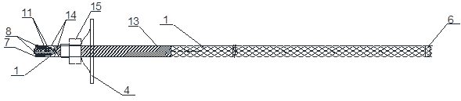

Сурет 5.15-Арматурадан жасалған қуыс құбыры бар арқанды анкер

Артикуляциялық беттерді айналдыру кезінде беттерді жоғары қыздыру арқылы жоғары жылдамдықты машинада болат өзек пен арқан сымдарын қосу мүмкіндігі бойынша зерттеу жұмыстары жүргізілді.

5.3 Үймелерде және ұңғылау кенжарларында тау-кен қазбаларын бекітудің тиімді тәсілдерін жасау

Үш буынды цангтармен тау-кен қазбасының шатырын бекіту тәсілі

Технологиялық шешім жиымын нығайту және үлкен қазба айналасындағы жыныстар тұрақтылығы тау-кен қазбаларын бекіту әдісіне жатады [30-35].
Қазба шатырын кабельдік зәкірмен бекітудің белгілі әдісі, қазбаның бүйірлерінен қауіпсіз шегінісі бар шатырға перпендикуляр арқан зәкірі орнатылады.
Бекітудің бұл әдісінің кемшілігі-арқан зәкірінің жеткілікті үлкен ұзындығымен (3м немесе одан көп) тесікшені толық толтырмайды.
Тау-кен қазбаларын бекіту кезінде арқанды анкерлерді пайдалану теспенің толық толтырылмауымен және соның салдарынан олардың сапалы орнатылмауымен сипатталады.
Мұндай қондырғымен шпур жартылай толтырылады, кейбір бекітілген жерлерде шайыр жоқ. Қазба шатырын кабельдік зәкірмен бекітудің белгілі әдісі (Анкерная крепь: Справочник/А.П. Широков, В.А. Лидери др.–М.: Недра 1990). Арқанды анкерлер бүйір жақтарынан шегінісі бар шатырға перпендикуляр орнатылады.
Тау-кен қазбаларын бекіту кезінде арқан анкерлерін пайдалану шпурдың толық толтырылмауымен сипатталады, нәтижесінде оларды сапалы орнату мүмкін емес. Мұндай қондырғымен шпур ішінара толтырылады, кейбір жерлерде шайыр мүлдем жоқ.
Технологиялық шешімнің міндеті-шатырдың жыныстары мен қазбаның бүйірлерін нығайту үшін арқан якорь жүйесін бір-бірімен бекіте отырып, шпурдың толық толтырылуын қамтамасыз ету.
Арқанды анкерлер қазбаның төбесіне орнатылады және олар қазбаның бұрыштарына оның төбесіне 60º бұрышпен орнатылатындығымен ерекшеленеді және қазбаның қуысына шығатын ұштары бекіткіш муфтаға құрсауға салынып, үш буынды цангтармен бекітіледі, конусты беттің тесігіне орнатылатын серпімді элементтермен, қазбаның төбесіндегі арқанды анкерлердің айырғышымен жалғанады.
Тау-кен қазбасы контурының артындағы тірек қысым аймағына арқан зәкірлерін орнату кен қазбасы бүйірлеріндегі тіреу қысымы шыңының құлауы мен ығысуы күмбезінде берік жыныс арқалығының жасалуын қамтамасыз етеді, бұл да қазба бүйірлеріндегі қысымды төмендетеді.
5.16 суретте осы әдіспен бекітілген қазбаның көлденең және бойлық бөліктері көрсетілген. Қазбаның бұл фрагменті келесі позициялармен сипатталатын тікбұрышты қимаға ие: 1-қазбаның бүйірлері, 2–қазбаның қуысы, 4-қазбаның төбесі, 19-қазба топырағы. Тығыздау ретінде 17 мм тор қолданылады.өндіріс арқан якорьімен бірге якорь бекіткішімен бекітіледі. Анкерлік бекітпе 2 қатарға орнатылады: 12, 13, 14 - негізгі қатардың анкері; 8-11-қосымша қатардың анкері; 3 арқанды анкерлер қазбаның бұрыштарына орнатылады.
Арқанды анкер 3 (5.16 сурет,ә) өзін көптеген бұралған сымдардан тұратын трос-арқанды бөліктен тұрады-20; 21-гайка тіреуіш плитаны бекітетін-22 қазбаның төбесіне-4; 23-металл түтік арқанның жіптерін бір-біріне бекітіп, тарылтуға жол бермейді; 24-араластырғыш құрылғы.
5.13 суретте негізгі элементтерден тұратын біртекті құйылған өнім болып табылатын бекіту құрылғысы көрсетілген: 25-пластина тікбұрышты пішінді, бекіту ілінісі-26. Бекіту муфтасында сондай–ақ құрсаудың 27-конустық беттері орналасқан; олардың көмегімен сыналау және қатаң бекіту жүреді; 28-құрсауларарқанды-арқанды бөлік және үш буынды цанга орнатылатын кеңістік-20.
5.16,в және 5.16, г суреттерінің қималары конустық беттер бір-біріне қарама-қарсы орналасқанын, яғни әртүрлі бағытта тарылғанын көрсетеді.
5.16, ғ суретте негізгі элементтермен ұсынылған кернеу ұясы көрсетілген: нақты кернеу 34, жоғары қысымды шлангтар 35, манометр 36, тұтқа 37, сұйық резервуар 38.
5.16 суретте, д–шпур бейнеленген (23-арқанды–арқанды бөлік; 28–сақиналы құрылғы; 44–тоқтатқыш құрылғы; 45– шайыры бар ампулалар; 46-шпур).
3, 4 арқанды анкерлер қазбаның төбесіне орнатылады 5 және олар қазбаның бұрыштарына оның төбесіне 60º бұрышпен орнатылатындығымен ерекшеленеді және олардың қазбаның қуысына шығатын ұштары бекіту муфтасына қосылады 30 құрсауларға 32салынатын, үш буынды цангтармен бекітіле отырып 33, конусты беттің тесігіне орнатылатын 39 серпімді элементтермен 31 жалғанған.
Тау-кен қазбасы контурының артындағы тірек қысым аймағына арқан зәкірлерін орнату кен қазбасы бүйірлеріндегі тіреу қысымы шыңының құлауы мен ығысуы күмбезінде берік жыныс арқалығының жасалуын қамтамасыз етеді, бұл да қазба бүйірлеріндегі қысымды төмендетеді.
Бекітудің осы әдісін қолдану үшін келесі қадамдар орындалады: берілген ұзындықтың 46 тесігі бұрғыланады (өйткені теспенің ұзындығы қазбаның еніне және анкердің ұзындығына байланысты), 45 шайыры бар ампулалар бұрғыланған теспеге 46 қосымша жіберіледі (ампулалардың саны теспенің диаметрі мен ұзындығына байланысты), шпурға 3 арқанды анкер 45 орнатылады, одан әрі анкер орнатушыны беру және бұру кезінде 3 арқанды анкер қазбаның төбесіне 26 тірек плитасы тірелгенге дейін орнатылады 5, шайыр барлық теспенің ұзындығы бойынша біркелкі араластырылады, содан кейін кілттің көмегімен 25 сомын 26 тірек плитасы тірелгенге дейін қазбаның төбесіне зәкірді қондырғысымен орнату аяқталды. Әрі қарай, бірқатар операциялар 4 арқанды зәкірмен жүзеге асырылады.
21 муфталары мен 22 гайкалары 3 және 4 арқан анкерлерінде бөлшектеледі, содан кейін 23 арқан-арқан бөлігінің ұшы 30 бекіту муфтасының 32 торына орнатылады, содан кейін қолмен тартылады. 23 арқан-арқан бөлігінің соңы, ең алдымен, ол клиптің конустық бетінің тар бөлігіне түсіп, кең бөлік арқылы өтетін етіп орнатылады. Бұл ретте 23 арқан-трос бөлігінің ұшы тартқыштың домкратының ұзындығы үшін 39 ұзартылуы тиіс. 33 үш буынды цанга 23 арқанды-арқанды бөлігінің ұшы арқылы 32 құрсауға жеткізіледі. Одан әрі домкрат кергіш 39 арқанды-арқанды бөліктің ұшы арқылы 23 үш буынды цангаға дейін жеткізіледі 33. Осыдан кейін, тікелей жүріске қысым қосу арқылы кернеу жасалады, нәтижесінде өзек 33 байсалды цанганы 32 торына итереді және цанга 37-нің ішкі беті 23 арқан бөлігін қатты басып, бекітеді. Бұл 31 және 34 клиптерінің конустық беттерінің сыналуына байланысты. Кері айналымға ауысу арқылы өзекшені бастапқы күйіне қайтарыңыз. Осы өнертабыстың артықшылығы теспені толық толтыру міндетін шешу.

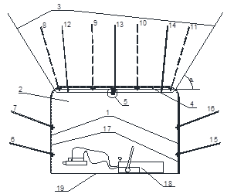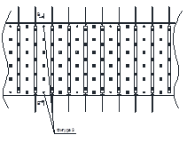
а
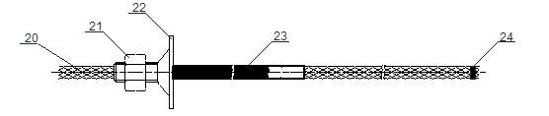
ә
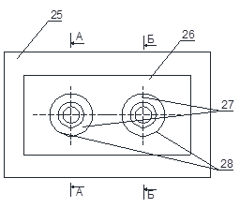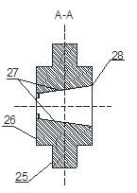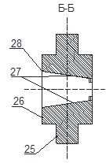
б в г

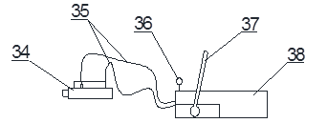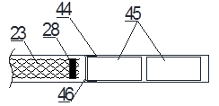

ғ д
а-қазбаның көлденең және бойлық қималары; ә-арқанды анкер; б-бекіту құрылғысы; в, г-конустық беттер; ғ-үш буынды цанга; д– үш буынды цанганың көлденең қимасы; е–конструкцияны бекіту нәтижесі; е-тартқыштың домкраты; ж-шпур

Сурет 5.16 -Тау-кен қазбасының шатырын үш буынды цангтармен бекіте отырып бекіту тәсілі

Бекіту құралдарын тәжірибелік-өнеркәсіптік сынау процесінде қазбаларды жүргізу кезінде келесі жабдықтарды қолдану мүмкіндіктері зерттелген: «ЕИЭМПЗ» тіркеу және талдау аппаратурасы базасындағы геодинамикалық мониторинг жүйесі, оған: PA6Dhudraulic пневматикалық жетегінің гидравликалық сорғысы; 25ТОN STRESSOJACK арқан тартқышы; гидравликалық қайшылар (5.17 сурет); штоктың жүрісі 50-150 мм болған кезде тірек жүк көтергіш тақтайшаның цангалық гайка (механизм) арқылы массивке қысылуын қамтамасыз етеді, штоктың 100 кН.
Сыналған жабдық «Абай» шахтасындағы сынақтар барысында өзінің жұмыс қабілеттілігін және қазбаларды анкерлік бекітпемен бекіту кезінде оны пайдаланудың орындылығын көрсеткен үш буынды цангалармен бекітумен тау-кен қазбасының шатырын бекіту тәсілін жүзеге асыру үшін қолданылады.

ә
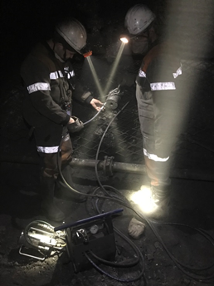
а б

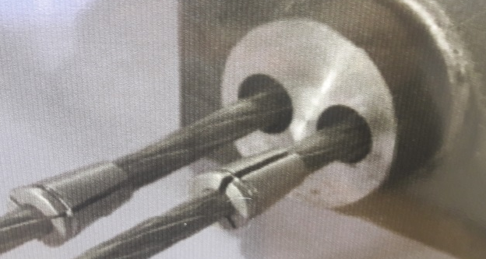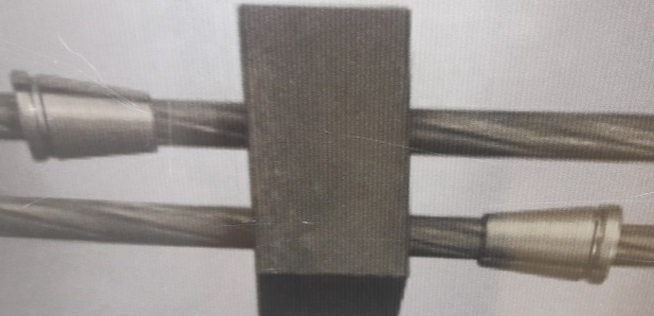
в г

а-сынау; ә, б-арқанды тартқышпен тарту (фронт, профиль); в, г - құрсамадағы жалғау тиісінше сыртқы және жоспардағы көрініс

Сурет 5.17-Пневматикалық жетектің гидравликалық сорғысының шахтасында арқан тартқышпен сынау

5.4 Шахта жағдайында бұзылған немесе әлсіреген жиымдарды бекіту үшін тұрақтандырғыш шайырларды қолданудың технологиялық сұлбалары

Германияда, Польшада, Австралияда, Ресейде және басқа да дамыған көмір өндіруші елдерде тау жыныстары жиымдарындағы әлсіз учаскелерді нығайту үшін полимерлі шайырларды қолдану тәжірибесі бар. Полимерлі шайырлар конвергенцияны жою, борпылдақ жыныстардағы топырақты нығайту, тау-кен қазбаларын алдын-ала бекіту, туннель құрылысында, кеніштер мен шахталарда қуыстарды (күмбездерді) толтыру үшін қолданылады [35-45].
Тау жыныстарының жиымын нығайтуға арналған келешекте ең материал-полиуретанды шайырлар. Олар полиизоцианттардың полиол шайырларымен реакциясы нәтижесінде пайда болатын материал. Араластырмас бұрын компоненттер салыстырмалы түрде төмен тұтқырлығы бар сұйықтықтар болып табылады; қосылған кезде компоненттер біраз уақыт сұйықтық қасиеттерін сақтайды, содан кейін композиция көлемінің ұлғаюымен қатаяды. Полиуретандардың негізгі артықшылықтары - үлкен беріктік, төмен молекулалық дисперсия, бұл құрамның ашылу ені 0,01 мм - ден аз жарықтарға енуіне мүмкіндік береді, «полимер-тау жынысы» шекара қабатының адгезиялық байланысының жоғары беріктігі, көбіктенудің жоғары коэффициенті (1,5- 8-ге дейін), төмен уыттылық, қолайлы (3-45 мин) гель түзілу уақыты. Жоғары ену қабілетіне ие, композицияны қатайтатын, оны жоғары қысыммен айдау кезінде массивтегі барлық жарықтардың 90-95% толтырады. Қатайтылған полиуретан қалдық икемділікке ие, бұл қатайтылған массивті бұзбай деформациялауға және динамикалық жүктемелерге төтеп беруге мүмкіндік береді. Көбіктену арқылы полиуретан қосымша аралық әсер жасайды, бұл массив блоктары арасындағы байланысты арттырады және оның беріктік қасиеттерін жақсартады.
Шайырдың басқа түрлерінен оның артықшылықтарын анықтайтын полиуретанның ерекшелігі-қысыммен қатаю кезінде тау жыныстарына жоғары адгезия, аққыштық пен беріктіктің жоғалуының реттелетін уақыты, компоненттердің полимерлену реакциясының экзотермиялық сипаты (өзін-өзі жылыту) және қалдық икемділік, бұл олардың қозғалу процесінде қатайған тау жыныстарының байланысын жоғалтпауға мүмкіндік береді.
Қазақстанда және ТМЕ елдерінде шайырларды инъекциялау арқылы жиымды нығайту бойынша жұмыс тәжірибесі бүгінгі күні мардымсыз екенін атап өткен жөн. Бұл мәселе қосымша теориялық және өнеркәсіптік-эксперименттік зерттеулерді қажет етеді.
Тау жыныстарын шайыр-инъекциялық нығайту тәжірибесінде тұрақсыз массивті бекітудің үш схемасы бар: алдын-ала, озық тау-кен жұмыстары; бір уақытта және одан кейін.
Тау жыныстарын тау-кен қазбалары жүргізілгенге дейін немесе өндіру жұмыстары басталғанға дейін алдын ала нығайтады, тау-кен жұмыстарын жүргізудің қолайлы және қауіпсіз жағдайларын алдын ала қамтамасыз етеді. Бір уақытта нығайту қазбаларды жүргізу үрдісінде жүзеге асырылады және ол ұңғыма циклінің бөлігі болып табылады. Кейінгі нығайту тау-кен жұмыстары аяқталғаннан кейін тау жыныстарын нығайту үшін қолданылады.
Көмір шахталарында бұл әдістер тазалау кенжарлары шатырының, лавалардың қуақаздармен түйісуінің, қуатты жайпақ қабаттарды, шатырларды әзірлеу кезінде қабатаралық бумалардың орнықтылығын арттыру, геологиялық бұзылу аймақтарында (оның ішінде қабаттардың асты және үстімен жұмыс істеу) және өзге де әлсіреген аймақтарда тау жыныстарының орнықтылығын арттыру үшін қолданылады. Кен орындарын игеру кезінде тау жыныстарына арматуралық қосылыстарды айдау жергілікті және ірі учаскелерді, ең алдымен, блоктар негіздерінің жарылған жиымдарын нығайтуға мүмкіндік береді. Сынған жыныстардың тұрақтылығын арттыру үшін полимерлі қосылыстарды қолдану тиімділігі, ең алдымен, полимер - тау жынысының шекаралық қабатының жабысқақ байланысының беріктігімен анықталады. Инъекциялық беріктендіру өзінің беріктігі бар тау жыныстарында орынды. Оларға барлық күшті сынған, орташа күшті тау жыныстары, соның ішінде шифер, құмтас және т. б.
Орташа және ұсақ блоктық құрылымы бар, өлшемі 0,5 м-ге дейінгі бөлшектердің өзара әлсіз байланысы бар, жарықтылық қарқындылығы 0,1 мм/м және одан жоғары, жарықтардың ашылу ені 0,01 мм-ден, судың нақты сіңуі 0,01 л/мин және одан жоғары, жыныстардың реометриялық өткізгіштігі 0,15 МПа/(м*мин) және одан жоғары.
Біртекті құрылымы және жоғары ену қабілеті, қатаю кезінде тау жыныстарымен жақсы адгезиясы бар полимерлі шайырлар ең үлкен беріктендіру әсерін қамтамасыз етеді. Сондықтан олар инъекциялық күшейту әдісімен тау жыныстарының тұрақтылығын арттыру мәселелерін шешуде ең перспективалы болып саналады. Осы мақсат үшін барлық полимерлі шайырлардың ішіндегі ең тиімдісі-полиуретан және карбамид шайырлары.
Төменде тұрақсыз жыныстардағы тау-кен қазбаларын жүргізу кезінде, сондай-ақ қуатты қабаттардың төменгі жақтарын өңдеу кезінде үймелердің жапсарлас қазбалармен жанасқан кезде шатырдағы күмбездерді толтырудың әзірленген тәсілдері келтірілген (мысалы, Қарағанды көмір бассейнінің Шахтинск аймағындағы д₆).

5.4.1 Тұрақсыз жыныстардағы тау-кен қазбаларын жүргізу фронты бойынша шатырдағы күмбездерді толтыру тәсілі

Тау-кен қазбаларын бекіту және қолдау саласындағы техникалық-экономикалық көрсеткіштердің өсуін тежейтін басты себептерге тау-кен геологиялық жағдайларының күрделілігі мен өзгермелілігі, тау-кен қазбаларын бекіту және бекіту технологиясының бұзылуы, бекітпенің қажетті сенімділігін қамтамасыз ету мәселелеріне жеткіліксіз назар аудару жатады. Күрделі тау-кен геологиялық жағдайларда оларды жүргізу көлемінің үнемі артуына байланысты тау-кен қазбалары бекітпелерінің сенімділігін арттыру мәселесі ерекше өзекті болып отыр.
Аномалияларға геологиялық пликативті және дизъюнктивтік бұзылулардың әсері; сыйымды жыныстар мен көмірдің жарықшақтылығының артуы; сыйымды жыныстар мен көмірдің су басуының артуы; сіңірме жыныстардың және көмірдің су астында қалуы немесе игерілген қыртыстардағы жоғары тау қысымы; қауіпті, қауіп төндіретін, сондай - ақ тау соққыларына және көмір (жыныс) мен газдың кенеттен лақтырылуына жақын емес қабаттарда; бұзылмаған жиымда; жоғары тау қысымы аймақтарында, пликативті және дизъюнктивті бұзылулардың әсер ету аймақтарында; тау-кен тазартылған өңделген кеңістіктің әсер ету аймақтары мен аймақтарында; суландырылған және суланбаған жыныстарда және т.б.
Дайындық қазбаларын жүргізу кезінде белгілі бір анкерлік жүйелерді қолдану мүмкіндігіне әсер ететін факторларға мыналар жатады: тау-кен қазбаларының айналасындағы жыныстардың қауіпті деформация аймақтарының мөлшері; төбедегі тау жыныстарының ығысу шамасы, төбе мен жақтардың конвергенциясы, қазбаның қызмет ету мерзімі, сондай-ақ тау-кен қазбаларында бекітілген шатыр жыныстарының қауіпсіз жылжуының (түсуінің) шекті шамасы.
5.18 суретте практикада қолданылатын қазба алдында тұрақсыз шатыр жыныстарын бекітудің технологиялық сұлбасы көрсетілген.

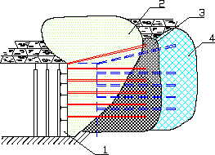

1-тақталарды қатайту; 2-бекітетін толтырғыш ерітінді; 3, 4-сәйкесінше бекітудің 1 және 2-сатысы

Сурет 5.18-Жүргізілетін қазба фронтының алдында тұрақсыз жыныстарды бекітудің технологиялық сұлбасы

5.19, а суретте осы әдіспен бекітілген қазбаның бойлық қимасы көрсетілген (1-қазбаның тікелей төбесі; 2-қазбаның тікелей топырағы; 3-қуатты қабаттың екінші қабаты, 4-шатыр жыныстарының құлауы нәтижесінде пайда болған қуыс; 5, 6-негізгі бекітпенің элементтері (үстіңгі және тіреуіштер); 7-негізгі бекітпенің жоғарғы жақтарынан озық бекіту; 8-бойлық күшейтетін профиль; 9-қатайтылған көбік; 10-сорғы; 11-айдау шлангілері; 12-қазбаны қатайту (бұрғылау); (профильді темір парақ).
Тиімділігі қазбаның қимасында төрт буынды металл аркалы бекітпені орнатуды қамтитын қазбаны жүргізу әдісінде, металл бекітпенің бүйір тіректері мен үстіңгі жақтарының сыртқы контурынан тыс, қазбаның күмбезіне айдалған қатты шайырлы қоспадан, бөлшектерді араластыру кезінде кеңейетін екі компонентті көбіктенетін, металл бекітпенің сыртқы генератрицасынан тыс және контурлық жыныстар жиымы мен қазбаның бекітпесі арасында байланыс жасайтын толтырылған контур жасалады. Үстіңгі қабаттардан озық бекітпені орнатуды және олардың бойлық көлденең профилін күшейтуді, массив пен негізгі бекітпенің (металл дәнекерлеу) арасындағы байланысты құрайтын қуыстарды көбейту және толтыру кезінде өзара әрекеттесуі бар екі компонентті қоспаны беруді қамтитын қорғаныс контурын құру.
Бекітудің осы әдісін қолдану үшін келесі бірқатар әрекеттер орындалады: 7 негізгі бекітпенің жоғарғы жағынан алдыңғы бекітпелер орнатылады, содан кейін 8 бойлық күшейту профилі алдыңғы бекітпеге дейін өседі. Содан кейін Профильді парақпен сүйреңіз 12.
Қорғаныс жастығы 10 сорғымен шайырды байланыстырушы шлангтар арқылы айдау арқылы жасалады, 9, көбіктенгеннен кейін 4 бос орындары толтырылады және «тау массиві-тұрақтандыратын қатайтатын көбік - өндірістің негізгі тірегі» жүйесі пайда болады.

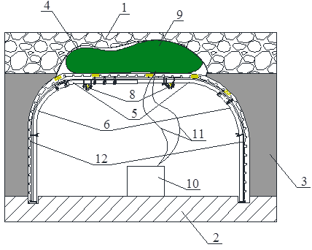

Сурет 5.19-Тұрақсыз жыныстардағы тау-кен қазбаларын жүргізу кезінде шатырдағы күмбездерді толтыру тәсілі

Технология шахтада өндіріс жүргізу кезінде қолданылды Ленин атындағы, д₆ қабатындағы монтаждау камерасы, төменгі қабат 5.20 суретте көрестілген.

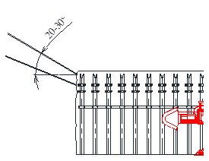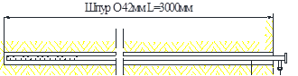
а ә

а-қазба профилі; ә-диаметрі 42 мм және ұзындығы 3,0 м теспенің конструкциясы

Сурет 5.20-Шахтада монтаждау камерасын жүргізу Ленин д₆ қуатты қабатының төменгі қабатында (Кассинский)
5.4.2 Тазалау кенжарының жанасатын қазбамен түйіндесуін бекіту тәсілі

Беведол-Беведан («Минова Қазақстан» БК ЖШС) немесе БлокпурС («DSI» ЖШҚ, Кемерово, Ресей) химиялық шайырларының көмегімен қуатты қабаттардың төменгі қабаттарын лавалармен өңдеу кезінде тұрақсыз жиымды нығайту [58].
Шайырларды айдау «Ирма» анкері арқылы (5.21 сурет) әрбір теспеге 45 кг дейін төменгі және жоғарғы түйіскен үйменің 1-2 секциясынан және тесілген түтіктер арқылы конвейерлік (желдеткіш) қазбадан (5.22 сурет) жүргізіледі.

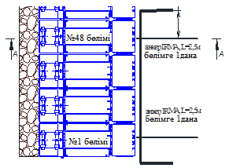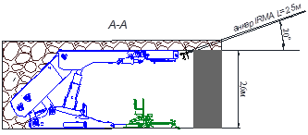
а ә

Сурет 5.21- Шайырларды айдау төменгі және жоғарғы түйіскен үйменің 1-2 бөлімнен жүргізіледі

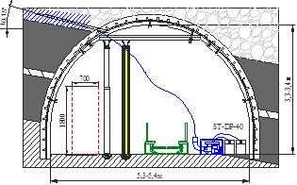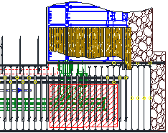
а ә

б

Сурет 5.22-Синтетикалық шайырларды конвейерлік (немесе желдеткіш) қазбадан перфорацияланған түтіктер арқылы айдау
Міндет-лава жақын орналасқан қазбадағы шатыр жыныстарының қаптамасын нығайту.
Теспелерді қазбаның бүйіріне бұрғылауды қамтитын жапсарлас қазба мен үйме арасындағы аралықты бекіту тәсілі, олар арқылы жарықтарды толтыру және жыныстарды қатайту үшін әлсіреген бұзылған жыныс жиымына бекітетін шайырларды бере отырып, тесілген түтікшелерді орнату және осы аймақтағы тұрақсыз жыныс бумасын тұрақтандыру үшін тесілген түтікшелер жапсарлас қазбаның ортасындағы шатырға көлденең жазықтыққа 45° бұрышпен орнатылады.
5.23, а суретте осы әдіспен бекітілген қазбаның көлденең қимасы көрсетілген (1-қазбаның тікелей топырағы; 2-қуатты көмір қабатының төменгі қабаты; 3-қазбаның тікелей төбесі (қазба шатырының құлаған жыныстары); 4-қазбаның негізгі төбесі; 5, 6-металл бекітпенің тірегі мен үстіңгі қабаты; 7-SVP-ден шексіз күшейтетін сызықтық профиль (арнайы ауыстырылатын профиль); 8-гидростойка; 9-айдау шлангілері; 10-сорғы; 11-шпур; 12-шамадан тыс жүктеме торы 13-ЖЖМ типін керу, 14-жыныстарды химиялық беріктендіру аймағы).
5.23, б суретте теспенің конструкциясы көрсетілген (11-теспе; 15-тесілген құбыр, 16-тесуге арналған тесіктер; 9-айдау шлангілері).

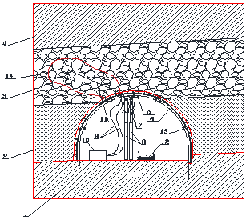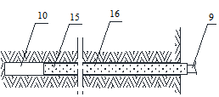
а ә

Сурет 5.23-Қазбаның (а) көлденең қимасы және теспенің (ә)конструкциясы

Бекітудің осы әдісін қолдану үшін келесі бірқатар әрекеттер орындалады: берілген ұзындықтағы 11 шұңқыр қазбаның тікелей төбесіне бұрғыланады, содан кейін тесілген құбыр 11 тесікке 15 орнатылады. Әрі қарай, 10 сорғының көмегімен 9 айдау түтіктері арқылы шайыр 15 тесілген түтікке беріледі, содан кейін шайыр 16 тесуге арналған тесіктер арқылы таратылады.

5.5 Түзілетін кесінді қатары бар лаваның артындағы қазбаларды ұстап тұру үшін екі деңгейлі анкерлі және кесінді бекітпелердің параметрлерін негіздеу

Анкерді бекіту технологиясын жетілдіру, анкер бекітпесінің қолдануын кеңейту, оларды жүргізудің жоғары қарқыны кезінде қазбалардың тұрақтылығын арттыруға және бекітуге жұмсалатын шығындарын азайтуға мүмкіндік беретін басымды бағыт [59].
Қарағанды көмір бассейнінің «Абай» шахтасы жағдайында 341к₁₈-ю конвейерлік қуақазын бекіту 0,75 м орнату қадамымен рамалық аркалы бекітпемен және алау бекітпесімен жүзеге асырылады 5.24 суретте көрсетілген.

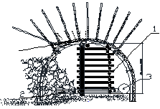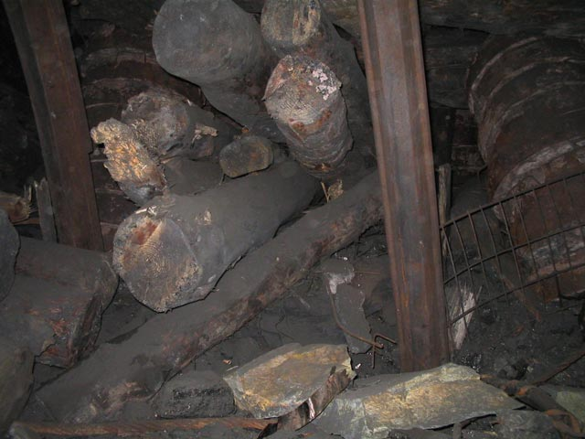
а ә б

Сурет 5.24-Бекітпе деформацияларымен ағымдағы жағдай (а) «Абай» шахтасы жағдайында 341к₁₈-ю конвейерлік қуақазының бекітілуі 0,75 м орнату қадамымен сүйекті бекітпемен (ә, б) рамалы аркалы бекітпемен жүзеге асырылады.

Тау-кен қазбаларын қайта пайдалану үшін сақтау, сонымен қатар қазбаның бүкіл қызмет ету мерзімі ішінде қауіпсіз ұстау және апатсыз жұмыс істеу мақсатында жалпы жүк көтергіштігі 450 кН болатын қатарға үш арқанды анкерлерді орнату қажет. Арқанды анкерлер рамалы аркалы бекітпе арасында 1,5 м қатарларды бекіту қадамымен орнатылады. Анкерлер СВП 22 (27) - ден бойлық ұстағыш астына орнатылады; анкерлердің бір - ұзындығы 300 мм және төрт ампуланың-ұзындығы 600 мм полимерлі ампулаларға орнатылады. Арматуралық тірек сызығынан 100-120 м бұрын орнату қабылданады.
Орнатылған бекітпенің сенімділігі шартты түрде арқан анкерлерін ескере отырып тексеріледі:

мұнда N_{сум}-бекітпенің жалпы көтергіштік қабілеті, N_{сум} = N_{s} + 3·Nа кН/қадам,
N_{сум} = 1680 кН/қадам;
Р_{ш}-1,5 м есептік жүктеме, Р_{ш} = 1430 кН/қадам,

Шарт орындалады.
Әлсіреген тау жыныстарындағы өндіріс жақтарынан көмірді сығудың болжамды тереңдігін формула бойынша есептейміз:

мұнда h-қазбаның биіктігі, м;
β_{б} - көмірдің бүйірлеріндегі ішкі үйкеліс бұрышы = 900 қабылданады.
Бүйірді айналдыруды ескере отырып, конвейердің жартысы тең болады:

Шатыр жыныстарының құлауы мүмкін күмбездің биіктігін өрнектен табамыз:

мұнда k_{с} – литотиптік коэффициент, k_{с} = 0,35.

Тау жыныстарының құлау күмбезінің биіктігін ескере отырып, арқан анкерлерінің қажетті ұзындығы:

мұнда l_{з} - 1,1 м анкерді теспеге бекітудің ең аз тереңдігі, күтіліп отырған
күмбездің артында тікелей шатырдың жыныстары шығып кеткен;
l_{в} = 0,15 м - тірек муфтасының ұзындығы.

Арқан анкерлерінің ұзындығы қабылданады l_{к.a} = 5 м.
Жүргізілген есептеулерден конвейер қондырғысының 1,5 м өндірісіне келетін есептелген жүктеме 1430 кН болатындығын көруге болады. «Нұсқауларға сәйкес...[60]» СПВ27 профилінен рамалық арка бекітпесінің жүк көтергіштігі 330 кН құрайды. Рамалық арка бекітпесінің көтергіш қабілетін өндірудің бүкіл қызмет ету мерзімі ішінде қауіпсіз қолдау және апатсыз жұмыс істеу үшін жеткіліксіз. Арқанды зәкірмен арматураны қолдана отырып, бекітпенің көтергіштігі тау-кен қазбасының бекітпесіне есептелген жүктемеден үлкен болады:
Арқан анкерлері мен жиек қатарларын (5.25 сурет) және тек арқан анкерлерін (5.26 сурет) орнатқанға дейінгі және кейінгі жағдай.

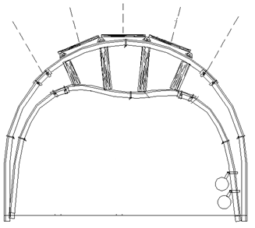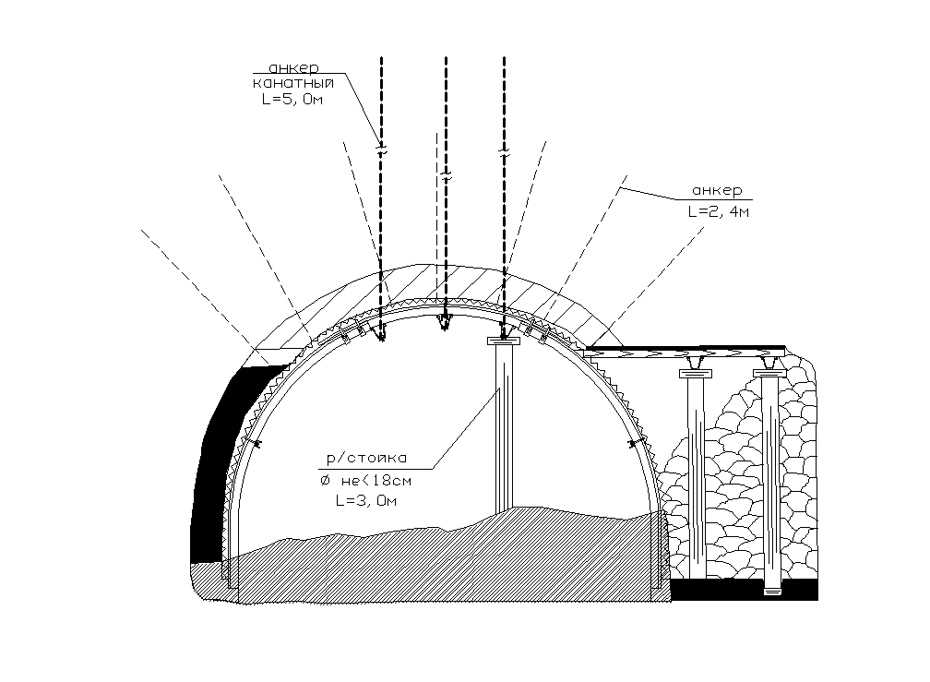
а ә
Сурет 5.25- (а) дейінгі және (ә) арқанды анкерлерді орнатқаннан кейінгі жағдай

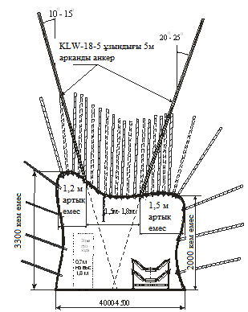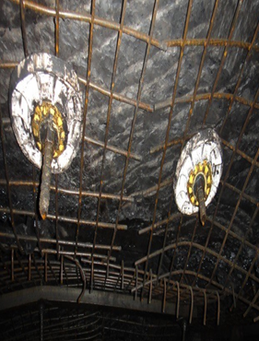
а ә

а және ә-тиісінше, қазбаның контурына қатысты арқанды анкерлердің симметриялы және симметриялы емес орналасуында

Сурет 5.26-Қазбаны өндірілген кеңістікпен шекарада ұстап тұру үшін тек арқан анкерлерін қолдану

Қазіргі уақытта бірлескен балама (5.27 сурет): арқан зәкірі (а) және серпімсіз бекіту (ә).

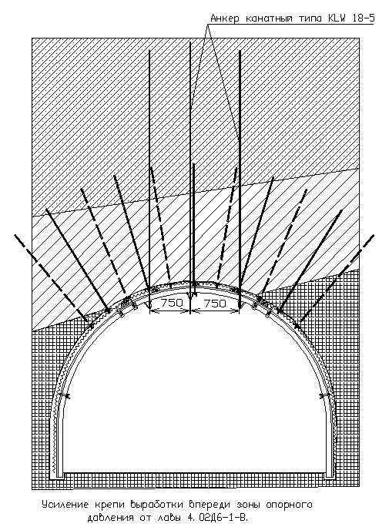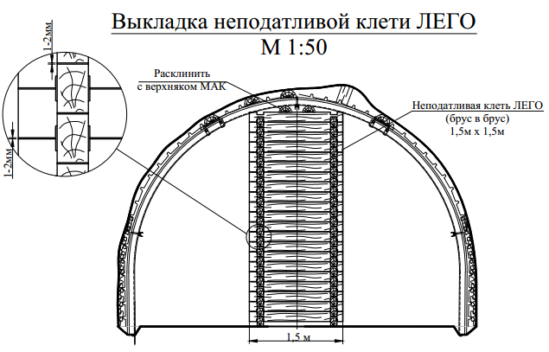
а ә

Сурет 5.27-технологиялық балама: арқан зәкірі (а)және көнбейтін бекітпе (ә)

«Абай» шахтасында 341к₁₈-ю конвейерлік қуақазында тиісінше металл арқанды және таза анкерлік бекіту және оларды өндірілген кеңістікпен шекарада үйменің артында сақтау кезінде қазбада және өндірілген кеңістікте орган қатарларынан және ағаш клеттерден кесінді қатарларын қалыптастыра отырып бекітудің технологиялық сызбалары (5.28 сурет, а, ә) және гидроағызғыш бұталарын (9 сурет) орната отырып (5.28 сурет,б) пайдаланылады.

а

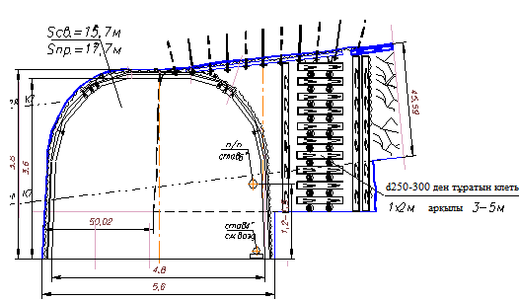
ә

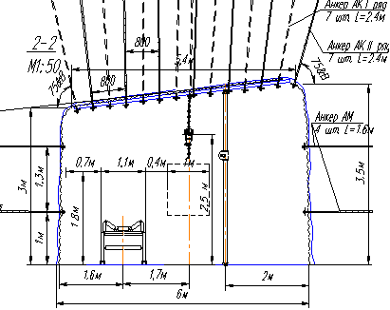
б

Сурет 5.28-Конвейерлік қазбаларды өндірілген кеңістікпен шекарада үймеден тыс ұстай отырып бекітудің технологиялық сызбалары

«Абай» шахтасында к₃ қабаты бойынша ұзындығы 200 м (қуаты 2,5 м) якорьмен бекітілген ені 6 м қазбада (қазба ұзындығы метріне 12 төбе және 4 бүйірлік болат-полимерлі анкер) ұзындығы 7,0 м және бір ұзындығы 4,5 м үш арқан якорь қолданылды.
Сонымен қатар, «Абай» шахтасында к₁₈ қабаты бойынша құрама бекітпемен (13-болаттық рама) қазу, одан кейін қазылған кеңістікпен шекарада үйменің артында бойлық профильдер астына 1,5–2,0 м орнату қадамымен қатар екі арқанды анкер орната отырып, ал қазылған кеңістіктің құлаған жыныстары жағынан олардың ағаш тіректерінің екі орган қатары (9, 10) және қазбаның ортасында ағаш тумбалар (11) қалыптасады 5.29-суретте көрсетілген.

Сурет 5.29-Үйменің артында біріктірілген бекітпесі бар конвейер өндірісін қолдау сызбасы

Үйменің артында конвейерлік қуысты сақтау үшін, қазбаның бүкіл қызмет ету мерзімі ішінде қайта пайдалану, қауіпсіз сақтау және апатсыз жұмыс істеу үшін төменде келесі іс-шаралар әзірленді.
0,6 (0,9)-2,4 (4,5) м мөлшерінде 130 – 230 тонна жүк көтергіш қабілеті бар Текбленд жеңіл бетоннан FLEXADUX шкафтарын салу үшін жиек құрылымы ретінде пайдалану ұсынылады. қап-бұл серіппелі сыммен күшейтілген поливинилхлоридті кенептің цилиндр пішінді икемді формасы және MONO WT 820 сорғы қондырғысын салумен жоғары көтергіш тірек тіреуіші ретінде қызмет етеді [61] 5.30 суретінде көрсетілген.

Сурет 5.30-Қап-тумбадан органды бекітпесін салу технологиясы

5.6 Бесінші бөлім бойынша қорытындылар

Контурға жақын жыныстар жиымының кернеулі-деформацияланған күйін ескере отырып, тау-кен қазбаларын белсенді бекіту құралдары әзірленді
Үйменің артында учаскелік қазбаларды ұстай отырып, көп деңгейлі контурлы бекіту кезінде тау-кен жиымын бекітудің инновациялық технологиялық сызбалары жасалды: біркелкі араластыру элементтері бар болат полимерлі композиттік анкер, тірек тақтасы мен созылған гайкасы бар металл арқанды анкер; жоғары қуат параметрлері бар терең төселетін болат полимерлі құрама анкер; бағыттаушы құбырда бойлық ойықтары мен бұрандалы тесіктері бар арқан анкер; тау-кен қазбасының шатырын бекітуге арналған құрамдастырылған анкер, мұнда бағыттаушы элемент ретінде арматурада сыналанатын үш буынды цангалармен қуыс арматурадағы тростық бөлігін қатаң бекітумен қуыс арматура пайдаланылған.
Шахта жағдайында бұзылған немесе әлсіреген массивтерді бекіту үшін тұрақтандырғыш шайырларды қолданудың технологиялық сызбалары жасалды.
Тұрақсыз жыныстардағы тау-кен қазбаларын жүргізу кезінде, сондай-ақ қуатты қабаттардың төменгі қабаттарын өңдеу кезінде (мысалы, Қарағанды көмір бассейнінің Шахтинск аймағындағы д₆) тазарту кенжарларының контурлайтын қазбалармен түйісуінде шатырдағы күмбездерді толтырудың әзірленген тәсілдері ұсынылған.
Қазбаның қимасында төрт буынды металл аркалы бекітпені орнатуды қамтитын тұрақсыз жыныстарда тау-кен қазбасын жүргізу кезінде шатырдағы күмбездерді толтыру тәсілі, металл бекітпенің бүйір тіректері мен үстіңгі жақтарының сыртқы контурынан тыс, бөліктерді араластыру кезінде кеңейетін екі компонентті көбіктенетін, металл бекітпенің сыртқы генератрицасынан тыс және контурлық жыныстар массиві мен қазба бекітпесі арасында байланыс жасайтын қазба күмбезіне айдалған қатты шайырлы қоспадан толтырылған контур жасалады.
Теспелерді қазбаның бүйіріне бұрғылауды қамтитын жапсарлас қазба мен лава арасындағы аралықты бекіту тәсілі, олар арқылы жарықтарды толтыру және жыныстарды қатайту үшін әлсіреген бұзылған жыныс жиымына бекітетін шайырларды бере отырып, тесілген түтікшелерді орнату және осы аймақтағы тұрақсыз жыныс бумасын тұрақтандыру үшін тесілген түтікшелер жапсарлас қазбаның ортасындағы шатырға көлденең жазықтыққа 45° бұрышпен орнатылады.
Үйменің артында конвейерлік қуысты сақтау үшін, қазбаның бүкіл қызмет ету мерзімі ішінде қайта пайдалану, қауіпсіз сақтау және апатсыз жұмыс істеу үшін төменде келесі іс-шаралар әзірленді.
130 (0,9)-2,4 (4,5)м мөлшерінде жүк көтергіштігі 130-230тонна болатын жеңіл бетоннан FLEXADUX қону шкафтарын салу үшін жиек құрылымы ретінде пайдалануға ұсынылады.қап-бұл серіппелі сыммен күшейтілген поливинилхлоридті кенептің цилиндрлік пішінінің икемді формасы және MONO WT 820 сорғы қондырғысын салу арқылы жоғары көтергіш тірек тірек ретінде қызмет етеді.
Бұдан басқа, Қарағанды көмір бассейнінің «Абай» шахтасының мысалында конвейерлік штректі қайта сақтау үшін үйменің алдыңғы тірек аймағында арқанды анкерлермен бекіту технологиясы ұсынылды. Тау-кен қазбаларын қайта пайдалану үшін сақтау, сонымен қатар қауіпсіз ұстау және авариясыз жұмыс істеу мақсатында қазбаның бүкіл қызмет ету мерзімі ішінде 450 кН көтеру қабілетімен қатар карта конструкциясының (АК5/19 түрлі) үш арқанды анкерлерін орнату қабылданады. Арқанды анкерлер рамалы аркалы бекітпе арасында 1,5м қатарларды бекіту қадамымен орнатылады. Анкерлер СВП22 – ден (27) бойлық подхват астына орнатылады; анкерлер ұзындығы 300 мм бір дана көлемінде полимерлі ампулаларға орнатылады (қатаю уақыты 60-70сек.) және ұзындығы 600 мм төрт ампула (қатаю уақыты 2-3мин). Механикалық тазарту кешенінің жұмысы кезінде күшейту бекітпесін үймеден 0,1 Н қашықтықта орнату керек.

6 ҚАРАҒАНДЫ КӨМІР БАССЕЙНІНІҢ ШАХТАЛАРЫ ЖАҒДАЙЫНДА ТЕХНОЛОГИЯЛЫҚ ӘЗІРЛЕМЕЛЕРДІ ІСКЕ АСЫРУ

6.1 Шатыр жыныстарын нығайту үшін 332к₁₂-ю конвейерлік қуақазының түйісуін бекіту үшін және пайдалану кезінде конвейерлік қуақазшаның қолдау көрсетілетін бөлігінде «Абай» шахтасындағы арқанды және құрамдас анкерлерді тәжірибелік-өнеркәсіптік

«АрселорМиттал Теміртау» АҚ КД «Абай» шахтасындағы үйменің жылжымалы тарату бекетінің камерасында (ұзындығы 18,0 м) арқан және құрама анкерлердің тәжірибелік-өнеркәсіптік сынақтары жүргізілді - А қосымшасы.
Ұзындығы 5,0 м арқан анкерлерін 30 дана және диаметрі 19 мм (6.1,а сурет) – АК19/5; Ұзындығы 4,8 м құраушы анкерлерді (6,1,б - сурет) КеАҚ «Әбілқас Сағынов атындағы Қарағанды техникалық университеті» конструкциясының 10 дана мөлшерінде орнату бойынша тәжірибелік – өнеркәсіптік сынақтар [62-70] - АС 22/5, к₁₈ қабатынан 231к₁₈ конвейерлік штрек үймесінің жылжымалы тарату бекеті астындағы камераның төбесіне өткізілді.

а ә

Сурет 6.1-КеАҚ «Әбілқас Сағынов атындағы Қарағанды техникалық университеті» конструкциясының арқан (а) және құрама (ә) анкері

Жұмыстар шатыр жыныстарын нығайту үшін конвейерлік қуақаз 332к₁₂-ю тоғысуын бекітуге арналған төлқұжатқа сәйкес және пайдалану кезінде конвейерлік қуақаздың қолдау көрсетілетін бөлігінде жүргізілді (6.2 сурет).
«Супер Турбо» бұрғылау қондырғысымен бұрғыланған теспеге (ұңғымаға) диаметрі 28 мм және ұзындығы 4,9 м, оның ішінде 3,1 м-бекітуші химиялық құраммен толтырылған АМК 600 үш ампуласына (әрқайсысының ұзындығы 600 мм (әрқайсысы 6.3 сурет) 2,0 м арқылы арқанмен (немесе құрамалы) анкерлік ампула парашютімен, төбесі ММ типті кесілген тормен тартыла отырып орнатылды.
Арқан зәкірі бір уақытта орнатылды, ал екі уақытта құрама – алдымен жоғарғы бөлігі аузында, содан кейін байланыстырушы муфталар бұралып, зәкірдің төменгі бөлігі бұралып,оны бұрғылау қондырғысымен теспеге орнатады.

а ә

а-бойлық профиль; ә-қолдау көрсетілетін бөліктің жалпы түрі

Сурет 6.2-332к₁₂-ю конвейерлік қуақазының төбе жыныстарын беріктендіру үшін және қазбаны пайдалану кезінде конвейерлік қуақаздың қолдау көрсетілетін бөлігінде түйіндесуді бекітуге арналған технологиялық төлқұжаты

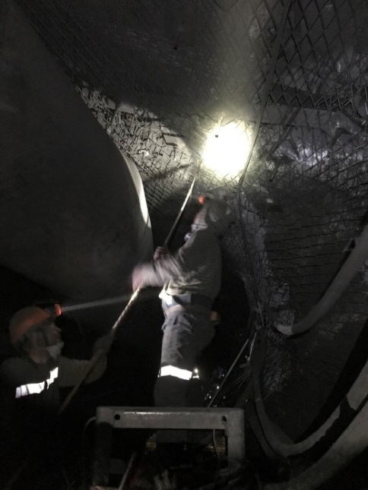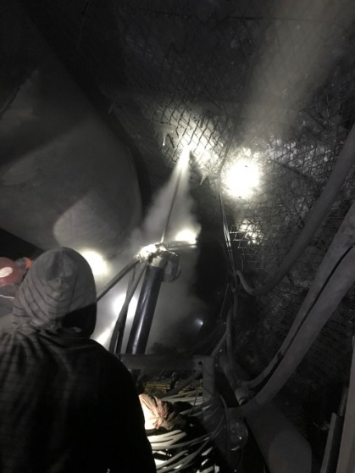

Сурет 6.3-Теспенің қуысын химиялық ампулалармен (а) толтыру, ұшы бар тірек муфтасы (ә) және арқанды анкер қазбасының төбесіне теспеге (в) орнату

Құрама зәкірлер ұзындығы 300 мм 1 ампулаға (қатаю уақытымен 20 С.жылдамдатылған) және ұзындығы 600 мм екі ампулаға (қатаю уақытымен 40 с.) орнатылды, ұзындығы 100 мм теспенің толтырылмаған бөлігі қалды; тиісінше, ұзындығы 600 мм үш ампулаға орнатқан кезде теспенің толық толтырылмауы 50 мм болды, 6.4 сурет.

а ә б в

а-құрама анкердің буындары; ә-төменгі бөлігі қосылады;б-сағалық бөлігі орнатылады;
в-шатырға бекітілген зәкір

Сурет 6.4-Тәжірибелік-өнеркәсіптік сынақтар кезінде құрамдас анкерлерді орнату

Құрамдас зәкірлерді пайдалану технологиялық нәтижеге қол жеткізуге мүмкіндік береді: тірек муфтасы үшін шпурды бұрғылауға қосымша уақыт жұмсаудың қажеті жоқ 6.5 сурет; бекіту құралдарын сатып алуға материалдық шығындар азаяды [71-75].
Ұзындығы 7,0 м және диаметрі 18 мм «Абай» шахтасы жағдайында арқан анкерлерін 231к18-с лаваның конвейерлік штрегінде (лаваның төменгі түйісуі – 6.6-сурет) ПК 64 пикетінде сынау жүргізілді. Арқан зәкірінің астындағы шпур бұрғылау қондырғысымен бұрғыланды бұрғылау тәжінің диаметрі 28 мм болатын «Супер Турбо», арқан зәкірінің ұзындығы 120 мм тірек муфтасымен жабдықталған, бұрандалы гайкамен 65 мм, келесі арқан зәкірінің ұзындығы 600 мм екі химиялық ампулаға 3 минут қатаю уақытына орнатылды. тазарту кенжарының кеудесінен 2,0 м анкер қатарлары арасындағы аралықпен 20 м кем емес қашықтыққа оза отырып (6.6-сурет, б). Тау-кен өндірісі тау-кен қысымының тірек аймағында (үйменің артында) орналасқан.

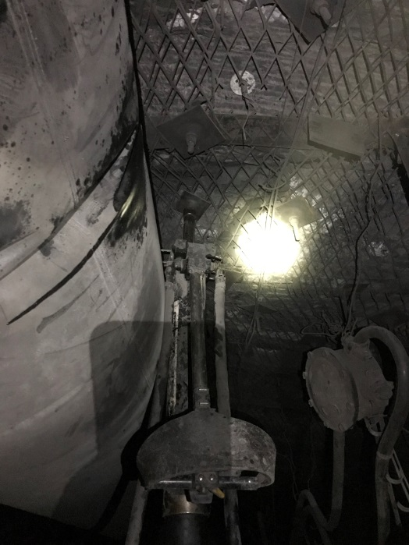

Сурет 6.5-Арқанды якорь үшін тірек муфтасының астына теспені бұрғылаусыз құраушы зәкірді орнату

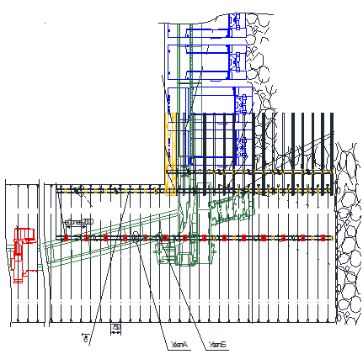
а

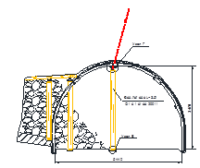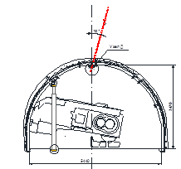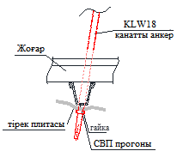
ә б в

а-жоспардағы түрі; ә, б-тиісінше алдыңғы және лавамен жанасқан көлденең қимасы; в - бойлық профильдің астына арқанды анкерлік орнату торабы

Сурет 6.6-«Абай» шахтасынан 231к₁₈ лаваның төменгі жанасуын бекітудің технологиялық сызбасы

Арқанды анкерлер 231к₁₈ с конвейерлік штрекке орнатылды (жарықтағы қима - Ѕ_{св}=14,5 м²; үңгілеудегі қима-Ѕпр=18 м²) 15° бұрышымен вертикальдан жұмыс істелмеген кен алу бағанының көмір жиымына қарай (6.7,а,ә,б суреттері).

а ә б

а-«Супер Турбо» бұрғылау қондырғысымен шпурды бұрғылау; ә-профиль астына арқанды анкер орнату; б-салыстыру үшін-тірек муфтасындағы екіжапырықты цангадағы КLW18 арқанды анкер («Минова Қазақстан» БК ЖШС өндірген)

Сурет 6.7-231к₁₈-с үймемен конвейерлік қуақазының түйісуінде арқанды анкерді орнату технологиясы

Технологиялық әзірлемелер жүзеге асырылды [76-85]: «Арселор Миттал Теміртау» АҚ КД «Абай» шахтасының тау - кен геологиялық және тау-кен техникалық жағдайларында дайындық қазбаларын жүргізу және пайдалану кезінде тау - кен массивін бекіту технологиясын қолдану ниеті туралы хаттама – Б қосымшасы; Қарағанды көмір бассейнінің шахталарын қазіргі жағдайда жобалау кезінде – «Карагандагипрошахт и К» ЖШС, Г қосымшасы; оқу үрдісіне ғылыми – зерттеу жұмысының нәтижелерін енгізу актісі-В қосымшасы.
6.2 «Қазақстан» шахтасындағы «БлокпурС» полиуретанды екі компонентті шайыры кезінде тау-кен массивін тұрақтандыру технологиясын қолдану

231 Ад₆-2ю үймесінде д₆ қуатты қабатының төменгі қабаты бойынша беведол-Беведан шайырын әлсіреген тау жиымына үйменің 14,4 м² қимасы бар 231Ад₆-2ю желдеткіш қуақазымен түйісуінде Ленин атындағы «АрселорМиттал Теміртау» АҚ КД айдау жүргізілді (6.8 сурет).
Тұрақсыз жыныстарды химиялық нығайту бойынша барлық жұмыстар орнатылған металл дәнекерлеу бекітпесінің бекітілген кеңістігінен жүзеге асырылды. Олардың арасында 1,5м қашықтықта теспелерді алдын ала бұрғылау жүргізілді. Желдету немесе конвейерлік қуақаздан 4.01д₆-2в қазбаның бүйіріндегі үйме мен қуақаз арасындағы алшақтықта әлсіз жыныстарға тұрақтандыру және химиялық беріктендіру өндірісі үшін бұрын пайдаланылған қуатты қаттың жоғарғы қабатының жарылған жатқан опырылған жыныстары д₆ СЭР-19 электр бұрғымен немесе «Турмаг» диаметрі 42 мм теспені қазба бортына 10-25° бұрышпен (тік жазықтықта) бұрғыланды. Бұрғылау аяқталғаннан кейін теспеге BSV-40K герметизаторы немесе «ИРМА» инъекциялық түтігі (ұзындығы 2,2-2,5м) енгізілді. Герметизаторға керек-жарақтары бар беру жеңі (араластырғыш, бекіту арматурасы) бекітілді

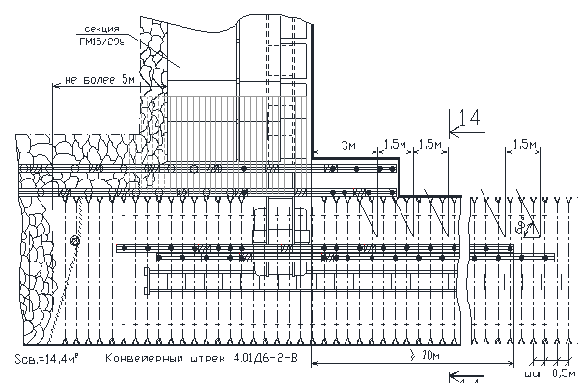
а

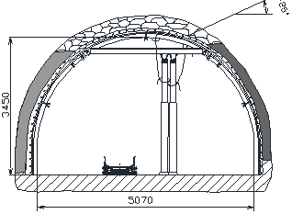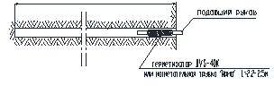
ә б

а-жоспардағы түрі; ә-конвейерлік штректің қимасы; б-тесілген түтік астындағы теспенің конструкциясы

Сурет 6.8-Жиымның төменгі конъюгациясының технологиялық төлқұжаты Ленин атындағы 4.01д₆-2в қуатты д₆ қабатының төменгі қабаты бойымен шайырларды әлсіз тау жиымына айдауға арналған

Конвейерлік қуақазбен төменгі түйіскен жерде шайырды айдау да осылай жүргізіледі (6.9 сурет).

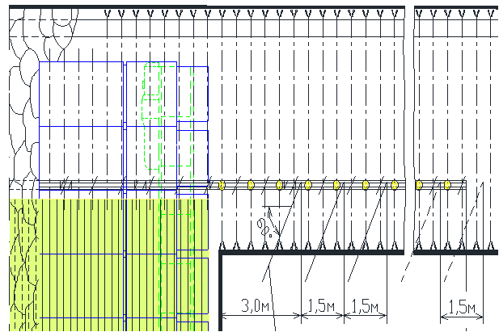
а

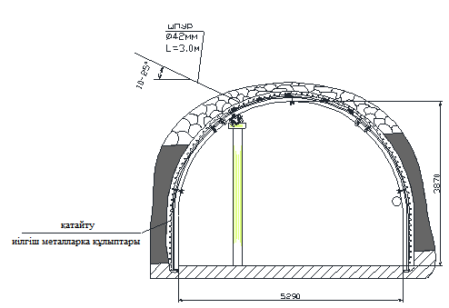
ә
а-бас жоспар тұрінде; ә- конвейер сызығының көлденең қимасы

Сурет 6.9- 4.01д₆-2в лаваның төменгі түйісу технологиялық паспорты (конвейерлік штрекпен) д₆ қуатты қабатының төменгі қабаты бойынша шайырларды шахтадағы әлсіреген тау жотасына айдау үшін. Ленин «АрселорМиттал Теміртау» АҚ

«АрселорМиттал Теміртау» шахтасында «ДСИ техно» ЖШҚ, Ресей, Кемерово қаласында өндірген «БлокпурС» екі компонентті полиуретанды шайыры қолданылған 312д₆-2-з лава жағдайында.
Жұмыстар үйменің конвейерлік қуақазбен түйісуінде тау жиымының (шатырдың жатаған жыныстарының) орнықтылығын қамтамасыз ету мақсатында жүргізілді (6.10 сурет: а-түйісу профилі, ә-түйісу жоспары; б- союдың кеудесіне оның тұрақсыз жағдайында айдау.
312д₆-2-з конвейерлік қуақаздан (ұзындығы 1700 мм перфорацияланған түтіктер арқылы лаваның қазу бағанына қарай, 1 метр арқылы бітелген, д₆ қабатының бұрын пайдаланылған жоғарғы қабатының бұзылған жыныс жиымы, CTDP-40 пневматикалық сорғысының көмегімен екі компонентті полиуретанды «БлокпурС» шайырын 48 кг-ға (әр түтікке) айдау жасалды. Шайыр ПK74+3,5 м +1,5 м пикеттерге тесілген c түтікшелерімен, ПК 73-ПK74 арқылы сорылады. Барлығы 1840 кг полиуретанды шайыр «Блокпур С», 2 т-компонент-В (әр қайсынын салмағы 25 кг) және 1,84 т-компонент (әр қайсынын салмағы 20 кг); барлығы-80 жиынтық болады.
Бұзылған құрғақ жыныс жиымына айдау кезінде шайырдың келесі пайдалану белгілері анықталды (фотофиксация нәтижелері бойынша): тау жыныстарының шайырмен бекітілген массасы серпімді емес (жаппай монолитті) және берік; тау жыныстары бөліктері бекітілген массивтен жыртылмайды; көбіктену факторы есебінен бұзылған массивке айдалатын шайыр көмір массивінде оның беріктігін арттыра отырып, қосымша кернеу туғызады; жыныс массасына жақсы адгезия; шайыр бөлінгеннен кейін бекітілген тау жыныстарының бетінде із қалдырады; қатты жыныс блоктарын ілумен тұрақты тау; көршілес тесілген түтіктер арқылы шайырлардың іргелес бөліктері арасында өзара әрекеттесу бар.

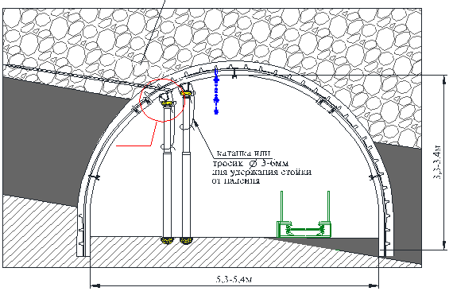
а

ә

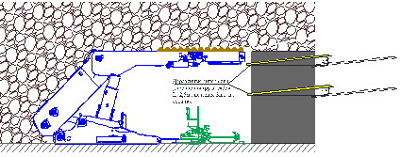
б
Сурет 6.10-312д₆-2-з үймесінің жағдайында «Қазақстан» шахтасында «Блокпур С» шайырын оның кеудесінің тұрақтылығын арттыру үшін қолдану технологиясы

Қимасы 27х27 мм, ұзындығы 2,5 м, қырланған ұштары 45о астындағы ағаш анкерлер оны нығайту үшін кенжардың кеудесіне орнатылады. Диаметрі 42 мм және ұзындығы 2,4 м пневматикалық (немесе электрлік) теспемен бұрғыланады, онда триПУР-патрон беріледі және 25 С араластырылады (6.10,в-суретті қараңыз).
Төменде «АрселорМиттал Теміртау» АҚ КД «Қазақстан» шахтасында пайдаланудағы шайырларды салыстыру жүргізілді- 6.1-кестесі.

Кесте 6.1-Пайдаланудағы шайырларды салыстыру

П№ | Пайдалану кезіндегі шайырлардың белгілері (бұзылған жиымға айдау кезінде)
 | Беведол-Беведан | «БлокпурС»
1 | Шайырмен бекітілген тау массасы қасиеттері бойынша резеңке күйіне жақын (тұтқыр, беріктігі жоқ жұмсақ) | Шайырмен бекітілген тау жыныстарының массасы серпімді емес (жиымды монолитті) және берік; тау жыныстары бөліктері бекітілген массивтен бөлінбейді; көбіктену факторының әсерінен жойылған массивке құйылған шайыр көмір массивінде қосымша кернеу тудырады, оның беріктігін арттырады.
2 | Байланыста тау жыныстарына қатысты аз белсенді адгезиялық қабілет | Жыныс массасына жақсы адгезия; жыртылғаннан кейін шайыр бекітілген тау жынысының бетінде із қалдырады.
3 | Қатты монолитті түзбейді; тау жыныстарының тау жынысы массасы өте борпылдақ, әсіресе ылғалды жыныстарда | Конвейерлік қуақаз бен ұзын тазалау кенжары–үйменің механикаландырылған бекітпесінің 1-ші желілік секциясы арасындағы алшақтықта берік тау жынысын құрайды.  Ол берік блоктар ілулі тұрақты тау сілемін құрайды.
4 | Штректен бір тесілген түтікке айдалатын бір жиынтыққа шайырдың шығыны 65 кг құрайды. | Бір тесілген түтікке ағынның төмендеуіне қол жеткізіледі, өйткені 48 кг сорылатын жинақ қираған жыныстарды мықтап бекітеді.
5 | Көршілес перфорацияланған түтіктер арқылы шайырлардың іргелес жүктелген бөліктері арасындағы қанағаттанарлықсыз өзара әрекеттесу | Көршілес тесілген түтіктер арқылы шайырлардың іргелес бөліктері арасында өзара әрекеттесу бар (алдын-ала шығару, нақтылау қажет).
Тиісінше, 6.11 және 6.12-суреттерде: а және ә шайырларының бастапқы компоненттері «БлокпурС», көбіктенген шайырдың мұздатылған массасы, араласқан (біртекті-а) және араластырылмаған (гетерогенді-ә) шахта жағдайындағы шайыр массасы (6.13 сурет).

а ә

Сурет 6.11-«БлокпурС» шайыр а және ә бастапқы компоненттері

а ә
а-жоғарыдан көрініс; ә-бүйірден көрініс

Сурет 6.12-«БлокпурС» шайырының көбіктенген қатып қалған массасы

а ә
Сурет-6.13-Шахта жағдайларында араластырылған (а) және араластырылмаған (ә) қоюлатылған шайырлы масса

Көбіктенудің басталу және аяқталу уақыты (25°С температурада) тиісінше 93–107 және 125–160 с; көбіктену факторы 7,7–8,0. «БлокпурС» шайыр компоненттерін араластыру сапасын арттыру үшін араластырғышты қолдану ұсынылады.
«БлокпурС» екі компонентті полиуретанды шайыры жақсы адгезияға және жоғары беріктік қасиеттеріне ие-6.14 сурет.

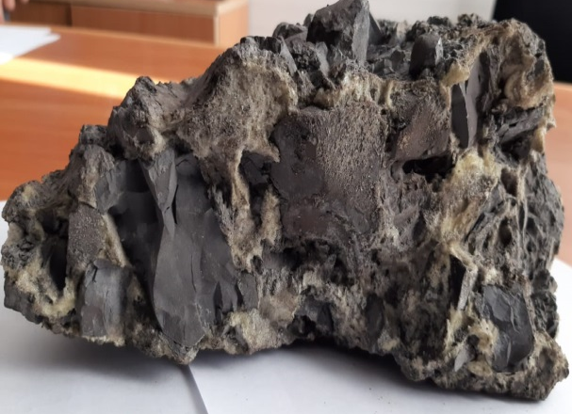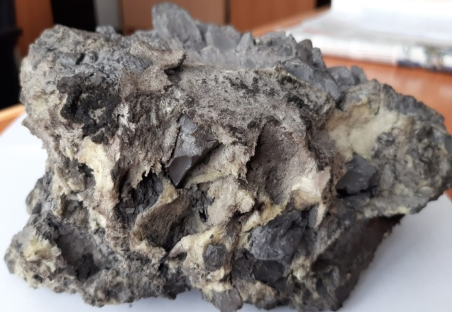
а ә

а-тұқымның ірі фракциясы кезінде; ә-тұқым фракциясының орташа ірілігі кезінде

Сурет 6.14-«БлокпурС» полиуретанды екі компонентті шайырмен бекітілген тау жыныстарының үлгілері

Шахтада жүргізілген жұмыстар «БлокпурС» фенолды екі компонентті көбіктенетін шайырды қолдану кезінде әзірленген технологиялық шешімдерді бейімдеуге және қолдануға мүмкіндік берді. Б қосымшасында «АрселорМиттал Теміртау» АҚ КД «Қазақстан» шахтасында БлокпурС полиуретанды екі компонентті шайырына тәжірибелік-өнеркәсіптік сынақтар жүргізу актісі берілген.

6.3 Тірек қысымы аймағында өндірілген кеңістікпен шекарада лава артында анкерлік бекітумен эксплуатациялық дайындық қазбаларын ұстауды техникалық-экономикалық бағалау

Контурдың айналасындағы тұрақсыз ығыстырушы жыныстармен тірек қысымы аймағында өндірілген кеңістікпен шекарада лаваның артына анкерлік бекітумен пайдалану дайындық қазбаларын ұстау қажеттілігі күрделі газ жағдайында және тікелей ағынды желдету схемасын қолдану кезінде туындайды. Ауа арқылы өту қимасы паспорттан 1,35 – 1,4 есе азайып, 15-тен 10 м²-ге дейін төмендеуі мүмкін, бұл осы аймақта арматуралық бекітуді қажет етеді.
Негізгі шатыр жыныстарының жылжуынан әсер ету аймағына түскен қазбалар контурларының тұрақтылығын қамтамасыз ету үшін қазбалар контурларының жоғары деформациясы пайда болады. Бұл осы аймақтағы қазбалардың шатырын ұстап тұру үшін үстіңгі (сирек) және бүйір аяқтарын (көбінесе) рамалық иілгіш металл арқанды алу, ағаш Арқалықтардан от бекітпесін салу, орманнан кеніш тіреулерін және аралық гидростооктарды (үйкеліс тіректерін) орнату қажеттілігіне әкеледі; биіктігі 2,0 м дейін топырақ жыныстарын қопару. Техникалық-экономикалық есептеу кешенді өндіру нормаларын және жүргізілетін жұмыс процестерінің жекелеген түрлері бойынша бағалауларды пайдалана отырып жүргізілді [Единые нормы выработки для угольных и сланцевых шахт, М., МУП СССР, 1974 – 98 с.].
Жоғарыда көрсетілген жұмыстарды орындауға (іске асыруға) еңбек және материалдық шығындар талап етіледі.
А1. Орнату шығындары:
- ағаш кеніш тіреулері және шатырды қолдау үшін кергіш гидростооктар (үйкеліс тіректері): жұмысшылардың осы буынымен орындалады-ұңғымалық кенжардың тәуліктік жылжуы есебінен 12 жөндеу белгіленеді (тәулігіне 6 м. немесе айына 150 м);
- айына материалдарға арналған шығындар:
- СТ-30 үйкеліс тіреулері – 11 дана х 30 = 330 000 теңге: сондай-ақ (амортизация-25 %): айына 7 000 теңге;
- 1 жылға арналған ағаш материалдары. М үңгілеу:
50% қайта пайдалануды ескергенде 0,31 м³ шығын: 0,31 х 20 000=6 200 теңге.
Б1. Топырақ жыныстарын қопару (күніне 6 м.)- жұмысшылардың осы буынымен орындалады.

Айына үйменің артындағы тірек қысымы аймағында екі деңгейлі бекіту шығындары:

В1. Үйменің тәуліктік жылжуына 3 арқанды анкер орнатылады (қатарға 3 арқанды анкер есебінен - 2 метрден кейін):
3 арқан якорь/күн. х 24 күн. х 15 000 теңге / анкер=1 080 000 теңге.

Г1. Жалақысы: 2 адам х 1 ауысым х 20 000 х 24=960 000 теңге.

Д1. Анкер орнатушы: құны - 3 000 000 теңге: пайдалану мерзімі - 48 ай. (амортизация-25%): = айына 62 500 теңге.
Сығылған ауаның шығыны кезіндегі құны: 0,5 теңге/м3 х 100 м3/тәул. х 24 күн.= 1200 теңге.

Бір айдағы шығындар жиыны (А1+Б1 + В1 + Г1+Д1): 7 000+ 6 200 +1 080 000 + 960 000 + 62 500+ 1200=2 116 900 теңге.

Ұсынылған (әзірленген) технологияны қолдану кезінде:
А2. Айына шығындар:
0,6 (0,9) – 2,4 (4,5) м өлшеу кезінде 130 – 230 тонна жүк көтергіштігі бар жеңіл бетоннан жасалған FLEXADUX шкафтарын (қатарларын) кесу қаруы ретінде пайдалану ұсынылады.қап-бұл серіппелі сыммен күшейтілген және Mono WT 820 сорғы қондырғысын басқаратын жоғары көтергіш тірек тіреуіші ретінде қызмет еткен поливинилхлоридті кенептің икемді цилиндрлік пішіні.

10 000 теңге/м·24 тәул.· 6 м /тәул.= 1 440 000 теңге /ай .

В2. Арқан анкерінің саны 2 есе азаяды: тәулігіне 1,5 арқан анкері сағ 24 тәулік. валюта конвертерінің басты бетіне оралуға болады.

Барлығы ( А2 + Б2): 1 440 000 + 540 000 =1 980 000 теңге.

Үйменің артында орналасқан тау-кен массивін бекітудің әзірленген әдістері Негізгі шатырдың гидродинамикалық көріністерін азайтады, сақталатын тау-кен қазбаларының контурларының тұрақтылығын арттыру және ақауларын азайту үшін шамадан тыс кернеулі-деформацияланған күйі бар аймақтардың пайда болу ықтималдығын азайтады.

Үйменің артындағы тірек қысымы аймағында алдын-ала екі деңгейлі бекіту мен қапты цемент қалыптарының экономикалық әсері:

2 116 900 - 1 980 000 =136 900 айына теңге немесе жылына 3 285,6 мың теңге.

6.4 Алтыншы бөлімнің қорытындысы

Қарағанды көмір бассейнінің шахталары жағдайында шатыр жыныстарын нығайту үшін 332к₁₂-ю конвейерлік қуақазының түйісуін бекіту үшін және пайдалану кезінде конвейерлік қуақазшаның қолдау көрсетілетін бөлігінде "Абай" шахтасындағы арқанды және құрамдас анкерлердің тәжірибелік-өнеркәсіптік сынақтары кезінде ұсынылатын технологиялық әзірлемелер іске асырылды
Ұзындығы 4,8 м құраушы анкерлер саны 10 дана КеАҚ «Әбілқас Сағынов атындағы Қарағанды техникалық университеті» конструкциясы – АС 22/5, камераның төбесіне конвейерлік штрек үймесінің жылжымалы тарату бекетіне 231к₁₈-к₁₈ қабатынан ұзындығы 5,0 м арқанды анкерлер саны 30 дана және арқанның диаметрі 19 мм-АК19/5 орнату бойынша тәжірибелік – өнеркәсіптік сынақтар өткізілді;
Технологиялық әзірлемелер келесі түрде іске асырылды: «Арселор Миттал Теміртау» АҚ КД «Абай» шахтасының тау-кен геологиялық және тау - кен техникалық жағдайларында дайындық қазбаларын жүргізу және пайдалану кезінде тау-кен жиымын бекіту технологиясын қолдану ниеті туралы хаттама; Қарағанды көмір бассейнінің шахталарын қазіргі жағдайда жобалау кезінде-«Карагандагипрошахт и К» ЖШС; оқу үрдісіне ғылыми-зерттеу жұмысының нәтижелерін енгізу актісі.
Сонымен қатар, «Қазақстан» шахтасында екі компонентті полиуретанды «БлокпурС» шайыры жанындағы тау сілемін тұрақтандыру технологиясын қолдануға тәжірибелік-өнеркәсіптік сынақтар жүргізілді.
Тірек қысымы аймағында өндірілген кеңістікпен шекарада лаваның артында анкерлік бекітумен эксплуатациялық дайындық қазбаларын қолдауға техникалық-экономикалық бағалау жүргізілді
Контурдың айналасындағы тұрақсыз ығыстырушы жыныстармен тірек қысымы аймағында өндірілген кеңістікпен шекарада лаваның артына анкерлік бекітумен пайдалану дайындық қазбаларын ұстау қажеттілігі күрделі газ жағдайында және тікелей ағынды желдету схемасын қолдану кезінде туындайды. Ауа арқылы өту қимасы паспорттан 1,35 – 1,4 есе азайып, 15-тен 10 м²-ге дейін төмендеуі мүмкін, бұл осы аймақта арматуралық бекітуді қажет етеді.
Негізгі шатыр жыныстарының жылжуынан әсер ету аймағына түскен қазбалар контурларының тұрақтылығын қамтамасыз ету үшін қазбалар контурларының жоғары деформациясы пайда болады. Бұл осы аймақтағы қазбалардың шатырын ұстап тұру үшін үстіңгі (сирек) және бүйір аяқтарын (көбінесе) рамалық иілгіш металл арқанды алу, ағаш арқалықтардан от бекітпесін салу, орманнан кеніш тіреулерін және аралық гидростооктарды (үйкеліс тіректерін) орнату қажеттілігіне әкеледі; биіктігі 2,0 м дейін топырақ жыныстарын қопарды. Техникалық-экономикалық есептеу кешенді өндіру нормаларын және жүргізілетін жұмыс процестерінің жекелеген түрлері бойынша бағалауларды пайдалана отырып жүргізілді.
Әзірленген технологияны қолдану кезінде 130 (0,9)-2,4 (4,5)м мөлшерінде жүк көтергіштігі 130-230тонна болатын жеңіл бетоннан FLEXADUX шкафтарын салуға арналған қаптарды жиек құрылымы (қатар) ретінде пайдалану кіреді.қап серіппелі сыммен күшейтілген поливинилхлоридті кенептің цилиндрлік пішінінің икемді формасы болып табылады және MONO WT 820 сорғы қондырғысын салумен жоғары көтергіш тірек тірек ретінде қызмет етеді.
Үйменің артында орналасқан тау-кен жиымын бекітудің әзірленген әдістері негізгі шатырдың гидродинамикалық көріністерін азайтады, сақталатын тау-кен қазбаларының контурларының тұрақтылығын арттыру және ақауларын азайту үшін шамадан тыс кернеулі-деформацияланған күйі бар аймақтардың пайда болу ықтималдығын азайтады.
Үйменің артындағы тірек қысым аймағындағы алдын ала екі деңгейлі бекіту мен қаптық цемент қалыптарының экономикалық әсері: айына 136 900 теңгені немесе жылына 3 285,6 мың теңгені құрайды.

ҚОРЫТЫНДЫ

Диссертация- көмір өнеркәсібіндегі тау-кен дайындық және тазарту жұмыстарының тиімділігін арттыру үшін өте маңызды , өндірілген кеңістікпен шекарадағы үйменің артында анкерімен бекітілген технологияның параметрлерін белгілеу , оны іске асыру бойынша ғылыми негізделген технологиялық және техникалық әзірлемелері баяндалған ғылыми-біліктілік жұмыс.
Негізгі ғылыми нәтижелері, тұжырымдары мен ұсыныстары:
- тығыздығы, орналасу бұрышы және ұзындығы бойынша бекітілген құрамдарға негізделген тәртіппен бұрғыланған теспелерге (немесе ұңғымаларға), оларды қатайтылған жиымға байланыстыру үшін әлсіреген жыныстармен деформацияланған күйінің аймағына жүргізілген бұрама тәрізді беті домалатылған контурлы белсенді металл, ағаш немесе синтетикалық бекіту өзектері, оның ішінде: жүйеде жұмыс істейтін синтетикалық шайырларды айдау арқылы (көп қабатты көмір-жыныс жиымы–қорғалатын қазба қимасының контуры) бір-бірімен және сыйымды жыныстармен өзара әрекеттесіп, қазбаның артындағы жоғары тау қысымы аймағында қазба жанында тұрақты геомеханикалық орта құра отырып, өндірілген кеңістікпен шекарадағы қазбаларды сақтау;
- 42, 72 және 100% - ға толтырылған ұңғымадағы екі деңгейлі анкерлі бекітпемен (бес және жеті метр) нығайтатын қазбаларды бекіту аралығында, тиісінше, 200, 150, 100 мм-ден аспайтын шатырдың жылжуы кезінде анкерлі өзектермен тігілген деформацияланған жыныстардың шоғырландырылған жүйесінің көтергіш қабілетінің 50, 65, 85 пайызға артуына алып келеді;
- 3,6 м-ден кем емес аралықта полиэфир шайыры бар химиялық ампулалармен ұңғымадағы арқан якорьін толық бекіту қысымның табиғи қоймасындағы жыныстардың контурлық жиымын жоғары орналасқан жыныстармен байланыстыра отырып, қолдау көрсетілетін қазба үстіндегі шатырдың көпір құрайтын жабынының шегінде тең беріктікті бекіту болып табылады, бұл жыныстардың тұрақсыз жиымын тұрақты жыныстарға іліп қоюға әкеледі, өйткені қазбаның шатырының жыныстары қысымның табиғи жиынтығынан тыс, жылжуы жоқ, берік жыныстардың қатпарлануымен тұрақты;
- әр түрлі әсер ету құралдарын (арқан, болат полимерлі және бүйірлі шыны талшықты анкерлерді, сондай–ақ синтетикалық шайырларды) қолдана отырып, қатайтылған тау жыныстарының аймақтарын құра отырып, контурлық жиым шатырының тұрақсыз жыныстарын бекітудің геомеханикалық модельдері орташа ұзындықтағы анкерден (байланыстырушы анкер-2,4 м) және терең төсеу анкерінен (5,0 м және одан жоғары көпір құраушы анкер) арматуралық көпір құра отырып, берік жыныстарға бекітеді;
  - игерудің тау-кен технологиялық жағдайларын ескере отырып, көмір-жыныс массивіндегі тау-кен қысымының көрініс аймақтарының белгіленген заңдылықтары негізінде жиымның контурлық бөліктерінде кернеулердің шамадан тыс шоғырлануының пайда болу қаупін азайту, т. б. қысымның табиғи күйіндегі жыныстардың контурға жақын жиымын терең төсеу анкерінің көмегімен тау жыныстарының қалыптасқан тірек арқалығының тұрақты жиымға ілінуіне және қазба төбесінің көп деңгейлі анкерлік бекітілуін нығайту технологиясын қолдана отырып, қазба бекітпесіне жүктемені теңестіруге әкеледі;
- анкерлік өзектің ұзындығы 5 м және одан да көп терең қалау деңгейіндегі анкерлік бекітпе бір деңгейлі анкерлік бекітумен өзара іс-қимылда шатыр жыныстарын деформациялардың дамуының басқарылмайтын үрдісінен қорғайды және нығайтушы тіреуіш тіреулермен және күзет конструкцияларымен бірге қайта пайдаланылатын қазбалардың жөндеусіз пайдаланылуын қамтамасыз етеді.
Жұмыстың ғылыми маңызы:
  - деформациялық үрдістердің парметрлерін анықтай отырып, «АрселорМиттал Теміртау» АҚ КД «Абай» шахтасында анкерлік бекітпемен бекітілген қазбалардың орнықтылығын зерттеу (өндірістік бақылау нәтижелері);
- бір және екі деңгейлі бекіту кезінде геологиялық - технологиялық параметрлерден қазбаның айналасындағы деформациялар мен кернеулердің даму аймақтары өлшемдерінің даму заңдылықтарын белгілеу және жоғары тау қысымы (аналитикалық модельдеу);
  - қазбалардың контурға дейінгі қабаттарын нығайту әсері тау-кен жиымының кернеулі күйінің түрімен және параметрлерімен, сондай-ақ оның құрылымдық ерекшеліктерімен айқындалатын көлденең қималардың неғұрлым тұрақты нысандарын бере отырып, жиымның контурға жақын бөліктерінде кернеулердің шамадан тыс шоғырлануының пайда болу қаупін болдырмау немесе азайту арқылы жұмыс істеп тұрған кернеулердің мөлшерін азайту кезінде тау-кен жиымының кернеулі-деформацияланған күйін басқару кезінде қол жеткізіледі; тік қазбалар қималарының немесе жыныстардың нақты жиымы кеңістігіндегі көлденең қазбалар бағыттарының оңтайлы бағдарын таңдау;
  - тау-кен өндіруші көмір кәсіпорындарының жұмыс істеуі кезінде тау-кен қазбаларын қолдау қауіпсіздігі мен тиімділігін қамтамасыз ету жөніндегі шараларды негіздеу тұжырымдамасын әзірлеу; параметрлері жыныстардың беріктігімен және қазбаның аралығымен анықталатын екі деңгейлі анкерлік бекітпе тазарту жұмыстарының әсер ету аймағындағы қазбалардың тұрақты жағдайын қамтамасыз етеді.
Жұмыстың практикалық маңыздылығы эксперименттік зерттеулердің, сандық эксперименттің, конструкторлық пысықтаулардың нәтижелері бойынша конструктивтік (ұзындығы, өлшемдері, құрамдас элементтердің жиынтықтылығы, орнату тығыздығы бойынша), технологиялық (қазбалар контурлары мен көмір қыртысының жату элементтеріне, тау-кен жұмыстарын дамытудың күрделендіретін факторлары мен сызбаларының әсеріне және бекіту параметрлеріне қатысты орналасқан орындары) және техникалық-экономикалық сипаттамалары (ҚР патенттері деңгейінде) бойынша прогрессивті инновациялық шешімдер қалыптастырылғанынан тұрады.- мен орнықтылығын арттыру үшін қазбаларды бекіту жөніндегі жұмыстардың еңбек сыйымдылығын ескере отырып; тау-кен қазбаларын белсенді бекіту жүйелері мен құралдарының әзірленген тәжірибелік-өнеркәсіптік үлгілері бойынша оларды компанирлеу жөніндегі технологиялық шешімдерге конструкторлық пысықтау жүргізілді; әр түрлі тау-кен және технологиялық пайдалану жағдайлары үшін дайындық қазбаларын анкерлік бекітудің тиімді көп деңгейлі технологиясын құруда. Ұңғыманы толық толтырумен (химиялық ампулаларда қатаю уақыты 3-6 мин болғанда) күрделі тау – кен-техникалық игеру жағдайлары үшін (үйменің артында ұстау) екі деңгейлі бекітудің біріктірілген сызбасы әзірленді.
Жұмыстың практикалық құндылығы -көмір шахталарын тиімді және қауіпсіз пайдалануды қамтамасыз ету үшін қазбаларды анкермен бекіту технологиясын жүзеге асыру және бұзылған тау жиымын шайыр алу үшін прогрессивті технологиялық шешімдерді әзірлеу. Технологиялық шешімдердің техникалық-экономикалық тиімділігі анықталды, көмір шахталарында өндірістік жағдайларда сынау арқылы бекіту жүйелері мен құралдарының тәжірибелік-өнеркәсіптік партиялары жасалды.
Диссертациялық жұмыс Қарағанды көмір бассейнінің шахталарында ғылыми-зерттеу жұмыстарының жоспарына сәйкес:
- ҒЗЖ тақырыбы: № АР05135535 «Көмір-жыныс тау массивінің техногенді жағдайын басқарумен қазбаларды бекітудің контурлық технологиясын әзірлеу», 2018-2020 жылдарға ҚР БҒМ ғылыми зерттеулерін гранттық қаржыландыру.
№ АР05135203 «Тау-кен өндірісі процестерінің технологиялық параметрлерін есептеу үшін зияткерлік ақпараттық жүйелерді әзірлеу" тақырыбы бойынша ҒЗЖ, 2018-2020 жылдарға ҚР БҒМ ғылыми зерттеулерін гранттық қаржыландыру.
ҒЗЖ және ТКЖ тақырыбы бойынша: «Контурға жақын жыныстар массивінің кернеулі-деформацияланған күйін ескере отырып, тау-кен қазбаларын белсенді бекіту технологияларын, жүйелері мен құралдарын әзірлеу және енгізу», 2018-2020 жылдарға арналған ғылыми зерттеулерді бағдарламалық-нысаналы қаржыландыру, ҚазҰТЗУ-мен шаруашылық шарт. Қ. Сәтпаев.

ПАЙДАЛАНЫЛҒАН ӘДЕБИЕТТЕР ТІЗІМІ

- Кузьмин С.В. Факторы и классификационные признаки, определяющие пучение / С.В. Кузьмин, И.А. Сальвассер // Вестник Кузбасского государственного технического университета: Кемерово. - 2014. -№ 3. - С. 43-44.
- Кузьмин С.В. Поиск перспективных способов борьбы с пучением пород почвы в горных выработках шахт ОАО «СУЭК- Кузбасс» / С.В. Кузьмин, И.А. Сальвассер // Маркшейдерский вестник: Гипроцветмет. - 2014. - № 3. - С. 39-43.
- Кузьмин С.В. Механизм развития пучения пород почвы и способы борьбы с ним / С.В. Кузьмин, И.А. Сальвассер, С.А. Мешков // Горный информационно-аналитический бюллетень. Отдельный выпуск. - М.: Горная книга. - 2014. -№ 3. - С. 120-126.
- Бадтиев Б.П. Исследования на моделях из эквивалентных материалов эффективности способов борьбы с пучением путем изменения формы поперечного сечения выработок // Б.П. Бадтиев, И.А. Сальвассер, С.В. Кузьмин / Маркшейдерский вестник: Гипроцветмет. - 2015. - № 4. - С. 51-55.
- Brady B.H.G., Brown E.T. Rock Mechanics for underground mining. –Dordrecht: Kluwer Academic Publishers, 2004. - 628 p.
- Laubscher D.H. and Jakubec J., The IRMR/MRMR Rock Mass Classification System for Jointed Rock Masses // SME. – 2000. – P. 475-481.
- Hudson J.A., Harrison J.P. Engineering Rock Mechanics: an introduction to the principles and applications. – London: Elsevier Science, 1997. – 150 p.
- Цай Б.Н., Бахтыбаев Н.Б. Выбор конструкций крепей горных выработок и определение их параметров в угольных шахтах // Горный журнал Казахстана. – Алматы: 2008. № 1 (37).– С. 14 – 17.
- Новиков А.О., Сахно И.Г., Гладкий С.Ю., Шестопалов И.Н. Шахтные исследования особенностей деформирования заанкерованного массива // Школа геомеханики-2007.– Донецк: ДонНТУ.–2007.–С.53-58.
- Александров С.Н., Касьян Н.Н., Новиков А.О., Шестопалов И.Н. Деформирование породного массива, вмещающего подготовительные выработки с анкерным креплением//Горная книга.–2012.–С.125-134.
- Клишин Н.К. Геомеханическое обеспечение горных работ: Задачник. – Алчевск: ДонГТУ, 2005. - 130 с.
- Novikov A.O., Gladkyy S.Yu., Shestopalov I.N. On the peculiarities of deformation of the rock mass that accommodates preparatory workings with anchorage. Izvestia Donetsk Mining Institute, Donetsk: DonNTU, 2008, №1, рр.120-129 (in Russian) [Новиков А.О., Гладкий С.Ю., Шестопалов И.Н. Об особенностях деформирования породного массива, вмещающего подготовительные выработки с анкерным креплением //Известия Донецкого горного института. Донецк: ДонНТУ, № 1, 2008.– С.120 - 129.]
- Новиков А.О., Гладкий С.Ю., Шестопалов И.Н., Навка Е.А. О деформировании кровли в монтажных ходках с анкерным креплением //Материалы конференции “перспективы освоения подземного пространства.–2012.–С.46-50.
- Ковалевская И.А., Малыхин А.В., Гусев А.С., Мовчан В.С. Исследование и расчет боковых анкеров, устанавливаемых на высоте подрывки кровли выемочных выработок // Розробка родовищ: Зб. наук. пр., Т. 9, 2015.- С. 313-317.
- Белоусов В.В. Структурная геология. М., Изд-во «МГУ», 1971. -С. 278.
- Викулин А.В. Физика Земли и геодинамика. Петропавловск-Камчатский: Изд-во «КамГУ им. Витуса Беринга», 2008. - 463 с.
- Brady B.H.G., Brown E.T. Rock Mechanics for underground mining. Springer Science + Business Media, Inc. - 628 p.
- Laubscher D.H. and Jakubec J., 2000. The IRMR/MRMR Rock Mass Classification System for Jointed Rock Masses, SME 2000.
- Hudson J.A., Harrison J.P. Engineering Rock Mechanics. An Introduction to the principles London. 1997. -150 с.
- Hudson J.A., Harrison J.P. Engineering Rock Mechanics. Part 2 London. 1997. -39 с.
- Привалов А.А. Обоснование параметров двухуровневой анкерной крепи для поддержания повторно используемых выработок в условиях шахт Восточного Донбасса: дис.канд. тех. наук: 25.00.22 / Привалов Александр Александрович.– Новочеркасск, 2011.–141 с.
- Соломойченко Д.А. Охрана и поддержание подготовительных горных выработок в условиях Восточного Донбасса / Д.А. Соломойченко, И.Е. Долгий // Известия высших учебных заведений. Горный журнал. №3, 2014. С. 35-39.
- Долгий И.Е. Обеспечение устойчивости повторно используемых подготовительных выработок / И.Е. Долгий, Д.А. Соломойченко // Известия высших учебных заведений. Горный журнал. № 8, 2014.–С. 44-47.
- Дрибан В.А. Устойчивость горных выработок в структурно неоднородных массивах / В.А. Дрибан // Горный информационно-аналитический бюллетень. № 9, 2008.– С. 305 - 312.
- Соломойченко Д.А. Определение величин напряжений и деформаций в окрестностях подготовительных выработок / Д.А. Соломойченко // Известия высших учебных заведений. Горный журнал. №1, 2015.– С. 68 - 71.
- Design and Analysis of Hardened Structures to Conventional Weapons Effects. Washington, DC: The Departments of the Army, Air Force, Navy and The Defense Special Weapons Agency Defense Special Weapons Agency (DSWA), 1998. – P. 145.
- Привалов А.А. Взаимодействие анкерной крепи и вмещающих пород вблизи выработок / А.А. Привалов. – Ростов н/Д: Сев.- Кав. науч. центра высшей школы. 2002. – 56 с.
- Самок А.В., Райко Г.В., Позолотин А.С., Гречишкин П.В. Канатный анкер АК01: усиление крепи штреков для работы очистного забоя без механизированной крепи сопряжения // Уголь. № 10, 2011. - С. 9 - 11.
- Самок А.В., Райко Г.В., Гречишкин П.В. Канатный анкер АК 01: широкие выработки и их сопряжения // Уголь.. №5, 2011. С. 80 - 81.
- Булычев Н.С. Механика подземных сооружений в примерах и задачах: учебное пособие для вузов. – М.: Недра, 1989. –С. 45 - 49.
- Цай Б.Н. Термоактивационная природа прочности горных пород. Караганда, изд-во КарГТУ, 2007.- 204 с.
- Вялов С.С. Реологические основы механики грунтов, М., Высшая школа, 1978. - 447 с.
- Черняк И.Л., Бурчаков Ю.И. Управление горным давлением в подготовительных выработках глубоких шахт. – М.: Недра, 1984. – 304 с.
- Фадеев А.Б. Метод конечных элементов в геомеханике, М.: Недра, 1987. - 221 с.
- Каретников В.Н., Клейменов В.Б., Нуждихин Н.Г. Крепление капитальных и подготовительных горных выработок. Справочник. - М.: Недра, 1989. – С. 78-85.
- Инструкция по расчету и применению анкерной крепи на шахтах Карагандинского бассейна. Караганда, Филиал Республиканского государственного предприятия «Национальный научно-исследовательский центр по проблемам промышленной безопасности», Угольный департамент АО «АрселорМиттал Темиртау». 2008. - 88с.
- Баклашов И.В., Тимофеев О.В. Конструкция и расчет крепей и обделок, М.: Недра, 1979. –С. 110-115.
- Отраслевая инструкция по применению рамных и анкерных крепей в подготовительных выработках угольных и сланцевых шахт. - М.: ИГД им. А.А. Скочинского, 1985.- 64 с.
- Шарр Ф. Последние новшества в анкерном креплении пород на шахтах государственного угольного управления Великобритании// Доклады на симпозиуме по анкерному креплению. – Лондон, 1984.- С. 268-281.
- Ульрих Л. Проектные основы управления горным давлением комбинированной крепью в пластовых штреках//Глюкауф, март, 2002. - С.16-20.
- Шемякин И.И., Фомин Е.В., Федоров Е.В. Совершенствование технологии проведения и крепления горных выработок в ОАО шахта "Инстинская"//Уголь.- 2001.- № 2.- С. 6-10.
- Куласек М. Программа расчетов горного давления и конвергенций «Conversys». Коммерческое предложение (Германия). Караганда. 2011.- 1с.
- Цай Б.Н., Судариков А.Е. Механика подземных сооружений. Караганда. КарГТУ, 2007. - 159 с.
- Цай Б.Н. Малахов А.А., Бахтыбаев Н.Б. Обоснование параметров крепления выработок с учетом срока их службы // Горный журнал Казахстан, № 3. 2007. - С. 45-48.
- Журов В.В. Совершенствование методики расчета параметров крепления выработок с учетом горнотехнологических факторов… Диссертация на соискание ученой степени кандидата технических наук. КарГТУ, Караганда, 2010. – 115с.
- Анкерная крепь: Справочник / А.П. Широпов, В.А. Лидер, М.А. Дзауров и др. - М.: Недра, 1990. –С. 90-95.
- Задавин Г.Д. Установление параметров анкерной крепи при проведении подготовительных выработок в условиях шахт Карагандинского бассейна: диссерт. канд. техн. наук: - Караганда: КарГТУ, 2008. - 130 с.
- Мустафин М. Г. Моделирование геомеханического состояния пород, вмещающих горную выработку. − СПб.: СПбГАСУ, 1999. – 135с.
- Оловянный А.Г. Некоторые задачи механики массивов горных пород. ФГУП «Межотраслевой научный центр» ВНИИМИ, ООО «Стресс» СПб, 2003. – 234с.
- Трушко В.Л., Протосеня А.Г., Матвеев П.Ф. и др. Геомеханика массивов и динамика выработок глубоких горизонтов. Санкт-Петербургский горный институт, СПб, 2000. – 396 с.
- Донцул Н.Ф. Некоторые вопросы механики слоистой среды. ЗАО «Принт-Экспресс», Санкт-Петербургский горный институт, СПб, 2009. - 379с.
- Altounyan. Р. Анкерное крепление на шахтах Карагандинского бассейна. Rock Mechanics Technology. Презентация-55 слайдов. АрселорМиттал. AC-R03. 2008. – 35 с.
- Сидсмен Р. Обзор анкерного крепления на шахтах Караганды. АрселорМиттал. AC-R03. 2010. – 35 с.
- Инструкция по расчету и применению анкерной крепи на угольных шахтах Кузбасса (первая редакция). –СПб.: ОАО «ВНИИМИ», 2011. – 150с.
- Губер О. Разработка и поставка инструментов цифрового моделирования. DMT GmbH & Co. KG, Германия. Коммерческое предложение. Караганда. 2011.- 10 с.
- Векслер Ю.А., Демин В.Ф., Балабас А.Ю. Компьютерное моделирование напряженного состояния вокруг горных выработок. Труды Международного симпозиума «Информационно-коммуникационные технологии в индустрии, образовании и науке», часть 3, 2012. – С. 68-70.
- Демин В.Ф., Исабек Т.К., Демина Т.В., Баймульдин М.М. и др. Компьютерное моделирование напряженного состояния приконтурных пород вокруг выработок. Труды Международного симпозиума «Информационно-коммуникационные технологии в индустрии, образовании и науке», часть 3, 2012. – С. 109-111.
- Демин В.Ф., Абеуов Е.А., Кайназарова А.С. и др. Оценка эффективности применения технологических схем проведения горных выработок для повышения устойчивости их контуров (Журнал включен в международную реферативную базу данных и систему цитирования Scopus, Q = 3). Устойчивое развитие горных территорий. РСО-Алания, Северо-Кавказский горно-металлургический институт (государственный технологический университет), 2018. - с. 606 - 617. IF SJR-0,304, IF РИНЦ-0,427.
- Оценка способов поддержания горных выработок на основе применения анкерной крепи на шахтах. (Журнал включен в международную реферативную базу данных и систему цитирования Scopus, Q = 3). Журнал Уголь №2, Москва, 2021. - 4 - 9.
- Matayev A.K., Kainazarova A.S. and other. Research into rock mass gejvtchanical sition in the zone of stope operations influence at the 10th Anniversary of Kazakhstan’s Independence mine (Журнал включен в международную реферативную базу данных и систему цитирования Scopus, Q = 2). Dnipro University of Technology Department of Mining Engineering and Education. Mining of Mineral Deposits,Volume 15(2021), Issue 1, P. 103-111.
- Демин В.Ф., Исабек Т.К. Кайназарова А.С. и др. Обоснование параметров двухуровневой анкерной и обрезной крепи для позади лавы поддержания выработки // Горный журнал Казахстана, № 3, Алматы, 2020.- с. 30 - 35.
- Демин В.Ф., Абеуов Е.А., и др. Использование анкерной крепи при поддержании почвы горных выработок// Горный журнал Казахстана, №10, Алматы 2020. - с. 18 - 22.
- Демин В.Ф., Абеуов Е.А., Кайназарова А.С. и др. Применение технологии анкерного крепления для снижения пучения почвы позади горных выработок // Горный журнал Казахстана, № 1, Алматы, 2021. – с. 29 - 34.
- Демин В.Ф., Абеуов Е.А., и др. Применение технологии анкерного крепления для снижения пучения почвы позади горных выработок // Горный журнал №1, Алматы 2021 С.29-34.
- Демин В.Ф. Исабек Т.К., Кайназарова А.С. Исследования проявлений пучения пород в подготовительных выработках.// Вестник «Национальной Академии Горных Наук» - «Вестник НАГН» №4(9) 2019. - с. 22-32.
- Демин В.Ф. Исабек Т.К., Кайназарова А.С. Технологические схемы иньектирования полимерных смол в нарушенный горный массив в условиях угольных шахт // Вестник «Национальной Академии Горных Наук» - «Вестник НАГН» №4(9) 2019. - с. 59 - 66.
- Абеуов Е.А., Демин В.Ф., Кайназарова А.С. Исследование особенностей деформирования горного массива вокруг подготовительных выработок в зависимости от влияния горнотехнических факторов// Сборник трудов Международной научно-практической конференции «Повышение качества образования, современные инновации в науке и производстве. Экибастуз-Прокопьевск, 2019.–С. 568-575.
- Абеуов Е.А., Демин В.Ф., Кайназарова А.С. Устойчивость угле-породных обнажений в выработках при различных видах крепи Труды Международной научно-практической конференции «Интеграция науки, образования и производства» основа реализации Плана нации»(Сагиновские чтения №11) Часть 1.14-15июня 2019г. Караганда. С. 56-58.
- Абеуов Е.А., Кайназарова А.С. Проявления горного давления и взаимодействие различных видов крепления с вмещающими породами// Труды Международной научно-практической online конференции «Интеграция науки, образования и производства – основа реализации Плана нации» (Сагиновские чтения №13), посвященной 30-летию Независимости Республики Казахстан 17-18 июня 2021 г Караганда. С. 1118-1120.
- Зейнуллин А.А., Демин В.Ф., Кайназарова А.С. и др. «Геомеханические принципы проведения и поддержания горных выработок» Учебное пособие. Экибастуз, 2019. – 272 с.
- Демин В.Ф., Алиев С.Б. и др. «Разработка технологии проведения и систем анкерного крепления подготовительных выработок». Монография. Экибастуз, 2019. – 300 с.
- Демин В.Ф., Кайназарова А.С., Кайназаров А.С. Технология подземных горных работ. Учебник. Экибастуз, 2020. – 270 с.
- Демин В.Ф., Кайназарова А.С. и др. Канатный анкер с продольными прорезями и кольцевыми отверстиями Патент РК №34625 на полезную модель 2019/0525.1 от 26.07.2019.
- Демин В. Ф., Кайназарова А.С. и другие. Комбинированный камер для крепления кровли горной выработки Патент РК № 5604 на полезную модель 2020/0713.2 от 28.07.2020.
- Демин В. Ф., Кайназарова А.С. и другие. Способ крепления массива вокруг горных выработок. Патент РК № 5606 на полезную модель 2020/0706 от 03.08.2020.
- Демин В. Ф., Кайназарова А.С. и другие. Способ крепления демонтажной камеры Патент РК № 5607 на полезную модель 2020/0712.2 от 03.08.2020.
- Демин В. Ф., Кайназарова А.С. и другие. Комбинированный анкер Патент РК № 5608 на полезную модель 2020/00693.2 от 28.07.2020.
- Демин В. Ф., Кайназарова А.С. и другие. Способ крепления выемочной выработки в зоне влияния очистных работ Патент РК № 5743.2020 на полезную модель 2020/0607.2 от 03.08.2020.
- Абеуов Е.А., Демин В.Ф., Кайназарова А.С. Тау-кен қазбаларын жүргізу мен бекітудің прогрессивті технологиялық схемаларын қалыптастыру. ҚР Авторлық құқықпен қорғалғатын объекілреге құқықтардың мемлекеттік тізілімге мәліметтерді енгізу туралы куәлік № 20519 от 27.09.2021.
- Абеуов Е.А., Кайназарова А.С., Кайназаров А.С. Пайдаланудың күрделі тау-геологиялық жағдайларында тау-кен қазбаларының. ҚР Авторлық құқықпен қорғалғатын объекілреге құқықтардың мемлекеттік тізілімге мәліметтерді енгізу туралы куәлік № 20522 от 27.09.2021.

ҚОСЫМША А

«Абай» шахталарынан 311к₁₈-конвейерлік штректің ПК25+5 және ПК 27+5 аралығындағы тауашадағы «КарМТУ» конструкциясының арқанды және құрамдас анкерлеріне тәжірибелік-өнеркәсіптік сынақтар жүргізу актісі

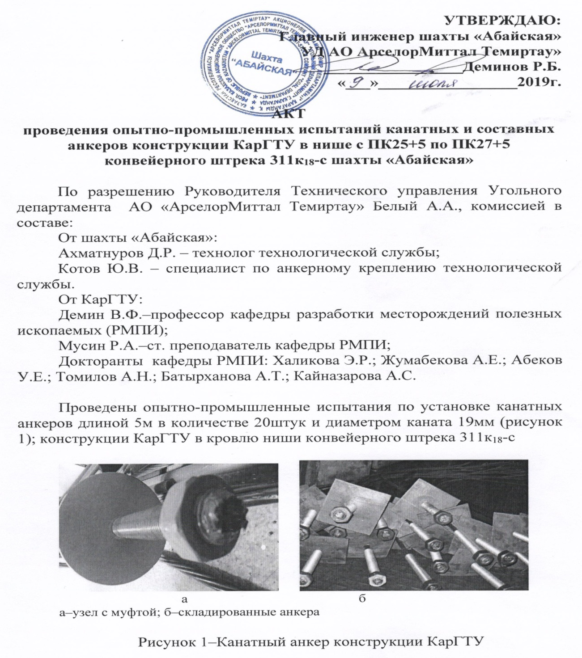
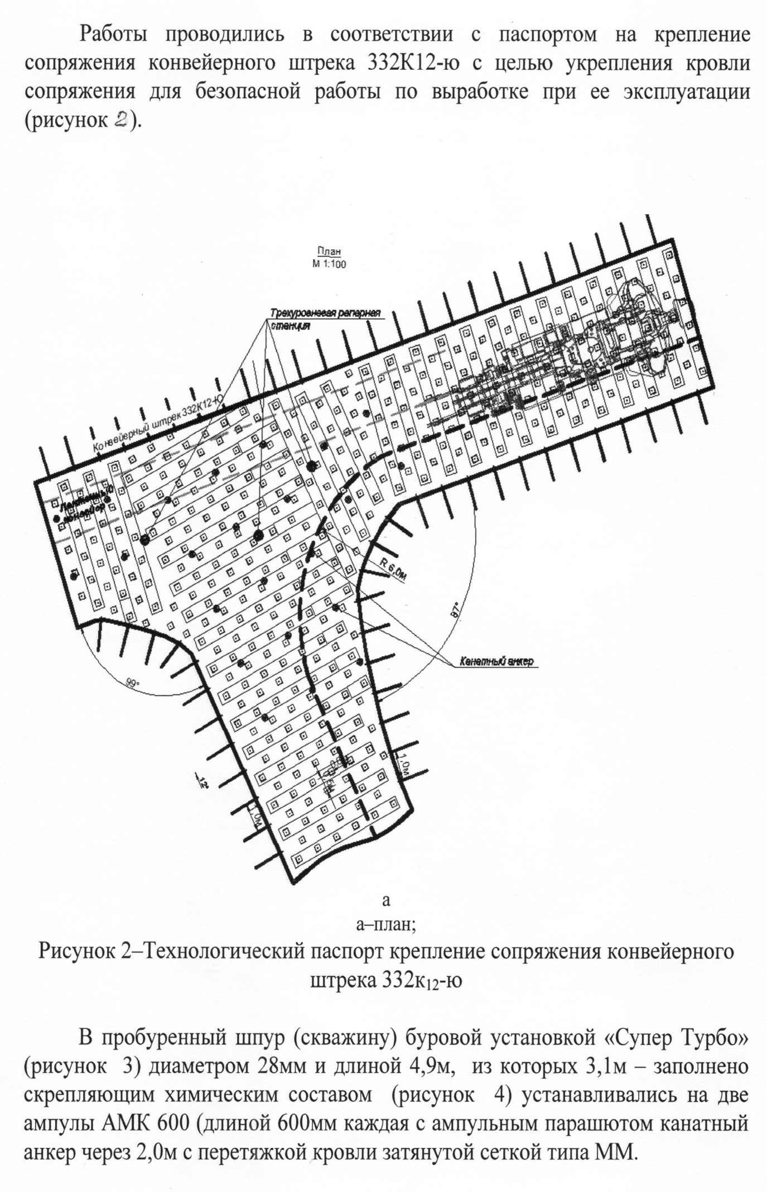

ҚОСЫМША Ә

312Д₆-2-З лава жағдайында «Қазақстан» шахтасында «БлокПурС» полиуретанды шайырларға өнеркәсіптік сынақтар жүргізу актісі

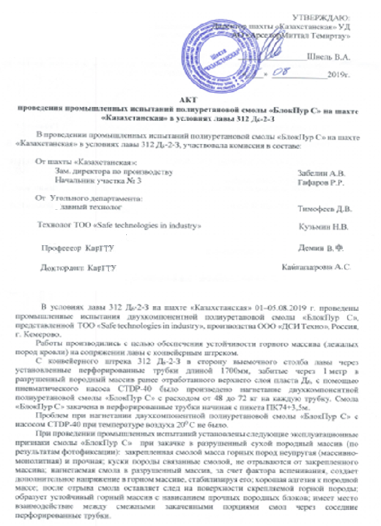

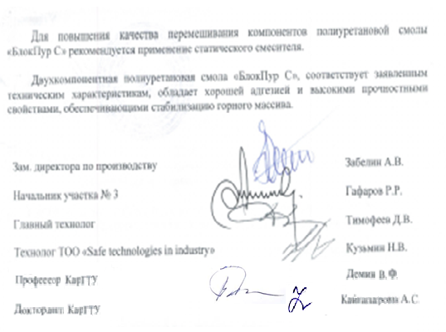

ҚОСЫМША Б

«Арселор Миттал Теміртау» АҚ УД «Абай» шахтасының тау-кен-геологиялық және тау-кен техникалық жағдайларында дайындық қазбаларын жүргізу және пайдалану кезінде тау-кен массивін бекіту технологиясын қолдану жөніндегі ниеттер туралы хаттама
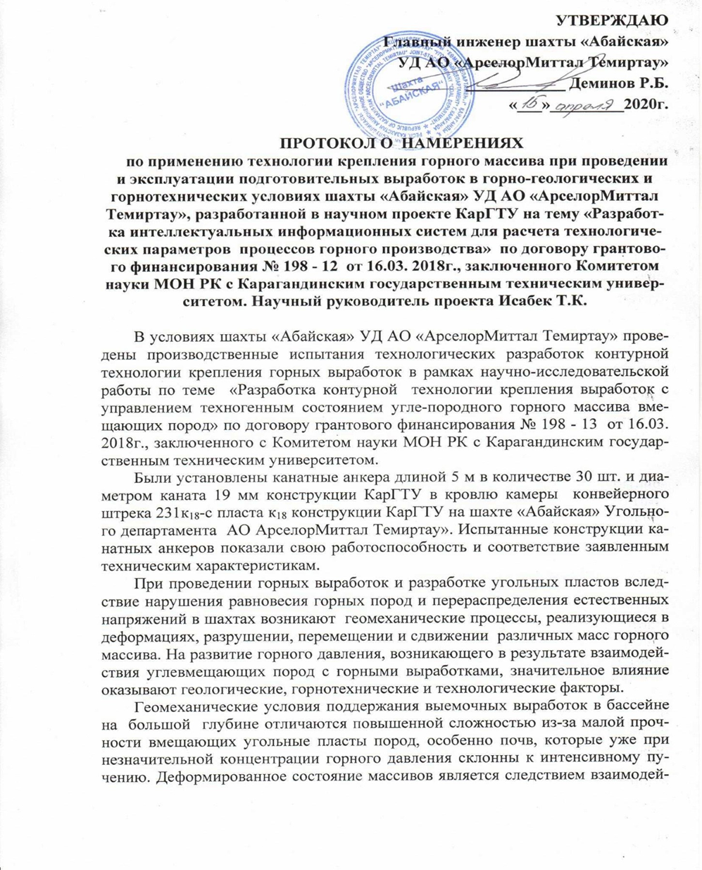

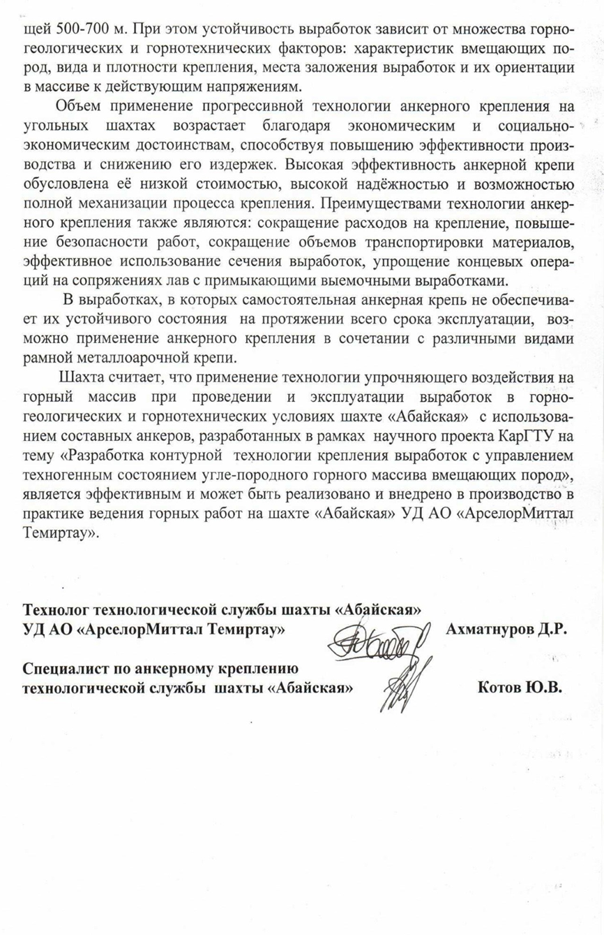

ҚОСЫМША В

Ғылыми-зерттеу жұмысының нәтижелерін оқу процесіне енгізу актісі

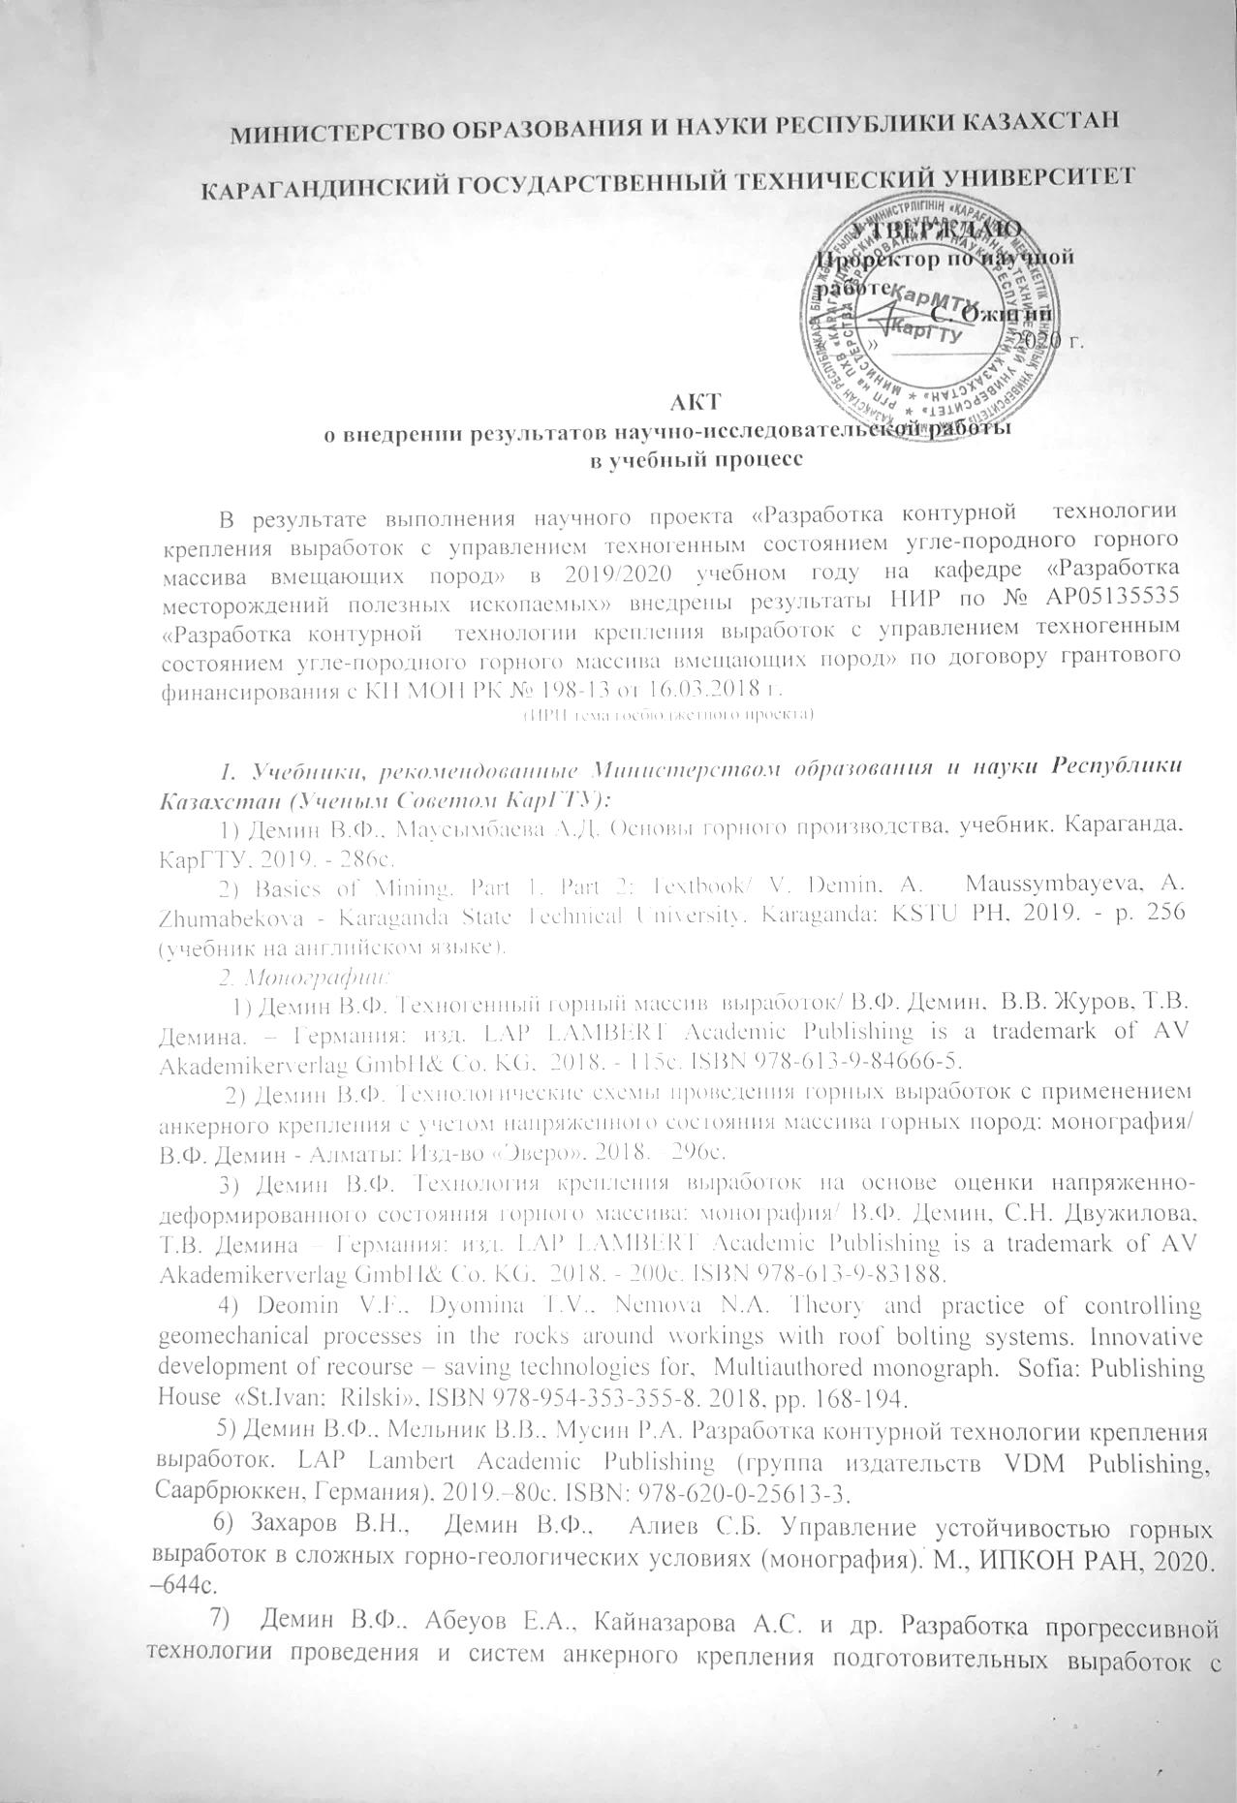

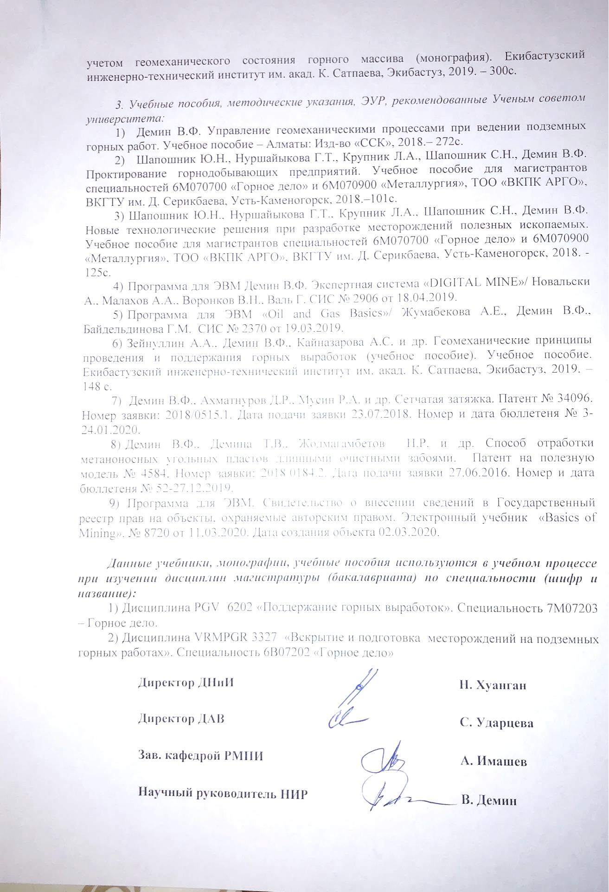

ҚОСЫМША Г

«АрселорМиталл Темірау»АҚ КД шахталарының жобаларына ғылыми-зерттеу және диссертациялық жұмыстарды орындау кезінде әзірленген КеАҚ «Әбілқас Сағынов атындағы Қарағанды техникалық университеті» ұсынылған ғылыми-зерттеу нәтижелерін енгізу туралы актісі

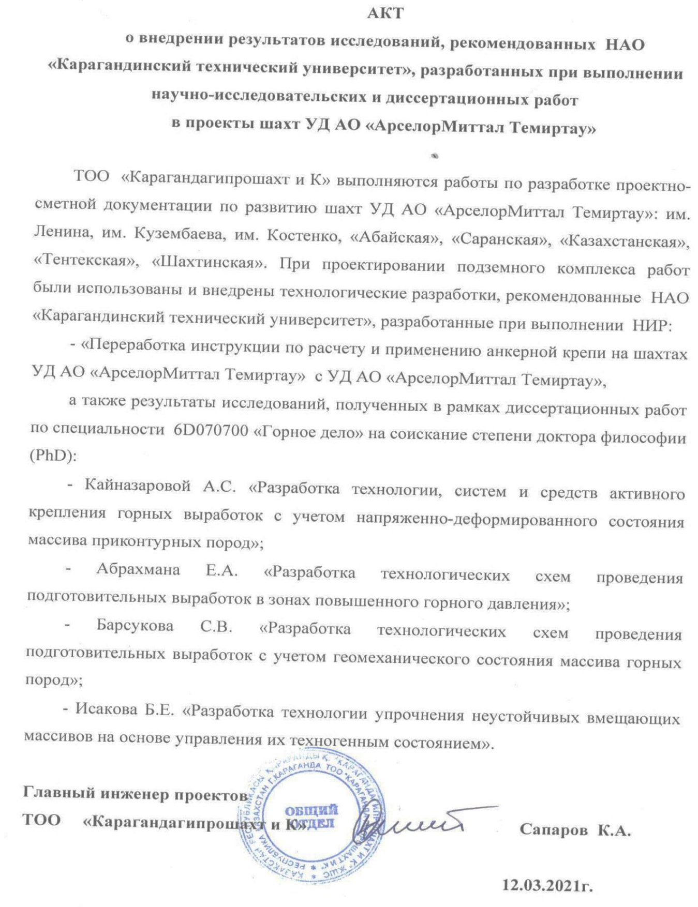

ҚОСЫМША Ғ

Патент №5743. Пайдалы модельге. Тазартпа жұмыстарының ықпалындағы аймақағы қазымдау қазбасын бекіту тәсілі

ҚОСЫМША Д

Авторлық құқығымен қорғалатын объектілерге құқықтардың мемлекеттік тізілімге мәліметтерге енгізу туралы куәлік

ҚОСЫМША Е

Ресей Федерациясы, Кемерев қаласында ғылыми тағылымдамадан өткені туралы сертификат

